**Machine Learning Specialization**

**Curso 1**

# Supervised Machine Learning: Regression and Classification

# Semana 1: Introduction to Machine Learning

## Overview of ML

### Welcom to ML

Bienvenido a Machine learning. ¿Qué es el aprendizaje automático? Probablemente lo utilices muchas veces al día sin saberlo. Cada vez que quieres averiguar algo, como, por ejemplo, ¿cómo hago un rollo de sushi? Puedes hacer una búsqueda en Google, Bing o Baidu para averiguarlo. Y eso funciona tan bien porque su software de aprendizaje automático ha averiguado cómo clasificar las páginas web. O cuando subes fotos a Instagram o Snapchat y piensas: quiero etiquetar a mis amigos para que puedan ver sus fotos. Pues estas aplicaciones pueden reconocer a tus amigos en tus fotos y etiquetarlos también. Eso también es aprendizaje automático. O si acabas de ver una película de Star Wars en el servicio de streaming de vídeo y piensas ¿qué otras películas similares puedo ver? Pues el servicio de streaming probablemente utilizará el aprendizaje automático para recomendarte algo que pueda gustarte. Cada vez que usas la función de voz a texto en tu teléfono para escribir un mensaje de texto. >> Hola Andrew, ¿cómo te va? O le digas a tu teléfono. Oye Siri pon una canción de Rihanna, o pídele a tu otro teléfono ok Google muéstrame restaurantes indios cerca de mí.

Eso también es aprendizaje automático. Cada vez que recibes un correo electrónico titulado ¡Felicidades! Has ganado un millón de dólares. Bueno, puede que seas rico, enhorabuena. O, más probablemente, tu servicio de correo electrónico lo marcará como spam. Eso también es una aplicación del aprendizaje automático. Más allá de las aplicaciones de consumo que usted podría utilizar, la IA también se está abriendo paso rápidamente en las grandes empresas y en las aplicaciones industriales. Por ejemplo, me preocupa mucho el cambio climático, y me alegra ver que el aprendizaje automático ya espera optimizar la generación de energía de las turbinas eólicas. O en la sanidad, está empezando a abrirse camino en los hospitales para ayudar a los médicos a realizar diagnósticos precisos. O recientemente en Landing AI han estado trabajando mucho, poniendo la visión por ordenador en las fábricas para ayudar a inspeccionar si algo que sale de la línea de montaje tiene algún defecto. Eso es el aprendizaje automático, la ciencia de conseguir que los ordenadores aprendan sin ser programados explícitamente. En este curso, aprenderás sobre el aprendizaje automático y podrás implementar el aprendizaje automático y el código tú mismo. Millones de personas han tomado la versión anterior de este curso, que es, por supuesto, la que llevó a la fundación de Coursera. Y muchos estudiantes terminaron construyendo emocionantes sistemas de aprendizaje automático o incluso siguiendo carreras muy exitosas en la IA. Estoy emocionado de que estés en este viaje conmigo. Bienvenido y vamos a empezar.

### Applications of machine learning

En esta clase, se aprende sobre el estado del arte y también se practica la implementación de algoritmos de aprendizaje automático por sí mismo. Aprenderás sobre los algoritmos de aprendizaje automático más importantes, algunos de los cuales son exactamente los que se están utilizando en las grandes empresas de IA o de tecnología hoy en día, y te harás una idea de cuál es el estado del arte en la IA. Sin embargo, más allá de aprender los algoritmos, en esta clase también se aprenden todos los consejos y trucos prácticos importantes para que funcionen bien. Podrás ponerlos en práctica y ver cómo funcionan por ti mismo.

¿Por qué se utiliza tanto el aprendizaje automático hoy en día? El aprendizaje automático creció como un subcampo de la IA o inteligencia artificial. Queríamos construir máquinas inteligentes. Resulta que hay algunas cosas básicas que podemos programar para que haga una máquina, como encontrar el camino más corto de a a b, como en tu GPS. Pero, en su mayor parte, no sabíamos cómo escribir un programa explícito para hacer muchas de las cosas más interesantes, como realizar búsquedas en la web, reconocer el habla humana, diagnosticar enfermedades a partir de rayos X o construir un coche que se conduzca solo.

La única forma que conocíamos de hacer estas cosas era que una máquina aprendiera a hacerlo por sí misma. En mi caso, cuando fundé y dirigí el equipo de Google Brain, trabajé en problemas como el reconocimiento del habla, la visión por ordenador para Google Maps, las imágenes de Street View y la publicidad, o la dirección de la IA por dos. Trabajé en todo, desde la IA para la realidad aumentada, pasando por la lucha contra el pago a plazos, hasta liderar un equipo de coches autoconducidos. Más recientemente, una IA de aterrizaje, el fondo de la IA en la Universidad de Stanford de nuevo para trabajar en las aplicaciones en la fábrica, la agricultura a gran escala, la atención de la salud, el comercio electrónico, y otros problemas.

Hoy en día, hay cientos de miles, tal vez millones de personas que trabajan en aplicaciones de aprendizaje automático que podría decirle en las historias sobre su trabajo con el aprendizaje automático. Cuando hayas aprendido estos conocimientos, espero que tú también encuentres la gran diversión de adentrarte en emocionantes aplicaciones diferentes y quizás incluso en diferentes industrias. De hecho, me resulta difícil pensar en cualquier industria que el aprendizaje automático no pueda tocar de manera significativa ahora o en un futuro próximo.

Mirando aún más hacia el futuro, mucha gente, incluido yo, está entusiasmada con el sueño de la IA de construir algún día máquinas tan inteligentes como usted o yo. Esto se llama a veces **Inteligencia General Artificial** o **AGI**. Creo que la AGI se ha exagerado y que todavía estamos muy lejos de ese objetivo. No lo sé. Tardaremos 50 años o 500 años o más en llegar. Pero la mayoría de los investigadores de IA creen que la mejor manera de acercarse a ese objetivo es utilizando algoritmos de aprendizaje. Quizá unos que se inspiren en el funcionamiento del cerebro humano. Más adelante en este curso se hablará un poco más de esta búsqueda de la IA.

Según un estudio de McKinsey, se estima que la IA y el aprendizaje automático crearán un valor adicional de 13 billones de dólares anuales para el año 2023. Aunque el aprendizaje automático ya está creando enormes cantidades de valor en la industria del software, creo que podría haber incluso un valor mucho mayor que aún no se ha creado fuera de la industria del software en sectores como el comercio minorista, los viajes, el transporte, la automoción, la fabricación de materiales, etc. Debido a las enormes oportunidades sin explotar en tantos sectores diferentes, hoy en día hay una gran demanda insatisfecha de este conjunto de habilidades. Por eso es un momento tan bueno para aprender sobre el aprendizaje automático.

Si las aplicaciones del aprendizaje automático te resultan interesantes, espero que me acompañes en esta clase. Casi puedo garantizar que el dominio de estas habilidades valdrá la pena. En el próximo vídeo, veremos una definición más formal de lo que es el aprendizaje automático. Y empezaremos a hablar de los principales tipos de problemas y algoritmos de aprendizaje automático. Recogeremos algo de la principal terminología del aprendizaje automático y empezaremos a tener una idea de cuáles son los diferentes algoritmos y cuándo puede ser apropiado cada uno de ellos. Así que pasemos al siguiente video.

## Supervised vs Unsupervised ML

### What is machine learning?

¿Qué es el aprendizaje automático? En este vídeo, aprenderás la definición de lo que es y también tendrás una idea de cuándo podrías querer aplicarlo. Echemos un vistazo juntos.

Esta es una definición de lo que es el aprendizaje automático que se atribuye a Arthur Samuel. Definió el aprendizaje automático como **el campo de estudio que da a los ordenadores la capacidad de aprender sin ser programados explícitamente**. El reclamo de Samuel a la fama fue que, en la década de 1950, escribió el programa para jugar a las damas. Y lo sorprendente de este programa es que el propio Arthur Samuel no era muy buen jugador de damas. Lo que hizo fue programar el ordenador para que jugara tal vez decenas de miles de partidas contra sí mismo y, observando qué tipo de posiciones del tablero solían conducir a la victoria y qué posiciones solían conducir a la derrota. El programa de juego de damas aprendió con el tiempo qué posiciones del tablero eran buenas o malas. Intentando llegar a las posiciones buenas y evitar las malas, su programa aprendió a ser cada vez mejor jugando a las damas. Como el ordenador tuvo la paciencia de jugar decenas de miles de partidas contra sí mismo, fue capaz de obtener tanta experiencia en el juego de las damas que finalmente se convirtió en un mejor jugador de damas que el propio Arthur Samuel.

Ahora, a lo largo de estos vídeos, además de intentar hablar de cosas, de vez en cuando te hago una pregunta para asegurarme de que entiendes el contenido. Aquí hay una sobre qué pasa si el ordenador hubiera jugado muchas menos partidas. Por favor, echa un vistazo y elige la que creas que es una respuesta mejor.

|  |
| --- |
| Pregunta  Si al programa de juego de damas de Arthur Samuel se le hubiera permitido jugar sólo 10 partidas (en lugar de decenas de miles de partidas) contra sí mismo, ¿cómo habría afectado esto a su rendimiento?   * Lo habría mejorado * Habría empeorado 🡨 |

Gracias por mirar el cuestionario. Si has elegido esta respuesta, lo habrías hecho peor, entonces has acertado. En general, cuantas más oportunidades le des a un algoritmo de aprendizaje para aprender, mejor será su rendimiento. Si no seleccionaste la respuesta correcta la primera vez, tampoco pasa nada. El objetivo de estas preguntas no es ver si las aciertas todas en el primer intento, sino ayudarte a practicar el concepto que estás aprendiendo.

La definición de Arthur Samuel era bastante informal, pero en los dos próximos vídeos profundizaremos juntos en uno de los principales tipos de algoritmos de aprendizaje automático. En esta clase, aprenderás sobre muchos algoritmos de aprendizaje diferentes. Los dos tipos principales de aprendizaje automático son el aprendizaje supervisado y el aprendizaje no supervisado. Definiremos mejor el significado de estos términos en los próximos vídeos.

De estos dos, el aprendizaje supervisado es el tipo de aprendizaje automático que más se utiliza en muchas aplicaciones del mundo real, y que ha visto el avance y la innovación más rápidos. Sin embargo, en esta especialización que tiene tres cursos, la primera y la segunda se centrarán en el aprendizaje supervisado y la tercera en el aprendizaje no supervisado.

Es posible que también haya oído hablar del aprendizaje por refuerzo. Este es otro tipo de algoritmo de aprendizaje de la máquina no habló brevemente, pero, con mucho, los dos tipos de álbumes de aprendizaje más utilizados hoy en día son el aprendizaje supervisado y el aprendizaje no supervisado. Por eso pasaremos la mayor parte de esta clase hablando de ellos.

La otra cosa a la que vamos a dedicar mucho tiempo en esta especialización son los consejos prácticos para aplicar los algoritmos de aprendizaje. Esto es algo que considero muy importante. Enseñar sobre algoritmos de aprendizaje es como dar a alguien un conjunto de herramientas. Y tan importante o más que asegurarse de que tiene grandes herramientas es asegurarse de que sabe cómo aplicarlas.

Porque de qué sirve que alguien te dé un martillo de acero o un taladro de mano de acero y te diga buena suerte, ahora tienes todas las herramientas que necesitas para construir una casa de tres pisos, realmente no funciona así. Y así también en el aprendizaje automático, asegurarse de tener las herramientas es realmente importante. Y así como asegurarse de que usted sabe cómo aplicar las herramientas de aprendizaje automático con eficacia. Así que eso es lo que obtienes en esta clase, las herramientas, así como las habilidades y la aplicación de ellos con eficacia.

Visito regularmente a amigos y equipos en algunas de las principales empresas de tecnología. E incluso hoy en día, veo a los equipos de aprendizaje automático experimentados aplicar algoritmos de aprendizaje automático a algunos problemas y, a veces, han estado trabajando en ello durante seis meses sin mucho éxito. Y cuando veo lo que están haciendo, a veces siento que podría haberles dicho hace seis meses que el enfoque actual no va a funcionar y que hay una forma diferente de utilizar estas herramientas que les dará una oportunidad mucho mayor de éxito. Así que, en esta clase, una de las cosas relativamente únicas que se aprende es que se aprende mucho sobre las mejores prácticas de cómo desarrollar realmente un sistema de aprendizaje automático práctico y valioso. De esta manera, es menos probable que termines en uno de esos equipos que terminan perdiendo seis meses yendo en la dirección equivocada.

En esta clase, obtendrás una idea de cómo los ingenieros de aprendizaje automático más hábiles construyen sistemas, y espero que termines esta clase como una de esas muy raras personas en el mundo de hoy que saben cómo diseñar y construir sistemas de aprendizaje automático serios. Así que eso es el aprendizaje automático. En el siguiente vídeo, vamos a profundizar en lo que es el aprendizaje supervisado y también en lo que es el aprendizaje no supervisado. Además, aprenderás cuándo podrías querer utilizar cada uno de ellos, el aprendizaje supervisado y el no supervisado. Nos vemos en el próximo vídeo.

### Supervised learning part 1

El aprendizaje automático está creando un enorme valor económico hoy en día. Creo que el 99% del valor económico creado por el aprendizaje automático hoy en día es a través de un tipo de aprendizaje automático, que se llama **aprendizaje supervisado**. Echemos un vistazo a lo que eso significa.

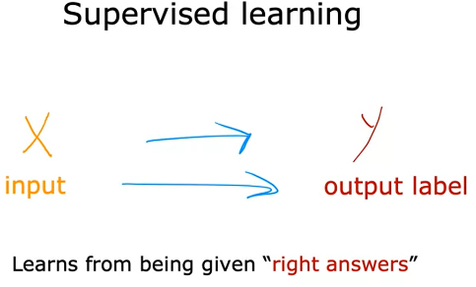 El aprendizaje automático supervisado o, más comúnmente, el aprendizaje supervisado, se refiere a los algoritmos que aprenden las relaciones entre x e y o entre la entrada y la salida. La característica clave del aprendizaje supervisado es que usted le da a su algoritmo de aprendizaje ejemplos de los que aprender. Esto incluye las respuestas correctas, es decir, la etiqueta correcta y para una entrada dada x, y es viendo pares correctos de entrada x y la etiqueta de salida deseada y que el algoritmo de aprendizaje eventualmente aprende a tomar sólo la entrada sin la etiqueta de salida y da una predicción o conjetura razonablemente precisa de la salida. Veamos algunos ejemplos.

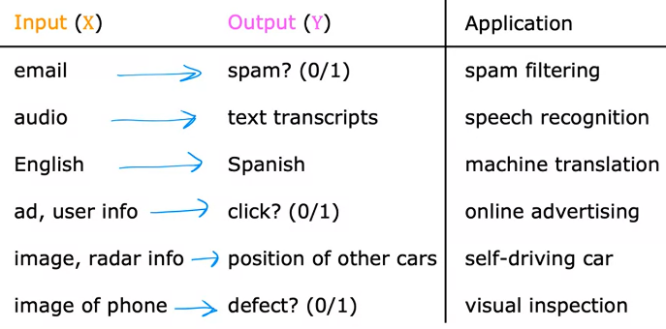 Si la entrada x es un correo electrónico y la salida y es este correo, spam o no spam, esto te da tu **filtro de spam**. O si la entrada es un clip de audio y el trabajo del algoritmo es la salida de la transcripción del texto, entonces esto es el **reconocimiento de voz**. O si se quiere introducir el inglés y obtener la correspondiente traducción al español, al árabe, al hindi, al chino, al japonés o a cualquier otra cosa, entonces se trata de la **traducción automática**. O la forma más lucrativa de aprendizaje supervisado hoy en día se utiliza probablemente en la **publicidad online**. Casi todas las grandes plataformas de publicidad en línea tienen un algoritmo de aprendizaje que introduce cierta información sobre un anuncio y cierta información sobre usted y luego intenta averiguar si hará clic en ese anuncio o no. Porque al mostrarte anuncios en los que es un poco más probable que hagas clic, para estas grandes plataformas de publicidad en línea, cada clic es un ingreso, esto realmente impulsa una gran cantidad de ingresos para estas empresas. Esto es algo en lo que una vez trabajé mucho, tal vez no sea la aplicación más inspiradora, pero ciertamente tiene un impacto económico significativo en algunos países hoy en día. O si se quiere construir un **coche de autoconducción**, el algoritmo de aprendizaje tomaría como entrada una imagen y alguna información de otros sensores, como un radar u otras cosas, y luego trataría de dar salida a la posición de, digamos, otros coches para que su coche de autoconducción pueda conducir con seguridad alrededor de los otros coches. O bien, la fabricación. De hecho, he trabajado mucho en este sector en el aprendizaje de la IA. Un algoritmo de aprendizaje puede tomar como entrada una foto de un producto fabricado, por ejemplo un teléfono móvil que acaba de salir de la línea de producción, y hacer que el algoritmo de aprendizaje indique si hay o no un rasguño, una abolladura u otro defecto en el producto. Esto se llama **inspección visual** y ayuda a los fabricantes a reducir o prevenir los defectos en sus productos.

En todas estas aplicaciones, primero se entrena el modelo con ejemplos de entradas x y las respuestas correctas, es decir, las etiquetas y. Después de que el modelo haya aprendido de estos pares de entrada, salida o x e y, puede tomar una entrada nueva x, algo que nunca ha visto antes, y tratar de producir la salida correspondiente adecuada y. Vamos a profundizar en un ejemplo específico.

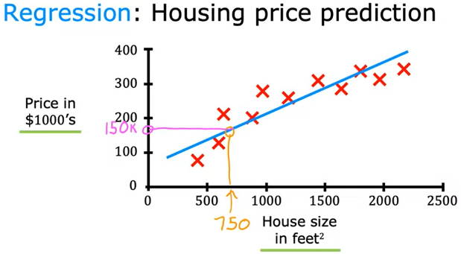Digamos que quieres predecir el precio de la vivienda en función del tamaño de la misma. Has recogido algunos datos y digamos que graficas los datos y se ve así. Aquí en el eje horizontal está el tamaño de la casa en pies cuadrados. Sí, vivo en los Estados Unidos donde todavía usamos los pies cuadrados. Sé que la mayor parte del mundo utiliza metros cuadrados. Aquí en el eje vertical está el precio de la casa en, digamos, miles de dólares. Con estos datos, digamos que un amigo quiere saber cuál es el precio de su casa de 750 pies cuadrados. ¿Cómo puede ayudarle el algoritmo de aprendizaje? Una cosa que un algoritmo de aprendizaje podría hacer, es decir, para la línea recta a los datos y la lectura de la línea recta, parece que la casa de su amigo podría ser vendido por tal vez alrededor de, no sé, 150.000 dólares.

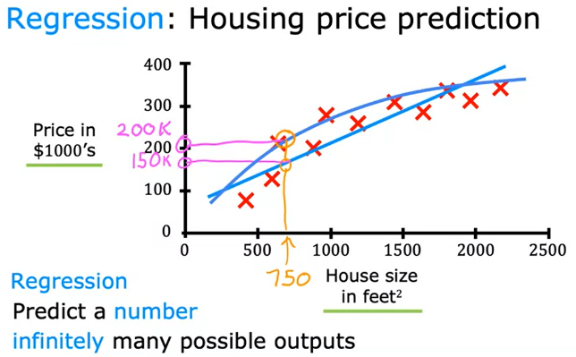 Pero ajustar una línea recta no es el único algoritmo de aprendizaje que se puede utilizar. Hay otros que podrían funcionar mejor para esta aplicación. Por ejemplo, si se rastrea y se ajusta una línea recta, podrías decidir que es mejor ajustar una curva, una función que es ligeramente más complicada o más compleja que una línea recta. Si haces eso y haces una predicción aquí, entonces parece que, bueno, la casa de tu amigo podría venderse por más de 200.000 dólares.

Una de las cosas que verás más adelante en esta clase es cómo puedes decidir si ajustar una línea recta, una curva u otra función que sea aún más compleja a los datos. Ahora bien, no parece apropiado elegir la que le da a tu amigo el mejor precio, pero una cosa que ves es cómo conseguir que un algoritmo elija sistemáticamente la línea o curva u otra cosa más apropiada para ajustar a estos datos. Lo que has visto en esta diapositiva es un ejemplo de aprendizaje supervisado. Porque hemos dado al algoritmo un conjunto de datos en el que la llamada respuesta correcta, es decir, la etiqueta o el precio correcto y se da para cada casa en la parcela. La tarea del algoritmo de aprendizaje es producir más de estas respuestas correctas, concretamente predecir cuál es el precio probable de otras casas como la de su amigo. Por eso se trata de un aprendizaje supervisado.

Para definir un poco más la terminología, esta predicción del precio de la vivienda es el tipo particular de aprendizaje supervisado llamado **regresión**. Por regresión, quiero decir que estamos tratando de predecir un número a partir de infinitos números posibles como el precio de la vivienda en nuestro ejemplo, que podría ser 150.000 o 70.000 o 183.000 o cualquier otro número intermedio. Eso es el aprendizaje supervisado, el aprendizaje de mapeos de entrada, salida o de x a y.

En este vídeo has visto un ejemplo de regresión en el que la tarea es predecir un número. Pero también hay un segundo tipo principal de problema de aprendizaje supervisado llamado clasificación. Veamos qué significa esto en el siguiente vídeo.

### Supervised learning part 2

Así que los algoritmos de aprendizaje supervisado aprenden a predecir la entrada, la salida o el mapeo de X a Y. Y en el último vídeo has visto que los algoritmos de regresión, que es un tipo de algoritmo de aprendizaje supervisado, aprenden a predecir números de entre infinitos números posibles. Hay un segundo tipo principal de algoritmo de aprendizaje supervisado llamado **algoritmo de clasificación**. Veamos qué significa esto.

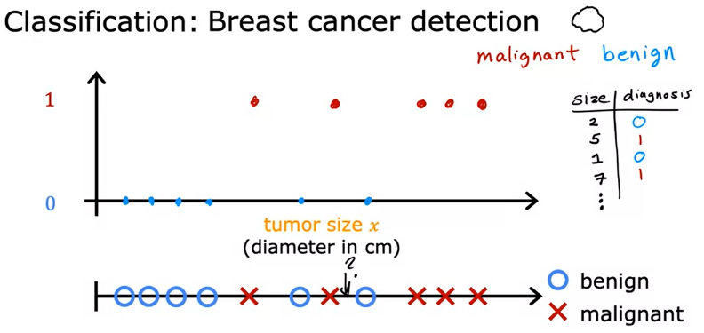Tomemos la detección del cáncer de mama como ejemplo de un problema de clasificación. Digamos que estás construyendo un sistema de aprendizaje automático para que los médicos puedan tener una herramienta de diagnóstico para detectar el cáncer de mama. Esto es importante porque la detección temprana podría salvar la vida de un paciente. Utilizando los registros médicos de un paciente, tu sistema de aprendizaje automático intenta averiguar si un tumor que es un bulto es maligno, es decir, canceroso o peligroso. O si ese tumor, ese bulto es benigno, lo que significa que es sólo un bulto que no es canceroso y no es tan peligroso... Algunos de mis amigos han estado trabajando en este problema específico.

Así que tal vez su conjunto de datos tiene tumores de varios tamaños. Y estos tumores están etiquetados como benignos, que designaré en este ejemplo con un 0 o malignos, que designaré en este ejemplo con un 1. Entonces puedes trazar tus datos en un gráfico como este donde el eje horizontal representa el tamaño del tumor y el eje vertical toma sólo dos valores 0 o 1 dependiendo de si el tumor es benigno, 0 o maligno 1.

Una de las razones por las que esto es diferente de la regresión es que estamos tratando de predecir sólo un pequeño número de posibles salidas o categorías. En este caso, dos posibles salidas 0 o 1, benigno o maligno. Esto es diferente de la regresión, que trata de predecir cualquier número, todos los números posibles infinitos. El hecho de que sólo haya dos resultados posibles es lo que hace esta clasificación.

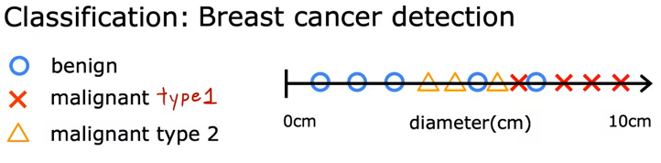 Debido a que sólo hay dos posibles salidas o dos posibles categorías en este ejemplo, también puede trazar este conjunto de datos en una línea como esta. En este momento, voy a utilizar dos símbolos diferentes para denotar la categoría utilizando un círculo una O para denotar los ejemplos benignos y una cruz para denotar los ejemplos malignos. Y si un nuevo paciente entra para un diagnóstico y tiene un bulto de este tamaño, entonces la pregunta es, ¿clasificará su sistema este tumor como benigno o maligno?

Resulta que en los problemas de clasificación también puedes tener más de dos categorías de salida posibles. Quizás tu algoritmo de aprendizaje puede dar como resultado múltiples tipos de diagnóstico de cáncer si resulta ser maligno. Así que llamemos a dos tipos diferentes de cáncer tipo 1 y tipo 2. En este caso la media tendría tres posibles categorías de salida que podría predecir. Y, por cierto, en la clasificación, los términos **clases de salida** y **categorías de salida** se utilizan a menudo indistintamente. Así que lo que digo clase o categoría cuando me refiero a la salida, significa lo mismo.

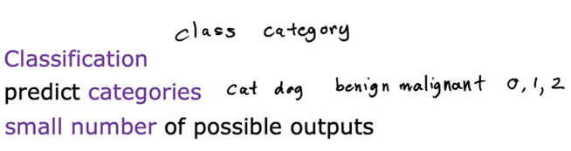 Así que para resumir los algoritmos de clasificación predicen categorías. Las categorías no tienen por qué ser números. Pueden ser no numéricas, por ejemplo, pueden predecir si una foto es de un gato o de un perro. Y puede predecir si un tumor es benigno o maligno. Las categorías también pueden ser números como 0, 1 o 0, 1, 2. Pero lo que diferencia a la clasificación de la regresión a la hora de interpretar los números es que la clasificación predice un pequeño conjunto limitado de posibles categorías de salida, como 0, 1 y 2, pero no todos los posibles números intermedios, como 0,5 o 1,7.

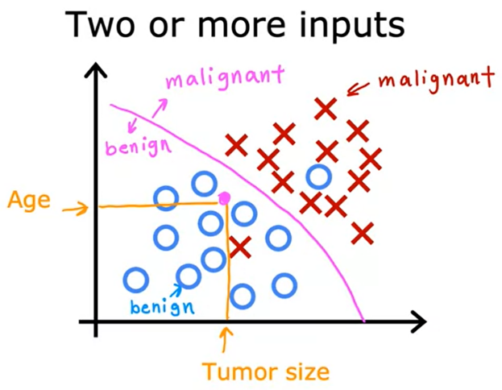En el ejemplo de aprendizaje supervisado que hemos visto, sólo teníamos un valor de entrada, el tamaño del tumor. Pero también se puede utilizar más de un valor de entrada para predecir una salida. Aquí tenemos un ejemplo, en lugar de conocer sólo el tamaño del tumor, digamos que también tenemos la edad de cada paciente en años. Su nuevo conjunto de datos tiene ahora dos entradas, la edad y el tamaño del tumor. En este nuevo conjunto de datos vamos a utilizar círculos para mostrar los pacientes cuyos tumores son benignos y cruces para mostrar los pacientes con un tumor maligno. Así que cuando un nuevo paciente llega, el médico puede medir el tamaño del tumor del paciente y también registrar la edad del paciente.

Y así, dado esto, ¿cómo podemos predecir si el tumor de este paciente es benigno o maligno? Bueno, dado el día dicho así, lo que el algoritmo de aprendizaje podría hacer es encontrar algún límite que separe los tumores malignos de los benignos. Así que el algoritmo de aprendizaje tiene que decidir cómo ajustar una línea de límite a través de estos datos. La línea divisoria encontrada por el algoritmo de aprendizaje ayudaría al médico en el diagnóstico. En este caso, es más probable que el tumor sea benigno. En este ejemplo hemos visto cómo se pueden utilizar como entradas la edad del paciente y el tamaño del tumor. En otros problemas de aprendizaje automático a menudo se requieren muchos más valores de entrada. Mis amigos que han trabajado en la detección del cáncer de mama utilizan muchas entradas adicionales, como el grosor del grupo de tumores, la uniformidad del tamaño de las células, la uniformidad de la forma de las células, etc.

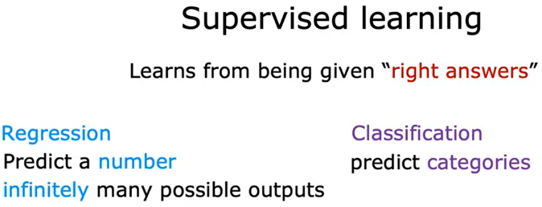Así que, para recapitular, el aprendizaje supervisado asigna la entrada x a la salida y, donde el algoritmo de aprendizaje aprende de las respuestas correctas citadas. Los dos tipos principales de aprendizaje supervisado son la regresión y la clasificación. En una aplicación de regresión, como la predicción de los precios de las casas, el algoritmo de aprendizaje tiene que predecir números a partir de infinitos números de salida posibles. Mientras que en la clasificación el algoritmo de aprendizaje tiene que hacer una predicción de una categoría, de un pequeño conjunto de posibles salidas.

|  |
| --- |
| Pregunta  El aprendizaje supervisado es cuando damos a nuestro algoritmo de aprendizaje la respuesta correcta y para cada ejemplo del que debe aprender. ¿Cuál es un ejemplo de aprendizaje supervisado?   * Calcular la edad media de un grupo de clientes. * El filtrado de spam. 🡨   Correcto  Por ejemplo, los correos electrónicos etiquetados como "spam" o "no spam" son ejemplos utilizados para entrenar un algoritmo de aprendizaje supervisado. El algoritmo entrenado podrá entonces predecir con cierto grado de precisión si un correo electrónico no visto es spam o no. |

Así que ya sabes qué es el aprendizaje supervisado, que incluye tanto la regresión como la clasificación. Espero que te diviertas. A continuación, hay un segundo tipo importante de aprendizaje automático llamado aprendizaje no supervisado. Pasemos al siguiente vídeo para ver en qué consiste.

### Unsupervised learning part 1

Después del aprendizaje supervisado, la forma más utilizada de aprendizaje automático es el aprendizaje **no supervisado**. Echemos un vistazo a lo que eso significa.

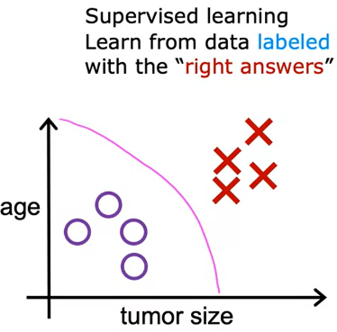Hemos hablado del aprendizaje supervisado y este vídeo es sobre el aprendizaje no supervisado. Pero no dejes que el nombre de no supervisado para usted, el aprendizaje no supervisado es, creo, tan super como el aprendizaje supervisado.

Cuando estamos viendo el aprendizaje supervisado en el último video recordado, se ve algo así en el caso de un problema de clasificación. Cada ejemplo, se asoció con una etiqueta de salida *y* como benigno o maligno, designado por los circulos y cruces.

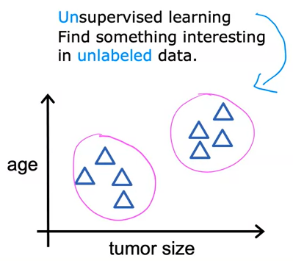En el aprendizaje no supervisado se dan datos que no están asociados con ninguna etiqueta de salida *y*, digamos que se dan datos sobre pacientes y el tamaño de su tumor y la edad del paciente. Pero no si el tumor era benigno o maligno, por lo que el conjunto de datos se ve así a la derecha. No se nos pide que diagnostiquemos si el tumor es benigno o maligno, porque no se nos da ninguna etiqueta. Por qué en el conjunto de datos, en cambio, nuestro trabajo es encontrar alguna estructura o algún patrón o simplemente encontrar algo interesante en los datos. Esto es aprendizaje no supervisado, lo llamamos no supervisado porque no estamos tratando de supervisar el algoritmo. Para dar alguna cita respuesta correcta para cada entrada, en su lugar, le pedimos a la nuestra habitación para averiguar todo por sí mismo lo que es interesante. O qué patrones o estructuras que podrían estar en estos datos. Con este conjunto de datos en particular, un algoritmo de aprendizaje no supervisado, podría decidir que los datos pueden ser asignados a dos grupos diferentes o dos clusters diferentes. Y así podría decidir que hay un grupo de clústeres por aquí, y que hay otro clúster o grupo por aquí. Este es un tipo particular de aprendizaje no supervisado, llamado algoritmo de clustering. Porque coloca los datos no etiquetados, en diferentes clusters y esto resulta ser utilizado en muchas aplicaciones.

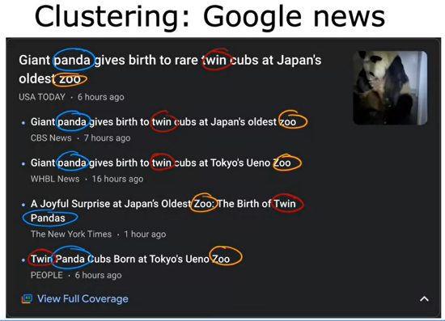Por ejemplo, el clustering se utiliza en Google News, lo que hace Google News es que cada día va. Y mira cientos de miles de artículos de noticias en Internet, y agrupa las historias relacionadas. Por ejemplo, aquí hay una muestra de Google News, donde el titular del artículo principal, es el panda gigante da a luz a crías gemelas en el zoológico más antiguo de Japón. Este artículo me ha llamado la atención, porque a mi hija le encantan los pandas y por eso hay un montón de juguetes de panda. Y viendo los vídeos de pandas en mi casa, y viendo esto, puede que te des cuenta de que debajo de esto hay otros artículos relacionados. Tal vez sólo por los titulares, se puede empezar a adivinar lo que la agrupación podría estar haciendo. Fíjate en que la palabra panda aparece aquí, aquí, aquí y aquí (señala en azul) y fíjate en que la palabra gemelo también aparece en los cinco artículos (señala en rojo). Y la palabra Zoo también aparece en todos estos artículos (señala en amarillo), así que el algoritmo de agrupación está encontrando artículos. Todos los cientos de miles de artículos de noticias en Internet ese día, encontrando los artículos que mencionan palabras similares y agrupándolos en clusters. Ahora, lo que es genial es que este algoritmo de agrupación se da cuenta por sí mismo que las palabras sugieren, que ciertos artículos están en el mismo grupo.

Lo que quiero decir es que no hay un empleado en Google News que le diga al algoritmo que encuentre artículos con la palabra panda, gemelos y zoo para ponerlos en el mismo grupo, los temas de las noticias cambian cada día. Y hay tantas noticias, que simplemente no es factible que la gente haga esto todos los días para todos los temas que utilizan portadas. En su lugar, el algoritmo tiene que averiguar por su cuenta, sin supervisión, cuáles son los clústeres de artículos de noticias de hoy. Por eso este algoritmo de clustering, es un tipo de algoritmo de aprendizaje no supervisado.

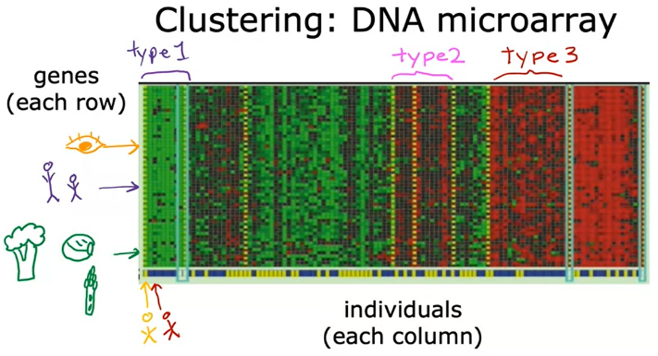Veamos el segundo ejemplo de aprendizaje no supervisado aplicado a la agrupación de datos genéticos o de ADN. Esta imagen muestra una foto de datos de microarreglos de ADN, que parecen pequeñas cuadrículas de una hoja de cálculo. Y cada pequeña columna representa la actividad genética o de ADN de una persona. Así que, por ejemplo, toda esta columna de aquí es del ADN de una persona, y esta otra columna es de otra persona, cada fila representa un gen en particular (personas amarilla y roja). Así que sólo como un ejemplo, tal vez este papel aquí podría representar un gen que afecta al color de los ojos (señala en el ojo amarillo), o este papel aquí es un gen que afecta a la altura de alguien (personas lilas). Los investigadores han encontrado incluso un vínculo genético con la aversión a ciertas verduras, como el brócoli, las coles de Bruselas o los espárragos (verduras dibujadas). Así que la próxima vez que alguien te pregunte por qué no te has terminado la ensalada, puedes decirle que quizá sea genético por la microrraza del ADN.

La idea es medir la cantidad de ciertos genes, se expresan para cada persona individual. Así que estos colores rojo, verde, gris, y así sucesivamente, muestran el grado en que diferentes individuos hacen, o no tienen un gen específico activo. Y lo que se puede hacer es ejecutar un algoritmo de agrupación para agrupar a los individuos en diferentes categorías. O diferentes tipos de personas como tal vez estos individuos que se agrupan, y vamos a llamar a este tipo 1. Y estas personas se agrupan en el tipo 2, y estas personas se agrupan como tipo 3. Este es el aprendizaje no supervisado, porque no estamos diciendo el algoritmo de antemano, que hay un tipo de persona con ciertas características. O una persona de tipo 2 con ciertas características, en cambio lo que estamos diciendo es aquí hay un montón de datos. No sé cuáles son los diferentes tipos de personas, pero puedes encontrar automáticamente la estructura en los datos. Y automáticamente averiguar si los principales tipos de individuos, ya que no estamos dando el algoritmo la respuesta correcta para los ejemplos de antemano. Este es el aprendizaje no supervisado.

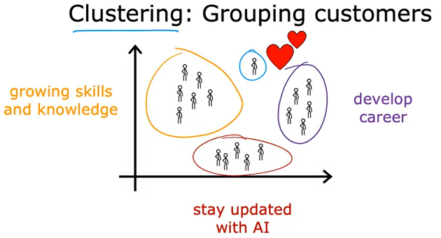Aquí está el tercer ejemplo, muchas empresas tienen enormes bases de datos de información de los clientes dados estos datos. Pueden agrupar automáticamente a sus clientes, en diferentes segmentos de mercado para poder atenderlos más eficientemente. Concretamente el equipo de DeepLearning.AI hizo una investigación para entender mejor la comunidad de DeepLearning.AI. Y por qué diferentes personas toman estas clases, se suscriben al boletín semanal de lotes o asisten a nuestros eventos de IA. Vamos a visualizar la comunidad de DeepLearning.AI, como esta colección de personas que ejecutan la agrupación. Es decir, la segmentación del mercado encontró algunos grupos distintos de individuos, la motivación principal de un grupo es la búsqueda de conocimientos para hacer crecer sus habilidades. Tal vez este es usted, y por lo que es grande, la motivación principal de un segundo grupo está buscando una manera de desarrollar su carrera. Tal vez quiera conseguir un ascenso o un nuevo puesto de trabajo, o progresar en su carrera, si esto le describe, también es estupendo. Y otro grupo quiere estar al día sobre el impacto de la IA en su campo de trabajo. Esta es una agrupación que nuestro equipo utilizó para tratar de servir mejor a nuestra comunidad, ya que estamos tratando de averiguar las principales categorías de los estudiantes en la comunidad más profunda. Y, así que, si cualquiera de estos es su principal motivación para el aprendizaje, eso es genial. Y espero poder ayudarte en tu viaje, o en caso de que seas tú, y quieras algo totalmente diferente a las otras tres categorías. Eso está bien también, y quiero que sepas, que te quiero igual.

Así que para resumir un algoritmo de clustering. Que es un tipo de algoritmo de aprendizaje no supervisado, toma datos sin etiquetas y trata de agruparlos automáticamente en clusters. Y así, quizás la próxima vez que veas o pienses en un panda, quizás también pienses en clustering. Y además de la agrupación, también hay otros tipos de aprendizaje no supervisado. Pasemos al siguiente vídeo, para echar un vistazo a otros tipos de algoritmos de aprendizaje no supervisado.

### Unsupervised learning part 2

En el último vídeo, hemos visto qué es el aprendizaje no supervisado y un tipo de aprendizaje no supervisado llamado clustering. Vamos a dar una definición algo más formal del aprendizaje no supervisado y a echar un vistazo rápido a otros tipos de aprendizaje no supervisado distintos del clustering.

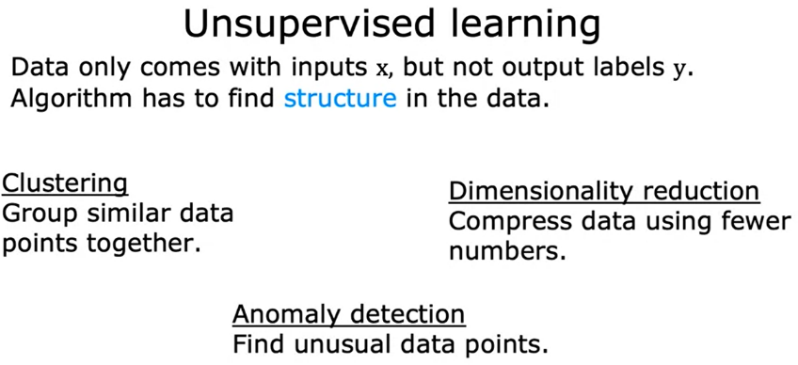 Mientras que, en el aprendizaje supervisado, los datos vienen con entradas x y etiquetas de entrada y, en el aprendizaje no supervisado, los datos vienen sólo con entradas x pero no con etiquetas de salida y, y el algoritmo tiene que encontrar alguna estructura o algún patrón o algo interesante en los datos. Estamos viendo un ejemplo de aprendizaje no supervisado llamado algoritmo de **clustering**, que agrupa puntos de datos similares. En esta especialización, aprenderás sobre clustering así como otros dos tipos de aprendizaje no supervisado. Uno se llama **detección de anomalías**, que se utiliza para detectar eventos inusuales. Esto resulta ser realmente importante para la detección de fraudes en el sistema financiero, donde los eventos inusuales, las transacciones inusuales podrían ser signos de fraude y para muchas otras aplicaciones. También se aprende sobre la re**ducción de la dimensionalidad**. Esto permite tomar un gran conjunto de datos y comprimirlo casi mágicamente a un conjunto de datos mucho más pequeño, perdiendo la menor información posible. En caso de que la detección de anomalías y la reducción de la dimensionalidad no parezcan tener mucho sentido para usted todavía. No se preocupe por ello. Llegaremos a esto más adelante en la especialización.

Ahora, me gustaría hacerte otra pregunta para ayudarte a comprobar tu comprensión, y sin presión, si no la aciertas a la primera, está totalmente bien. Por favor, selecciona cualquiera de los siguientes que creas que son ejemplos de aprendizaje no supervisado. Dos son ejemplos de aprendizaje no supervisado y dos son ejemplos de aprendizaje supervisado. Por favor, echa un vistazo.

|  |
| --- |
| Pregunta  De los siguientes ejemplos, ¿cuál abordaría utilizando un algoritmo de aprendizaje no supervisado? (Marque todas las que correspondan).   * Dado un conjunto de artículos de noticias encontrados en la web, agruparlos en conjuntos de artículos sobre las mismas historias. 🡨 * Dado un correo electrónico etiquetado como spam/no spam, aprender un filtro de spam. * Dada una base de datos de clientes, descubrir automáticamente segmentos de mercado y agrupar a los clientes en diferentes segmentos de mercado. 🡨 * Dado un conjunto de datos de pacientes diagnosticados como diabéticos o no, aprender a clasificar a los nuevos pacientes como diabéticos o no. |

Quizá recuerde el problema del filtrado de spam. Si tienes datos etiquetados que ahora etiquetas como correo electrónico spam o no spam, puedes tratar esto como un problema de aprendizaje supervisado. El segundo ejemplo, el de las noticias. Es exactamente el ejemplo de Google News y tangible que viste en el último vídeo. Puedes abordarlo utilizando un algoritmo de clustering para agrupar los artículos de noticias. Que utilizaremos el aprendizaje no supervisado. El ejemplo de segmentación de mercado del que hablé un poco antes. Puedes hacer eso como un problema de aprendizaje no supervisado también porque puedes darle a tu algoritmo algunos datos y pedirle que descubra segmentos de mercado automáticamente. El último ejemplo sobre el diagnóstico de la diabetes. Bueno, en realidad es muy parecido a nuestro ejemplo del cáncer de mama de los vídeos de aprendizaje supervisado. Sólo que, en lugar de tumores benignos o malignos, tenemos diabetes o no diabetes. Puedes enfocar esto como un problema de aprendizaje supervisado, igual que hicimos con el problema de clasificación de tumores de mama. Aunque en el último vídeo hemos hablado principalmente de clustering, en vídeos posteriores, en esta especialización, profundizaremos mucho más en la detección de anomalías y en la reducción de la dimensionalidad. Eso es aprendizaje no supervisado. Antes de terminar esta sección, quiero compartir con ustedes algo que me parece realmente emocionante, y útil, que es el uso de Jupyter Notebooks en el aprendizaje automático. Vamos a echar un vistazo a eso en el siguiente video.

### Jupyter Notebooks

En los vídeos, has visto el aprendizaje supervisado y el aprendizaje no supervisado y también ejemplos de ambos. Para que entiendas más profundamente estos conceptos, me gustaría invitarte en esta clase a que veas, aprendas y quizás más tarde escribas tú mismo códigos para implementar estos conceptos. La herramienta más utilizada por los profesionales del aprendizaje automático y la ciencia de datos hoy en día es el **Jupyter Notebook**. Este es el entorno por defecto que muchos de nosotros utilizamos para codificar y experimentar y probar cosas. En esta clase, aquí mismo en tu navegador web, construirás un entorno de Jupyter Notebook de usuario para probar algunas de estas ideas por ti mismo también. No se trata de un entorno simplificado, sino de los mismos entornos, la misma herramienta, el Jupyter Notebook que los desarrolladores están utilizando en muchos países grandes ahora mismo.

Un tipo de laboratorio que verás a lo largo de esta clase son los laboratorios opcionales, que son los que puedes abrir y ejecutar una línea a la vez sin necesidad de escribir ningún código. Los laboratorios opcionales están diseñados para ser muy fáciles y puedo garantizar que obtendrás la máxima puntuación, en todos y cada uno de ellos, porque no hay marcas. Todo lo que tienes que hacer es abrirlo y ejecutar el código que te hemos proporcionado. Al leer y ejecutar el código en los laboratorios opcionales, verás cómo se ejecuta el código de aprendizaje automático. Deberías completarlos relativamente rápido simplemente ejecutando una línea a la vez de arriba a abajo. Los laboratorios opcionales son completamente opcionales, así que no tienes que hacerlos si no quieres, pero espero que les eches un vistazo porque ejecutarlos te dará una sensación más profunda, te dará un poco más de experiencia con lo que son los algoritmos de aprendizaje automático, cómo es el código de aprendizaje automático.

A partir de la próxima semana, también habrá algunos laboratorios de práctica que te darán la oportunidad de escribir algo de ese código por ti mismo, pero llegaremos a eso la próxima semana. No te preocupes por eso por ahora y espero que sólo pases por el siguiente laboratorio opcional y que termines el resto del contenido de esta semana.

Veamos un ejemplo de cuaderno. Esto es lo que ves cuando vas al primer laboratorio opcional. Siéntete libre de desplazarte hacia arriba y hacia abajo y de navegar y pasar el ratón por los diferentes menús y echar un vistazo a las diferentes opciones aquí. Puedes notar que hay dos tipos de estos bloques, también llamados celdas en el cuaderno y hay dos tipos de **celdas**. Una es lo que se llama celda **Markdown**, que significa un montón de textos. Aquí puedes editar el texto si no te gusta el texto que escribimos, pero este es un texto que describe el código. Luego hay un segundo tipo de bloque o celda que se parece a esto, que tiene una celda de **código**. Aquí, ya hemos proporcionado el código y si quieres ejecutar esta celda de código, presionando Shift Enter se ejecutará el código en esta celda de código, y, por cierto, si haces clic en una celda de markdown, así que esto muestra todo este formato, sigue adelante y presiona Shift Enter en tu teclado también y eso también se convertirá de nuevo en este texto bien formateado. Este laboratorio opcional muestra un código Python común, así que puedes seguir adelante y ejecutar esto después en tu propio cuaderno Jupyter. Cuando entres en este cuaderno, lo que me gustaría que hicieras es seleccionar las celdas y pulsar Shift Enter. Lee el código, mira si tiene sentido, trata de hacer una predicción sobre lo que crees que haría este código y luego pulsa Shift Enter y luego ve lo que el código realmente hace, y si te gusta, siéntete libre de ir y editar el código, cambiar el código, y luego ejecutarlo y ver qué pasa. Si no has jugado en el entorno de Jupyter Notebook para, espero que te familiarices con Python en un Jupyter Notebook. Yo paso muchas horas jugando en los Jupyter Notebooks y espero que tú también te diviertas con ellos.

Después de esto, espero veros en el siguiente vídeo en el que tomaremos el problema de aprendizaje supervisado para empezar a dar cuerpo a nuestro primer algoritmo de aprendizaje supervisado. Espero que sea divertido para ti y espero verte allí.

### Practice quiz: Supervised vs unsupervised learning

Pregunta 1

¿Cuáles son los dos tipos habituales de aprendizaje supervisado? (Elija dos)

* Clustering
* Regresión 🡨
* Clasificación 🡨

Pregunta 2

¿Cuál de estos es un tipo de aprendizaje no supervisado?

* Regresión
* Agrupación 🡨
* Clasificación

## Regression Model

### Linear regression model part 1

En este vídeo, veremos cómo es el proceso general del aprendizaje supervisado. En concreto, verás el primer modelo de este curso, el Modelo de Regresión Lineal. Esto significa simplemente ajustar una línea recta a tus datos. Es probablemente el algoritmo de aprendizaje más utilizado en la actualidad. A medida que te familiarices con la regresión lineal, muchos de los conceptos que veas aquí también se aplicarán a otros modelos de aprendizaje automático que verás más adelante en esta especialización.

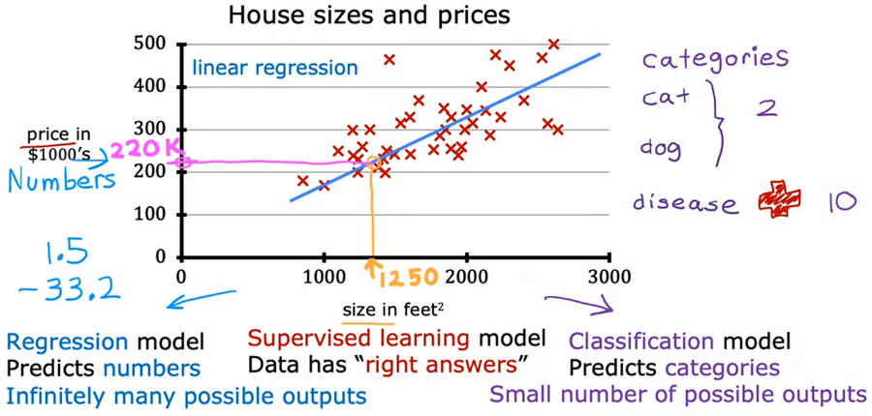Comencemos con un problema que puedes abordar utilizando la **regresión lineal**.

Digamos que quieres predecir el precio de una casa basándote en el tamaño de la misma. Este es el ejemplo que hemos visto esta semana. Vamos a utilizar un conjunto de datos sobre tamaños y precios de casas de Portland, una ciudad de Estados Unidos. Aquí tenemos un gráfico donde el eje horizontal es el tamaño de la casa en pies cuadrados, y el eje vertical es el precio de una casa en miles de dólares. Vamos a seguir adelante y trazar los puntos de datos para varias casas en el conjunto de datos. Aquí cada punto de datos, cada una de estas pequeñas cruces es una casa con el tamaño y el precio por el que se vendió recientemente. Ahora, digamos que eres un agente inmobiliario en Portland y estás ayudando a un cliente a vender su casa. Ella te pregunta: ¿cuánto crees que puedo conseguir por esta casa? Este conjunto de datos podría ayudarte a estimar el precio que podría obtener por ella. Empiezas midiendo el tamaño de la casa, y resulta que la casa tiene 1250 pies cuadrados. ¿Por cuánto crees que podría venderse esta casa?

Una cosa que podrías hacer es construir un modelo de regresión lineal a partir de este conjunto de datos. Tu modelo ajustará una línea recta a los datos, que podría tener este aspecto. Sobre la base de esta línea recta ajustada a los datos, se puede ver que la casa es de 1250 pies cuadrados, que se cruzan con la línea de mejor ajuste aquí, y si usted traza que el eje vertical de la izquierda, se puede ver el precio es tal vez por aquí, digamos alrededor de $ 220.000. Este es un ejemplo de lo que se llama un modelo de *aprendizaje supervisado*. Lo llamamos aprendizaje supervisado porque primero se entrena un modelo dando datos que tienen respuestas correctas porque se obtienen los ejemplos del modelo de casas con el tamaño de la casa, así como el precio que el modelo debe predecir para cada casa. Pues bien, aquí están los precios, es decir, se dan las respuestas correctas para cada casa del conjunto de datos. Este modelo de regresión lineal es un tipo particular de modelo de aprendizaje supervisado. Se llama modelo de *regresión* porque predice números como salida, como los precios en dólares. Cualquier modelo de aprendizaje supervisado que predice un número como 220.000 o 1,5 o -33,2 está abordando lo que se llama un *problema de regresión*. La regresión lineal es un ejemplo de modelo de regresión.

Pero también hay otros modelos para abordar problemas de regresión. Veremos algunos de ellos más adelante en el curso 2 de esta especialización. Sólo para recordarle, en contraste con el modelo de regresión, el otro tipo más común de modelo de aprendizaje supervisado se llama modelo de clasificación. El **modelo de clasificación** predice categorías o categorías discretas, como, por ejemplo, predecir si una foto es de un gato, miau o de un perro, guau, o si dada una historia clínica, tiene que predecir si un paciente tiene una enfermedad concreta. Verás más sobre los modelos de clasificación más adelante en este curso también. Como recordatorio de la diferencia entre clasificación y regresión, en la clasificación, sólo hay un pequeño número de posibles resultados. Si su modelo está reconociendo a los gatos frente a los perros, eso son dos posibles salidas. O tal vez se trata de reconocer cualquiera de las 10 posibles condiciones médicas de un paciente, por lo que hay un conjunto discreto y finito de posibles resultados. Lo llamamos problema de clasificación, mientras que en la regresión hay infinitos números posibles que el modelo podría obtener.

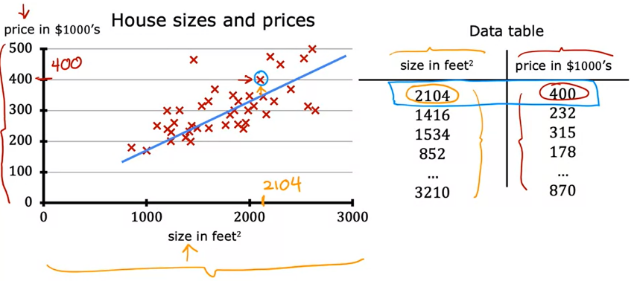 Además de visualizar estos datos como un gráfico aquí a la izquierda, hay otra forma de ver los datos que sería útil, y es una tabla de datos aquí a la derecha. Los datos comprenden un conjunto de entradas. Esto sería el tamaño de la casa, que es esta columna aquí. También tiene salidas. Usted está tratando de predecir el precio, que es esta columna aquí (señalado en amarillo). Observa que los ejes horizontal y vertical corresponden a estas dos columnas, el tamaño y el precio. Si tienes, digamos, 47 filas en esta tabla de datos, entonces hay 47 de estas pequeñas cruces en el gráfico de la izquierda, cada cruz corresponde a una fila de la tabla. Por ejemplo, la primera fila de la tabla es una casa con el tamaño, 2.104 pies cuadrados, por lo que es alrededor de aquí, y esta casa se vende por $ 400.000 que es alrededor de aquí. Esta primera fila de la tabla se traza como este punto de datos aquí.

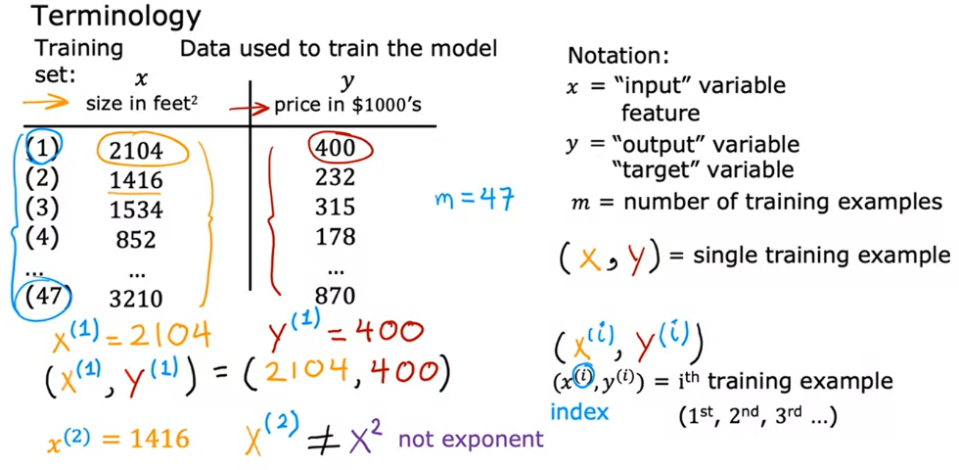 Ahora, veamos alguna notación para describir los datos. Esta es una notación que encontrarás útil a lo largo de tu viaje en el aprendizaje automático. A medida que te familiarices con la terminología del aprendizaje automático, esta sería la terminología que pueden utilizar para hablar de los conceptos de aprendizaje automático con los demás también, ya que mucho de esto es bastante estándar a través de la IA, verás esta notación varias veces en esta especialización, así que está bien si no recuerdas todo para asignar a través, se convertirá naturalmente más familiar.

El conjunto de datos que acabas de ver y que se utiliza para entrenar el modelo se llama **conjunto de entrenamiento**. Ten en cuenta que la casa de tu cliente no está en este conjunto de datos porque todavía no se ha vendido, así que nadie sabe cuál es el precio. Para predecir el precio de la casa de tu cliente, primero entrenas tu modelo para que aprenda del conjunto de entrenamiento y ese modelo puede entonces predecir el precio de la casa de tu cliente. En el aprendizaje automático, la notación estándar para denotar la entrada aquí es **x** en minúscula, y la llamamos **variable de entrada**, también se llama **característica** o rasgo de entrada. Por ejemplo, para la primera casa de su conjunto de entrenamiento, x es el tamaño de la casa, por lo que x es igual a 2.104.

La notación estándar para denotar la **variable de salida** que se intenta predecir, también llamada a veces **variable objetivo**, es **y** en minúscula. El conjunto de datos tiene una fila para cada casa y en este conjunto de entrenamiento hay 47 filas, cada una de las cuales representa un ejemplo de entrenamiento diferente.

Vamos a utilizar la **m** en minúsculas para referirnos al **número total de ejemplos de entrenamiento**, por lo que aquí m es igual a 47. Para indicar el ejemplo de entrenamiento individual, vamos a utilizar la notación paréntesis **(x, y)**. Para el primer ejemplo de entrenamiento, (x, y), este par de números es (2.104, 400).

Ahora tenemos muchos ejemplos de entrenamiento diferentes. De hecho, tenemos 47. Para referirse a un **ejemplo de entrenamiento específico**, que corresponderá a una fila específica en esta tabla de la izquierda, voy a utilizar la notación x superíndice entre paréntesis, i, y superíndice entre paréntesis i, **(x(i), y(i))**. El superíndice nos dice que este es el i-ésimo ejemplo de entrenamiento, como el primero, el segundo o el tercero hasta el 47º ejemplo de entrenamiento. I se refiere a una fila específica de la tabla. Por ejemplo, aquí está el primer ejemplo, cuando i es igual a 1 en el conjunto de entrenamiento, y así x superíndice 1 es igual a 2.104 y y superíndice 1 es igual a 400 y vamos a añadir este superíndice 1 aquí también. Sólo para tener en cuenta, este superíndice i entre paréntesis no es una exponenciación. Cuando escribo esto, esto no es x al cuadrado. Esto no es x a la potencia 2. Sólo se refiere al segundo ejemplo de entrenamiento. Esta i, es sólo un índice en el conjunto de entrenamiento y se refiere a la fila i en la tabla.

En este vídeo, has visto cómo es un conjunto de entrenamiento, así como una notación estándar para describir este conjunto de entrenamiento. En el siguiente vídeo, vamos a ver lo que rota para tomar este conjunto de entrenamiento que acabas de ver y alimentar al algoritmo de aprendizaje para que el algoritmo pueda aprender de estos datos. Veamos eso en el siguiente video.

### Linear regression model part 2

Veamos en este vídeo el proceso de funcionamiento del aprendizaje supervisado. El algoritmo de aprendizaje supervisado introduce un conjunto de datos y, a continuación, ¿qué hace exactamente y qué produce? Averigüémoslo en este vídeo.

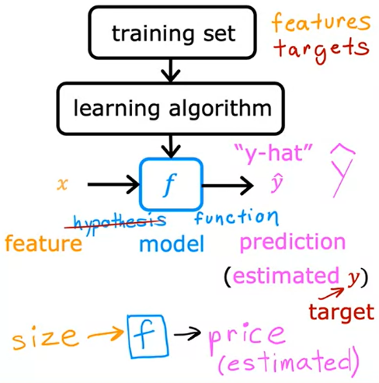Recordemos que un conjunto de entrenamiento en el aprendizaje supervisado incluye tanto las características de entrada (**feature**), como el tamaño de la casa, como los objetivos de salida (**targets**), como el precio de la casa. Los objetivos de salida son las respuestas correctas para el modelo del que vamos a aprender. Para entrenar el modelo, se alimenta el conjunto de entrenamiento, tanto las características de entrada como los objetivos de salida, al algoritmo de aprendizaje. Entonces tu algoritmo de aprendizaje supervisado producirá alguna **función**. Escribiremos esta función como f minúscula, donde f significa función. Históricamente, esta función solía llamarse hipótesis, pero en esta clase la llamaré simplemente función f. El trabajo con f es tomar una nueva entrada x y la salida y, la estimación o una predicción, que voy a llamar **y-hat**, y se escribe como la variable y con este pequeño símbolo de sombrero en la parte superior. En el aprendizaje automático, la convención es que y-hat es la estimación o la predicción para y. La función **f** se llama el **modelo**, **x** se llama la **entrada** o la **característica** de entrada, y la salida del modelo es la **predicción**, **y-hat**. La predicción del modelo es el valor estimado de y. Cuando el símbolo es sólo la letra y, se refiere al objetivo, que es el valor real del conjunto de entrenamiento. En cambio, y-hat es una estimación. Puede ser o no el valor real. Si estás ayudando a tu cliente a vender la casa, bueno, el verdadero precio de la casa es desconocido hasta que la vendan. Tu modelo f, dado el tamaño, emite el precio que es el estimador, es decir, la predicción de cuál será el verdadero precio.

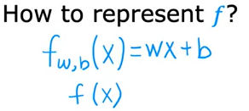Ahora, cuando diseñamos un algoritmo de aprendizaje, una pregunta clave es: ¿cómo vamos a representar la función f? O en otras palabras, ¿cuál es la fórmula matemática que vamos a utilizar para calcular f? Por ahora, vamos a quedarnos con que f es una línea recta. Su función se puede escribir como fw,b(x)=w x + b. Definiré w y b pronto. Pero por ahora, sólo sé que w y b son números, y los valores elegidos para w y b determinarán la predicción y-hat basada en la característica de entrada x. Este fw,b(x) significa que f es una función que toma x como entrada, y dependiendo de los valores de w y b, f dará salida a algún valor de una predicción y-hat. Como alternativa a escribir esto, fw,b(x), a veces simplemente escribo **f(x)** sin incluir explícitamente w y b en el subíndice. Es sólo una notación más simple que significa exactamente lo mismo que fw,b(x).

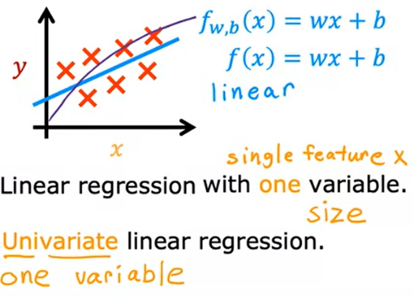 Vamos a trazar el conjunto de entrenamiento en el gráfico donde la característica de entrada x está en el eje horizontal y el objetivo de salida y está en el eje vertical. Recordemos que el algoritmo aprende de estos datos y genera la línea de mejor ajuste, como quizás esta de aquí. Esta línea recta es la función lineal fw,b(x)=w x + b. O más simplemente, podemos dejar de lado w y b y simplemente escribir f(x)=w x + b. Esto es lo que hace esta función, está haciendo predicciones para el valor de y usando una función lineal de x. Puedes preguntar, ¿por qué estamos eligiendo una función lineal, donde función lineal es sólo un término elegante para una línea recta en lugar de alguna función no lineal como una curva o una parábola? Bueno, a veces también se quieren ajustar funciones no lineales más complejas, como una curva como ésta. Pero como esta función lineal es relativamente simple y fácil de trabajar, vamos a utilizar una línea como base que eventualmente te ayudará a llegar a modelos más complejos que son no lineales. Este modelo en particular tiene un nombre, se llama **regresión lineal**. Más específicamente, se trata de una regresión lineal con una variable, donde la frase una variable significa que hay una sola variable de entrada o característica x, a saber, el tamaño de la casa. Otro nombre para un modelo lineal con una variable de entrada es **regresión lineal univariante**, donde uni significa uno en latín, y donde variate significa variable. Univariante es sólo una forma elegante de decir una variable. En un vídeo posterior, también verás una variación de la regresión en la que querrás hacer una predicción basada no sólo en el tamaño de una casa, sino en un montón de otras cosas que puedes saber sobre la casa, como el número de habitaciones y otras características.

|  |
| --- |
| Pregunta  Para la regresión lineal, el modelo se representa por fw,b(x)=w x + b. ¿Cuál de las siguientes es la variable de salida o "objetivo"?   * Y 🡨 * x * y-hat * m   Correcto  y es el valor verdadero de ese ejemplo de entrenamiento, denominado variable de salida o "objetivo". |

Por cierto, cuando termines con este vídeo, hay otro laboratorio opcional. No necesitas escribir ningún código. Sólo tienes que revisarlo, ejecutar el código y ver lo que hace. Eso te mostrará cómo definir en Python una función de línea recta. El laboratorio te permitirá elegir los valores de w y b para intentar ajustar los datos de entrenamiento. No tienes que hacer el laboratorio si no quieres, pero espero que juegues con él cuando termines de ver este vídeo.

Eso es la regresión lineal. Para que esto funcione, una de las cosas más importantes que tienes que hacer es construir una función de coste. La idea de una función de coste es una de las ideas más universales e importantes en el aprendizaje automático, y se utiliza tanto en la regresión lineal como en el entrenamiento de muchos de los modelos de IA más avanzados del mundo. Pasemos al siguiente vídeo y veamos cómo se puede construir una función de coste.

### Cost function formula

Para implementar la regresión lineal el primer paso clave es definir algo llamado función de coste. Esto es algo que construiremos en este vídeo, y la **función de coste** nos dirá *lo bien que lo está haciendo el modelo para que podamos intentar que lo haga mejor*. Veamos qué significa esto.

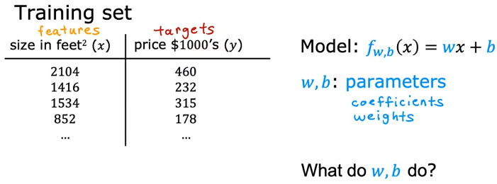 Recordemos que tenemos un conjunto de entrenamiento que contiene características de entrada x y objetivos de salida y. El modelo que vamos a utilizar para ajustar este conjunto de entrenamiento es esta función lineal   
fw,b(x)=w x + b. Para introducir un poco más de terminología, **w** y **b** se llaman los **parámetros del modelo**. En el aprendizaje automático, los parámetros del modelo *son las variables que se pueden ajustar durante el entrenamiento para mejorar el modelo*. A veces también se oye hablar de los parámetros w y b como **coeficientes** o como **pesos**. Veamos ahora qué hacen estos parámetros w y b.

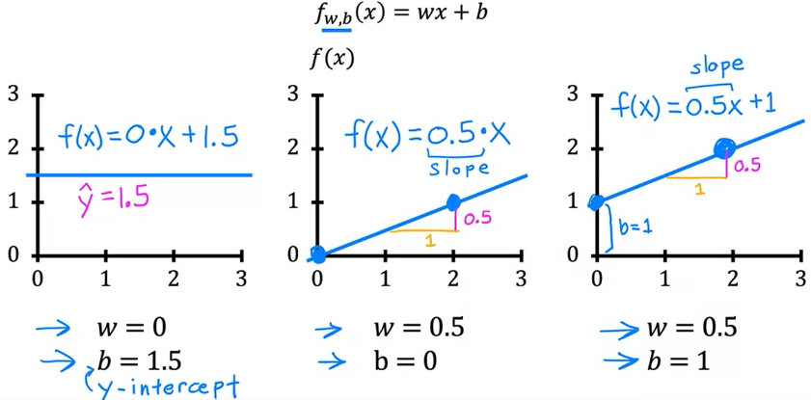Dependiendo de los valores que hayas elegido para w y b obtendrás una función f(x) diferente, que genera una línea diferente en la gráfica. Recuerda que podemos escribir f de x como una abreviatura de fw,b(x). Vamos a ver algunas gráficas de f(x) en un gráfico. Tal vez ya estés familiarizado con el trazado de líneas en gráficos, pero incluso si esto es un repaso para ti, espero que esto te ayude a construir una intuición sobre cómo w y b los parámetros determinan f:

* Cuando w es igual a 0 y b es igual a 1,5, entonces f se parece a esta línea horizontal. En este caso, la función f(x) es 0 veces x más 1,5 por lo que f es siempre un valor constante. Siempre predice 1.5 para el valor estimado de y. El sombrero de y es siempre igual a b y aquí **b** también se llama la **intercepción** de y porque es donde cruza el eje vertical o el eje de y en este gráfico.
* Como segundo ejemplo, si w es 0.5 y b es igual a 0, entonces f(x) es 0.5 veces x. Cuando x es 0, la predicción también es 0, y cuando x es 2, entonces la predicción es 0.5 veces 2, que es 1. Obtienes una línea que se parece a esta y nota que la pendiente es 0.5 dividida por 1. El valor de **w** te da la **pendiente de la línea**, que es 0.5.
* Finalmente, si w es igual a 0,5 y b es igual a 1, entonces f(x) es 0,5 veces x más 1 y cuando x es 0, entonces f de x es igual a b, que es 1 por lo que la recta corta el eje vertical en b, la intercepción y. También cuando x es 2, entonces f(x) es 2, por lo que la línea se ve así. De nuevo, esta pendiente es 0,5 dividido por 1, por lo que el valor de w nos da la pendiente, que es 0,5.

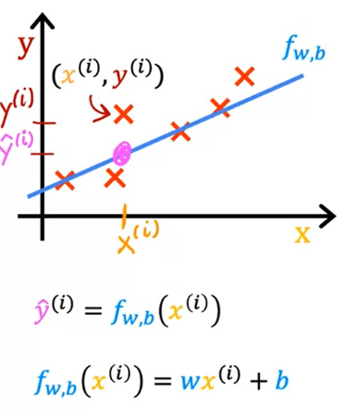Recuerda que tienes un conjunto de entrenamiento como el que se muestra aquí. Con la regresión lineal, lo que quieres hacer es elegir los valores de los parámetros w y b para que la línea recta que obtienes de la función f se ajuste bien a los datos. Como, por ejemplo, esta línea que se muestra aquí. Cuando veo que la línea se ajusta a los datos visualmente, puedes pensar que esto significa que la línea definida por f pasa aproximadamente a través de los ejemplos de entrenamiento o en algún lugar cercano a ellos, en comparación con otras posibles líneas que no están tan cerca de estos puntos.

Sólo para recordarte algo de notación, un ejemplo de entrenamiento como este punto aquí se define por (x(i),y(i)), donde y es el objetivo. Para una entrada dada x(i), la función f también hace un valor predictivo para y y un valor que predice a y es y-hat(i) mostrado aquí. Para nuestra elección de un modelo f(x(i)) es w veces x(i) más b. Dicho de otra manera, la predicción y-hat(i) es fw,b(x (i)) donde para el modelo que estamos usando f(x(i)) es igual a w x(i) más b. Ahora la pregunta es cómo encontrar valores para w y b de manera que la predicción y-hat(i) se acerque al verdadero objetivo y-hat(i) para muchos o quizás todos los ejemplos de entrenamiento (x(i), y(i)).

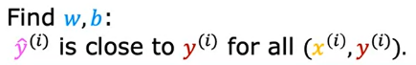Para responder a esta pregunta, veamos primero cómo medir lo bien que se ajusta una recta a los datos de entrenamiento.

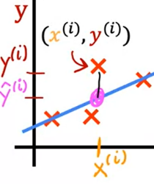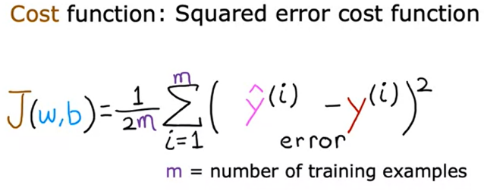Para ello, vamos a construir una función de coste. La función de coste toma la predicción y-hat y la compara con el objetivo y tomando y-hat - y. Esta diferencia se llama **error**, estamos midiendo lo lejos que está la predicción del objetivo. A continuación, vamos a calcular el cuadrado de este error. Además, vamos a querer calcular este término para diferentes ejemplos de entrenamiento i en el conjunto de entrenamiento. Al medir el error, para el ejemplo i, calcularemos este término de error al cuadrado. Por último, queremos medir el error en todo el conjunto de entrenamiento.

En particular, vamos a sumar los errores al cuadrado así. Sumaremos desde i igual a 1,2, 3 hasta m y recordemos que m es el número de ejemplos de entrenamiento, que es 47 para este conjunto de datos. Observe que si tenemos más ejemplos de entrenamiento m es mayor y su función de coste calculará un número mayor. Esto es la suma de más ejemplos. Para construir una función de coste que no se haga automáticamente más grande a medida que el tamaño del conjunto de entrenamiento se hace más grande por convención, vamos a calcular el error cuadrado promedio en lugar del error cuadrado total y lo hacemos dividiendo por m así. Ya casi estamos. Sólo una última cosa.

Por convención, la función de coste que la gente de aprendizaje de máquinas utiliza en realidad divide por 2 veces m. La división extra por 2 es sólo para hacer que algunos de nuestros cálculos posteriores parezcan más ordenados, pero la función de coste todavía funciona si se incluye esta división por 2 o no. Esta expresión aquí es la función de costo y vamos a escribir **J(w,b)** para referirse a la función de costo. Esto también se llama la **función de costo de error al cuadrado**, y se llama así porque estás tomando el cuadrado de estos términos de error. En el aprendizaje automático, diferentes personas utilizarán diferentes funciones de coste para diferentes aplicaciones, pero la función de coste de error cuadrado es, con mucho, la más utilizada para la regresión lineal y, para el caso, para todos los problemas de regresión, donde parece dar buenos resultados para muchas aplicaciones.

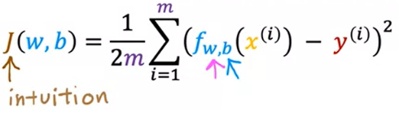Sólo como un recordatorio, la predicción -hat es igual a las salidas del modelo f(x). Podemos reescribir la función de coste J(w,b) como 1 sobre 2m veces la suma de i es igual a 1 a m de f(x(i)) menos y(i) la cantidad al cuadrado. Al final vamos a querer encontrar valores de w y b que hagan que la función de coste sea pequeña. Pero antes de ir allí, primero vamos a ganar más intuición acerca de lo que J(w,b) es realmente calcular.

|  |
| --- |
| Pregunta  La función de coste utilizada para la regresión lineal es    ¿Cuáles son los parámetros del modelo que se pueden ajustar?   * w y b 🡨 * w solamente, porque debemos elegir b=0 * y-hat   Correcto  w y b son parámetros del modelo, que se ajustan a medida que el modelo aprende de los datos. También se denominan "coeficientes" o "pesos" |

En este punto puedes pensar que hemos hecho un montón de matemáticas para definir la función de coste. Pero, ¿qué hace exactamente? Pasemos al siguiente vídeo, en el que veremos un ejemplo de lo que la función de coste está calculando realmente, que espero que te ayude a intuir lo que significa que J(w,b) sea grande frente a que el coste j sea pequeño. Pasemos al siguiente vídeo.

### Cost function intuition

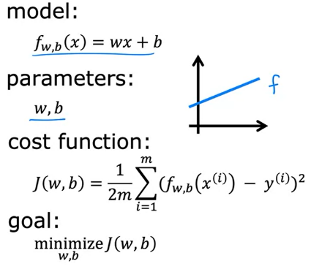Estamos viendo la definición matemática de la función de coste. Ahora, vamos a construir algo de intuición sobre lo que la función de coste está haciendo realmente. En este video, vamos a recorrer un ejemplo para ver cómo la función de coste se puede utilizar para encontrar los mejores parámetros para su modelo. Sé que este vídeo es un poco más largo que los demás, pero tened paciencia, creo que merecerá la pena.

Para recapitular, esto es lo que hemos visto sobre la función de coste hasta ahora. Quieres ajustar una línea recta a los datos de entrenamiento, así que tienes este **modelo**, fw,b(x)=w x + b. Aquí, los **parámetros** del modelo son w, y b. Ahora, dependiendo de los valores elegidos para estos parámetros, obtienes diferentes líneas rectas como esta. Se desea encontrar valores para w, y b, de manera que la línea recta se ajuste bien a los datos de entrenamiento. Para medir qué tan bien una elección de w, y b se ajusta a los datos de entrenamiento, se tiene una **función de costo** J. Lo que hace la función de costo J es que mide la diferencia entre las predicciones del modelo, y los valores reales de y. Lo que se ve después, es que la regresión lineal trataría de encontrar valores para w, y b, luego hacer que J(w) sea lo más pequeño posible. En matemáticas, lo escribimos así. Queremos minimizar, J como una función de w, y b.

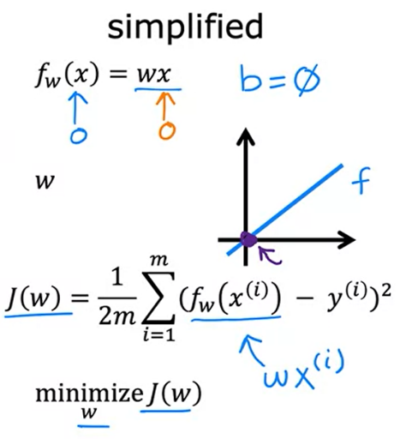Ahora, para que podamos visualizar mejor la función de costo J, este trabajo de una versión simplificada del modelo de regresión lineal. Vamos a utilizar el modelo fw(x)=wx. Usted puede pensar en esto como tomar el modelo original de la izquierda, y deshacerse del parámetro b, o el establecimiento del parámetro b igual a 0. Sólo se va de la ecuación, por lo que f es ahora sólo w por x. Ahora tiene sólo un parámetro w, y su función de costo J, se ve similar a lo que era antes. Tomando la diferencia, y elevándola al cuadrado, excepto que ahora, f es igual a w por x(i), y J es ahora una función de sólo w. El objetivo se vuelve un poco diferente también, porque usted tiene sólo un parámetro, w, no w y b. Con este modelo simplificado, el objetivo es encontrar el valor de w, que minimiza J(w).

Para ver esto visualmente, lo que esto significa es que, si b se establece en 0, entonces f define una línea que se parece a esto. Se ve que la línea pasa por el origen aquí, porque cuando x es 0, f de x es 0 también. Ahora, utilizando este modelo simplificado, vamos a ver cómo cambia la función de coste a medida que se eligen diferentes valores para el parámetro w.

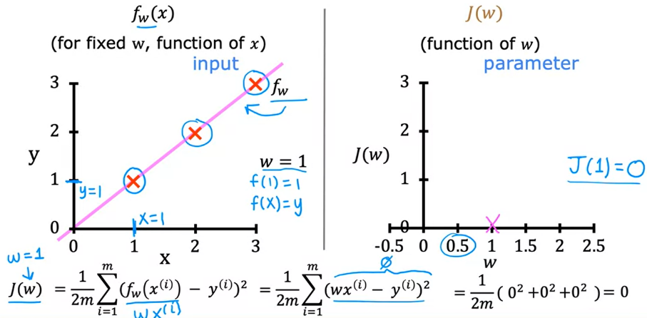En particular, vamos a ver los gráficos del modelo f(x), y la función de coste J. Voy a trazar estos lado a lado, y usted será capaz de ver cómo los dos están relacionados.

En primer lugar, observe que para fw, cuando el parámetro w es fijo, es decir, es siempre un valor constante, entonces fw es sólo una función de x, lo que significa que el valor estimado de y depende del **valor de la entrada** x.

Por el contrario, mirando a la derecha, la función de coste J, es una función de w, donde w controla la pendiente de la línea definida por f w. El coste definido por J, depende de un **parámetro**, en este caso, el parámetro w. Vamos a seguir adelante, y trazar estas funciones, fw(x), y J(w) de lado a lado para que pueda ver cómo se relacionan.

Empezaremos con el modelo, es decir, la función fw(x) a la izquierda. Aquí están la función de entrada x está en el eje horizontal, y el valor de salida y está en el eje vertical. Aquí están los gráficos de tres puntos que representan el conjunto de entrenamiento en las posiciones (1, 1), (2, 2), y (3,3). Vamos a elegir un valor para w. Digamos que w es 1. Para esta elección de w, la función fw, dirán esta línea recta con una pendiente de 1.

Ahora, lo que puede hacer a continuación es calcular el costo J cuando w es igual a 1. Usted puede recordar que la función de costo se define como sigue, es la función de costo de error al cuadrado. Si sustituyes fw(x(i)) por w veces x(i), la función de coste queda así. Donde esta expresión es ahora w por x(i) menos y(i). Para este valor de w, resulta que el término de error dentro de la función de coste, este w veces x(i) menos y(i) es igual a 0 para cada uno de los tres puntos de datos. Porque para este conjunto de datos, cuando x es 1, entonces y es 1. Cuando w es también 1, entonces f(x) es igual a 1, por lo que f(x) es igual a y para este primer ejemplo de entrenamiento, y la diferencia es 0. Si se introduce esto en la función de coste J, se obtiene 0 al cuadrado. Del mismo modo, cuando x es 2, entonces y es 2, y f(x) también es 2. De nuevo, f(x) es igual a y, para el segundo ejemplo de entrenamiento. En la función de coste, el error al cuadrado para el segundo ejemplo es también 0 al cuadrado. Por último, cuando x es 3, entonces y es 3 y f(3) también es 3. En la función de coste, el tercer término de error al cuadrado también es 0 al cuadrado. Para los tres ejemplos de este conjunto de entrenamiento, f(x(i)) es igual a y(i) para cada ejemplo de entrenamiento i, por lo que f(x(i)) menos y(i) es 0. Para este conjunto de datos en particular, cuando w es 1, entonces el coste J es igual a 0.

Ahora, lo que puedes hacer a la derecha es trazar la función de coste J. Observe que debido a que la función de costo es una función del parámetro w, el eje horizontal es ahora etiquetado w y no x, y el eje vertical es ahora J y no y. Usted tiene J(1) es igual a 0. En otras palabras, cuando w es igual a 1, J(w) es 0, así que permítanme seguir adelante y trazar eso.

Ahora, vamos a ver cómo F y J cambian para diferentes valores de w. W puede tomar un rango de valores, por lo que w puede tomar valores negativos, w puede ser 0, y puede tomar valores positivos también.

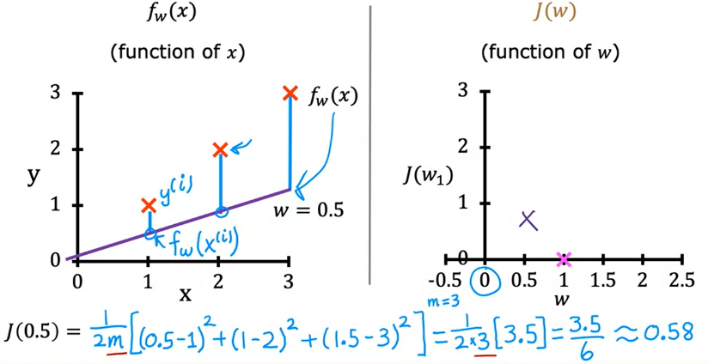¿Qué pasa si w es igual a 0.5 en lugar de 1, cómo se verían estas gráficas entonces? Vamos a seguir adelante y trazar eso. Pongamos que w es igual a 0,5, y en este caso, la función f(x) ahora se ve así, es una línea con una pendiente igual a 0,5. Calculemos también el coste J, cuando w es 0,5. Recordemos que la función de coste está midiendo el error al cuadrado o la diferencia entre el valor del estimador, es decir y-hat(i), que es F(x(i)), y el valor real, es decir y(i) para cada ejemplo i. Visualmente se puede ver que el error o la diferencia es igual a la altura de esta línea vertical aquí cuando x es igual a 1. Porque esta línea inferior es la brecha entre el valor real de y y el valor que la función f predijo, que es un poco más abajo aquí. Para este primer ejemplo, cuando x es 1, f(x) es 0.5. El error al cuadrado en el primer ejemplo es 0,5 menos 1 al cuadrado. Recuerda la función de coste, sumaremos sobre todos los ejemplos de entrenamiento en el conjunto de entrenamiento. Pasemos al segundo ejemplo de entrenamiento. Cuando x es 2, el modelo está prediciendo que f(x) es 1 y el valor real de y es 2. El error para el segundo ejemplo es igual a la altura de este pequeño segmento de línea aquí, y el error al cuadrado es el cuadrado de la longitud de este segmento de línea, por lo que se obtiene 1 menos 2 al cuadrado. Hagamos el tercer ejemplo. Repitiendo este proceso, el error aquí, también mostrado por este segmento de línea, es 1,5 menos 3 al cuadrado. A continuación, sumamos todos estos términos, que resulta ser igual a 3,5. Luego multiplicamos este término por 1 sobre 2m, donde m es el número de ejemplos de entrenamiento. Como hay tres ejemplos de entrenamiento, m es igual a 3, así que esto es igual a 1 sobre 2 por 3, donde este m aquí es 3. Si hacemos las cuentas, esto resulta ser 3,5 dividido por 6. El coste J es aproximadamente 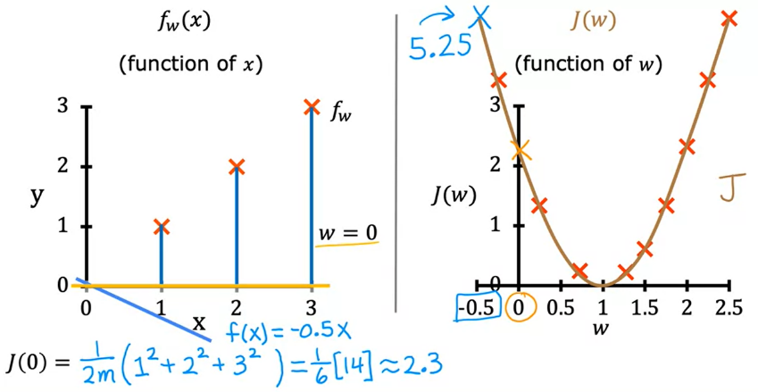0,58.

Vamos a seguir adelante y trazar que allí a la derecha. Ahora, probemos un valor más para w. ¿Qué tal si w es igual a 0? ¿Cómo se ven los gráficos de f y J cuando w es igual a 0? Resulta que, si w es igual a 0, entonces f de x es sólo esta línea horizontal que está exactamente en el eje x. El error para cada ejemplo es una línea que va desde cada punto hasta la línea horizontal que representa que f de x es igual a 0. El coste J cuando w es igual a 0 es 1 sobre 2m veces la cantidad, 12 más 22 más 32, y eso es igual a 1 sobre 6 veces 14, que es aproximadamente 2,33. Vamos a graficar este punto donde w es 0 y J de 0 es 2,33 por aquí. Puedes seguir haciendo esto para otros valores de w. Como w puede ser cualquier número, también puede ser un valor negativo. Si w es negativo 0,5, entonces la recta f es una recta de pendiente descendente como ésta. Resulta que cuando w es negativo 0,5 entonces usted termina con un costo aún mayor, alrededor de 5,25, que es este punto aquí arriba. Se puede seguir calculando la función de coste para diferentes valores de w y así sucesivamente y trazarlos. Resulta que, calculando un rango de valores, puedes trazar lentamente cómo es la función de coste J y eso es lo que es J.

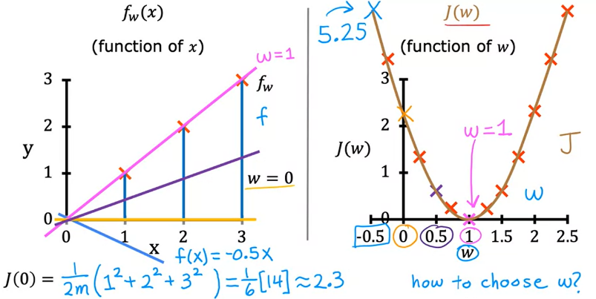Para recapitular, cada valor del parámetro w corresponde a un ajuste de línea recta diferente, f(x), en el gráfico de la izquierda. Para el conjunto de entrenamiento dado, esa elección para un valor de w corresponde a un único punto en el gráfico de la derecha porque para cada valor de w, puedes calcular el coste J de w. Por ejemplo, cuando w es igual a 1, esto corresponde a este ajuste de línea recta a través de los datos y también corresponde a este punto en el gráfico de J, donde w es igual a 1 y el coste J de 1 es igual a 0. Mientras que cuando w es igual a 0,5, esto te da esta línea que tiene una pendiente más pequeña. Esta línea en combinación con el conjunto de entrenamiento corresponde a este punto en el gráfico de la función de coste en w igual a 0,5. Para cada valor de w se obtiene una línea diferente y sus costes correspondientes, J de w, y se pueden utilizar estos puntos para trazar este gráfico de la derecha.

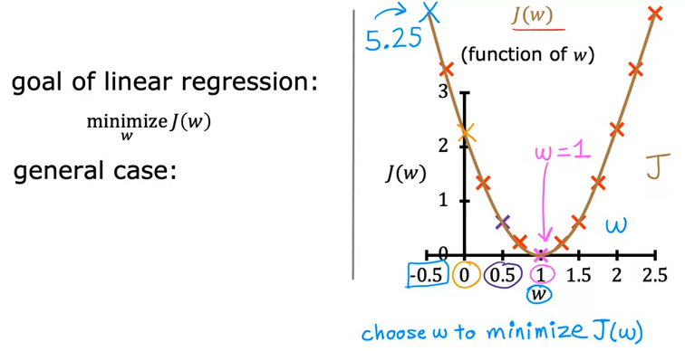Teniendo en cuenta esto, ¿cómo se puede elegir el valor de w que hace que la función f se ajuste bien a los datos? Bueno, como puedes imaginar, elegir un valor de w que haga que J(w) sea lo más pequeño posible parece una buena apuesta. J es la función de coste que mide lo grande que son los errores al cuadrado, así que elegir w que minimice estos errores al cuadrado, los haga lo más pequeños posible, nos dará un buen modelo. En este ejemplo, si eligiéramos el valor de w que da como resultado el menor valor posible de J de w acabaríamos eligiendo w igual a 1. Como puedes ver, esa es una elección bastante buena. El resultado es la línea que se ajusta muy bien a los datos de entrenamiento. Así es como en la regresión lineal usas la función de coste para encontrar el valor de w que minimiza J. En el caso más general en el que tenemos los parámetros w y b en lugar de sólo w, encuentras los valores de w y b que minimizan J.

|  |
| --- |
| Pregunta  ¿Cuándo se ajusta el modelo a los datos relativamente bien, en comparación con otras opciones del parámetro w?   * Cuando fw(x) está en o cerca de un mínimo para todos los valores de x en el conjunto de entrenamiento. * Cuando x está en o cerca de un mínimo. * Cuando w es cercano a cero. * Cuando el coste J está en o cerca de un mínimo. 🡨   Correcto  Cuando el coste es relativamente pequeño, más cercano a cero, significa que el modelo se ajusta mejor a los datos en comparación con otras opciones para w y b. |

Para resumir, has visto las gráficas de f y J y has trabajado en cómo se relacionan ambas. A medida que varías w o varías w y b terminas con diferentes líneas rectas y cuando esa línea recta pasa por los datos, la causa J es pequeña. El objetivo de la regresión lineal es encontrar los parámetros w o w y b que den como resultado el menor valor posible para la función de coste J. Ahora, en este vídeo, hemos trabajado a través de nuestro ejemplo con un problema simplificado utilizando sólo w. En el siguiente vídeo, vamos a visualizar cómo se ve la función de coste para la versión completa de la regresión lineal utilizando tanto w como b. Verás algunos gráficos 3D interesantes. Pasemos al siguiente vídeo.

### Visualizing the cost function

En el último vídeo, has visto una visualización de la función de coste J(w) o J(w, b). Vamos a ver otras visualizaciones más ricas para que puedas intuir aún mejor lo que hace la función de coste.

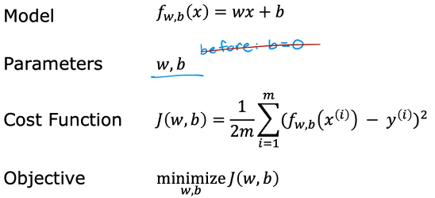Esto es lo que hemos visto hasta ahora. Está el modelo, los parámetros del modelo w y b, la función de coste J de w y b, así como el objetivo de la regresión lineal, que es minimizar la función de coste J de w y b sobre los parámetros w y b. En el último vídeo, habíamos puesto temporalmente b a cero para simplificar las visualizaciones. Ahora, volvamos al modelo original con los parámetros w y b sin poner b a cero.

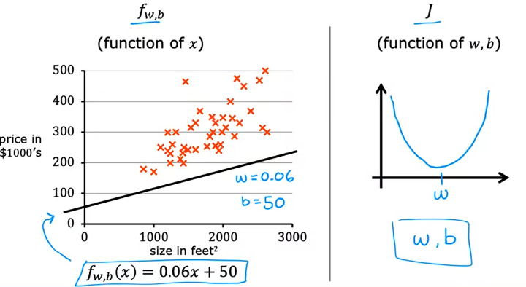Igual que la última vez, queremos obtener una comprensión visual de la función del modelo, f de x, que se muestra aquí a la izquierda, y cómo se relaciona con la función de coste J de w, b, que se muestra aquí a la derecha. Aquí tenemos un conjunto de entrenamiento de tamaños y precios de casas. Digamos que eliges una función posible de x, como ésta. Aquí, he fijado w en 0,06 y b en 50. f de x es 0,06 veces x más 50. Observe que este no es un modelo particularmente bueno para este conjunto de entrenamiento, es en realidad un modelo bastante malo. Parece que subestima sistemáticamente los precios de la vivienda.

Dados estos valores para w y b, veamos cómo puede ser la función de coste J de w y b. Recordemos que lo que vimos la última vez fue cuando sólo teníamos w, porque temporalmente pusimos b a cero para simplificar las cosas, pero entonces habíamos llegado a un gráfico de la función de coste que se veía así como una función de w solamente. Cuando teníamos sólo un parámetro, w, la función de coste tenía esta curva en forma de U, con forma de plato de sopa. Eso suena delicioso. Ahora, en este ejemplo del precio de la vivienda que tenemos en esta diapositiva, tenemos dos parámetros, w y b. Los gráficos se vuelven un poco más complejos.

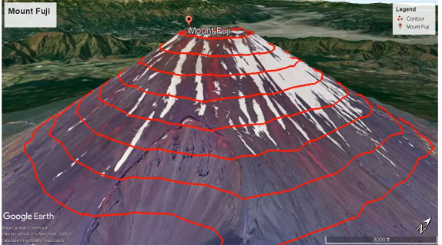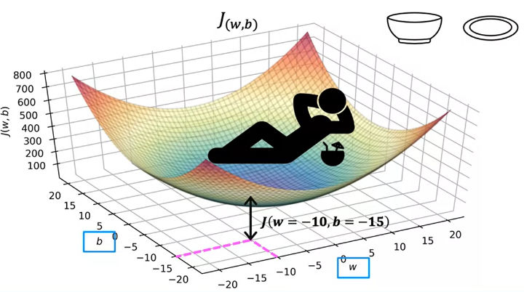Resulta que la función de coste también tiene una forma similar a la de un plato de sopa, excepto en tres dimensiones en lugar de dos. De hecho, dependiendo de tu conjunto de entrenamiento, la función de coste se parecerá a esto. A mí me parece un plato de sopa, quizá porque tengo un poco de hambre, o quizá a ti te parezca un plato de comida curvado o una hamaca. En realidad, eso también suena relajante, y ahí tienes tu bebida de coco. Tal vez cuando termines este curso, deberías regalarte unas vacaciones y relajarte en una hamaca como ésta. Lo que ves aquí es un gráfico de superficie 3D donde los ejes están etiquetados w y b. A medida que varías w y b, que son los dos parámetros del modelo, obtienes diferentes valores para la función de coste J de w, y b. Esto es muy parecido a la curva en forma de U que viste en el último vídeo, excepto que en lugar de tener un parámetro w como entrada para la j, ahora tienes dos parámetros, w y b como entradas en este plato de sopa o esta función en forma de hamaca J. Sólo quiero señalar que cualquier punto individual en esta superficie representa alguna elección particular de w y b. Por ejemplo, si w era -10 y b era -15, entonces la altura de la superficie sobre este punto es el valor de j cuando w es -10 y b es -15.

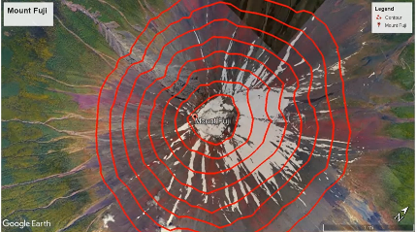 Ahora, con el fin de mirar aún más de cerca en puntos específicos, hay otra manera de trazar la función de coste J que sería útil para la visualización, que es, en lugar de utilizar estos gráficos de superficie 3D, me gusta tomar esta misma función J. No estoy cambiando la función J en absoluto y trazarla utilizando algo llamado un gráfico de contorno. Si alguna vez has visto un mapa topográfico que muestre la altura de diferentes montañas, las curvas de nivel en un mapa topográfico son básicamente cortes horizontales del paisaje de, por ejemplo, una montaña. Esta imagen es del Monte Fuji en Japón. Todavía recuerdo a mi familia visitando el monte Fuji cuando era adolescente. Es una vista preciosa. Si vuelas directamente por encima de la montaña, eso es lo que parece este mapa de contornos. Muestra todos los puntos, están a la misma altura para diferentes alturas.

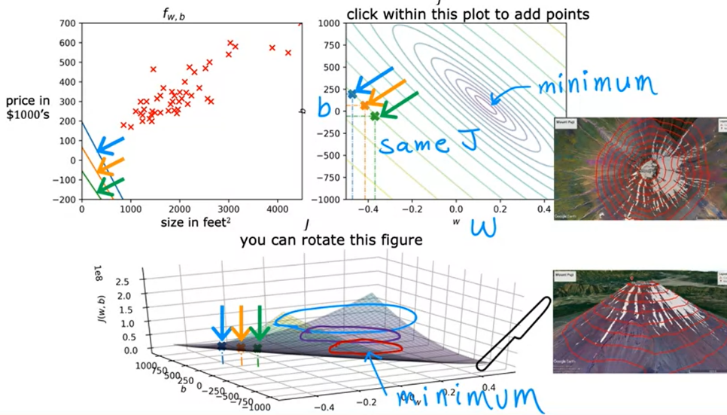En la parte inferior de esta diapositiva hay un gráfico de la superficie 3D de la función de coste J. Sé que no parece tener forma de cuenco, pero en realidad es un cuenco muy estirado, por eso tiene ese aspecto. En un laboratorio opcional, que se realizará en breve, podrás ver esto en 3D y girar alrededor de la superficie tú mismo y se verá más obviamente en forma de cuenco allí. A continuación, aquí en la parte superior derecha es un gráfico de contorno de esta misma función de coste que se muestra en la parte inferior. Los dos ejes en este gráfico de contorno son b, en el eje vertical, y w en el eje horizontal. Lo que muestra cada uno de estos óvalos, también llamados **elipses**, son los puntos centrales de la superficie 3D que están exactamente a la misma altura. En otras palabras, el conjunto de puntos que tienen el mismo valor para la función de coste J.

Para obtener los gráficos de contorno, se toma la superficie 3D en la parte inferior y se utiliza un cuchillo para cortarla horizontalmente. Si tomas cortes horizontales de esa superficie 3D y obtienes todos los puntos, están a la misma altura. Por lo tanto, cada rebanada horizontal termina siendo mostrada como una de estas elipses o uno de estos óvalos. Concretamente, si tomas ese punto, y ese punto, y ese punto, todos estos tres puntos tienen el mismo valor para la función de coste J, aunque tengan diferentes valores para w y b. En la figura de la parte superior izquierda, ves también que estos tres puntos corresponden a diferentes funciones, f, las tres son realmente bastante malas para predecir los precios de la vivienda en este caso.

Ahora, el fondo del cuenco, donde la función de coste J está en un mínimo, es este punto de aquí, en el centro de estos óvalos concéntricos. Si no has visto mucho los gráficos de contorno, me gustaría que te imaginaras, si quieres, que estás volando muy por encima del cuenco en un avión o en un cohete, y estás mirando directamente hacia abajo. Es como si pusieras el monitor de tu ordenador plano en tu escritorio mirando hacia arriba y la forma del cuenco saliera directamente de tu pantalla, elevándose por encima de tu escritorio. Imagina que la forma de cuenco sale de la pantalla de tu ordenador tumbada así, de modo que cada uno de estos óvalos tiene la misma altura sobre tu pantalla y el mínimo del cuenco está justo ahí abajo, en el centro del óvalo más pequeño.

Resulta que los gráficos de contorno son una forma conveniente de visualizar la función de coste J en 3D, pero en cierto modo, se traza sólo en 2D. En este vídeo, has visto cómo el trazado de la superficie en forma de cuenco 3D también puede visualizarse como un trazado de contorno. Usando esta visualización también, en el siguiente video, vamos a visualizar algunas opciones específicas de w y b en el modelo de regresión lineal para que puedas ver cómo estas diferentes opciones afectan la línea recta que estás ajustando a los datos. Pasemos al siguiente vídeo.

### Visualization examples

Veamos algunas visualizaciones más de w y b. Aquí hay un ejemplo.

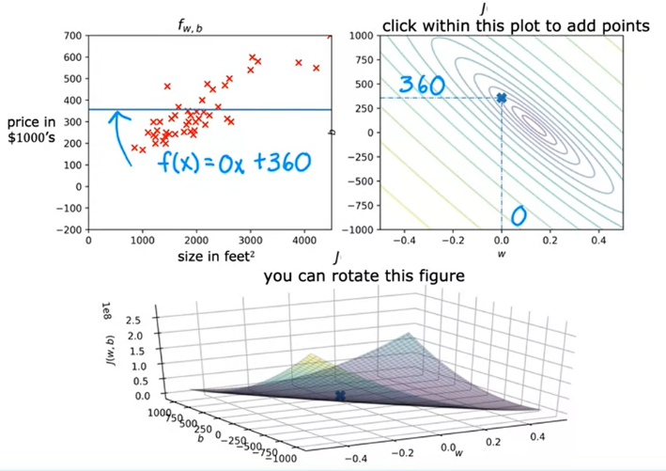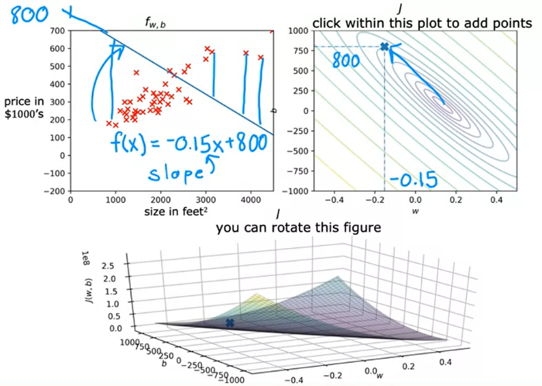Aquí, tienes un punto particular en el gráfico j. Para este punto, w es igual a 0,15 negativo y b es igual a 800. Este punto corresponde a un par de valores para w y b que utilizan un costo particular j. De hecho, este par de valores para w y b corresponde a esta función f de x, que es esta línea que puedes ver a la izquierda. Esta línea cruza el eje vertical en 800 porque b es igual a 800 y la pendiente de la línea es negativa 0,15, porque w es igual a 0,15 negativo. Ahora, si miras los puntos de datos en el conjunto de entrenamiento, puedes notar que esta línea no se ajusta bien a los datos. Para esta función f de x, con estos valores de w y b, muchas de las predicciones para el valor de y están bastante lejos del valor objetivo real de y que está en los datos de entrenamiento. Debido a que esta línea no es un buen ajuste, si usted mira el gráfico de j, el costo de esta línea está aquí, que es bastante lejos del mínimo. Hay un costo bastante alto porque esta elección de w y b no es un buen ajuste para el conjunto de entrenamiento.

Ahora, vamos a ver otro ejemplo con una elección diferente de w y b. Ahora, aquí hay otra función que todavía no es un gran ajuste para los datos, pero tal vez un poco menos malo. Este punto aquí representa el costo de este par de libretas de w y b que crea esa línea. El valor de w es igual a 0 y el valor b es aproximadamente 360. Este par de parámetros corresponde a esta función, que es una línea plana, porque f de x es igual a 0 por x más 360. Espero que tenga sentido.

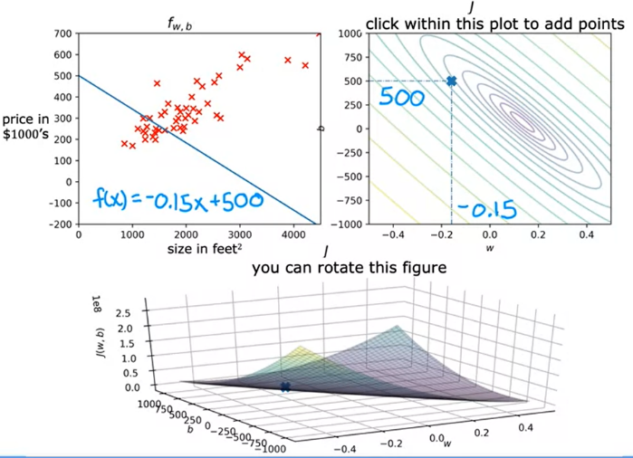Veamos otro ejemplo. Aquí hay una opción más para w y b, y con estos valores, usted termina con esta línea f de x. De nuevo, no es un gran ajuste a los datos, es en realidad más lejos del mínimo en comparación con el ejemplo anterior. Recuerda que el mínimo está en el centro de esa elipse más pequeña.

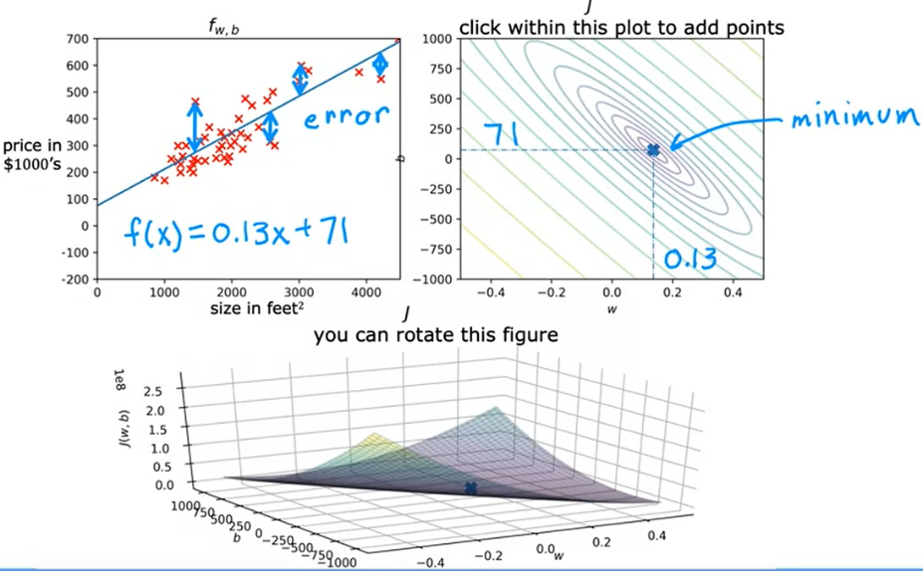El último ejemplo, si miras f de x a la izquierda, parece un ajuste bastante bueno para el conjunto de entrenamiento. Puedes ver a la derecha, este punto que representa el coste está muy cerca del centro de la elipse más pequeña, no es exactamente el mínimo, pero está bastante cerca. Para este valor de w y b, se llega a esta línea, f de x. Puedes ver que, si mides las distancias verticales entre los puntos de datos y los valores predichos en la línea recta, obtendrías el error para cada punto de datos. La suma de los errores al cuadrado para todos estos puntos de datos está bastante cerca de la mínima suma posible de errores al cuadrado entre todos los posibles ajustes de la línea recta. Espero que, al mirar estas figuras, puedas tener una mejor idea de cómo las diferentes opciones de los parámetros afectan a la línea f de x y cómo esto corresponde a diferentes valores para el coste j, y espero que puedas ver cómo las líneas de mejor ajuste corresponden a puntos en la gráfica de j que están más cerca del coste mínimo posible para esta función de coste j de w y b.

En el laboratorio opcional que sigue a este vídeo, podrás ejecutar algunos códigos y recuerda que todo el código está dado, así que sólo tienes que pulsar Shift Enter para ejecutarlo y echarle un vistazo y el laboratorio te mostrará cómo se implementa la función de coste en el código. Dado un pequeño conjunto de entrenamiento y diferentes opciones para los parámetros, podrás ver cómo varía el coste dependiendo de lo bien que el modelo se ajuste a los datos. En el laboratorio opcional, también puedes jugar con el gráfico de la consola interactiva. Comprueba esto. Puedes utilizar el cursor del ratón para hacer clic en cualquier parte del gráfico de contorno y verás la línea recta definida por los valores que elegiste para los parámetros w y b. Verás un punto aquí arriba también en el gráfico de superficie 3D que muestra el coste. Por último, el laboratorio opcional también tiene un gráfico de superficie en 3D que puedes girar y rotar manualmente con el cursor del ratón para ver mejor el aspecto de la función de coste.

Espero que disfrutes jugando con el laboratorio opcional. Ahora, en la regresión lineal, en lugar de tener que tratar de leer manualmente un gráfico de contorno para el mejor valor de w y b, que no es realmente un buen procedimiento y también no funcionará una vez que lleguemos a modelos de aprendizaje automático más complejos. Lo que realmente quieres es un algoritmo eficiente que puedas escribir en código para encontrar automáticamente los valores de los parámetros w y b que te den la línea de mejor ajuste. Que minimice la función de coste j. Hay un algoritmo para hacer esto llamado descenso de gradiente. Este algoritmo es uno de los más importantes en el aprendizaje automático. El descenso de gradiente y las variaciones del descenso de gradiente se utilizan para entrenar, no sólo la regresión lineal, sino algunos de los modelos más grandes y más complejos en toda la IA. Vayamos al siguiente video para sumergirnos en este algoritmo realmente importante llamado descenso de gradiente.

### Practice quiz: Regression

Pregunta 1

Para la regresión lineal, el modelo es 

¿Cuáles de las siguientes son las entradas, o características, que se introducen en el modelo y con las que se espera que éste haga una predicción?

* w y b
* (x,y) 🡨
* x
* m

Pregunta 2

En el caso de la regresión lineal, si encuentras los parámetros w y b de forma que J(w,b) sea muy cercano a cero, ¿qué puedes concluir?

* Los valores seleccionados de los parámetros w y b hacen que el algoritmo se ajuste muy mal al conjunto de entrenamiento.
* Los valores seleccionados de los parámetros w y b hacen que el algoritmo se ajuste al conjunto de entrenamiento realmente bien. 🡨
* Esto no es posible: debe haber un error en el código.

## Train the model with gradient descent

### Gradient descent

Bienvenido de nuevo. En el último vídeo, vimos visualizaciones de la función de coste J y cómo puedes probar diferentes opciones de los parámetros w y b y ver qué valor de coste te dan. Sería bueno si tuviéramos una manera más sistemática de encontrar los valores de w y b, que resulta en el menor costo posible, J(w, b). Resulta que hay un algoritmo llamado **descenso de gradiente** que se puede utilizar para hacer eso. El descenso de gradiente se utiliza en todas partes en el aprendizaje de máquinas, no sólo para la regresión lineal, sino para la formación, por ejemplo, algunos de los más avanzados modelos de redes neuronales, también llamados modelos de aprendizaje profundo. Los modelos de aprendizaje profundo son algo que aprendiste en el segundo curso. El aprendizaje de estos dos de descenso de gradiente le pondrá en marcha uno de los bloques de construcción más importantes en el aprendizaje de máquinas.

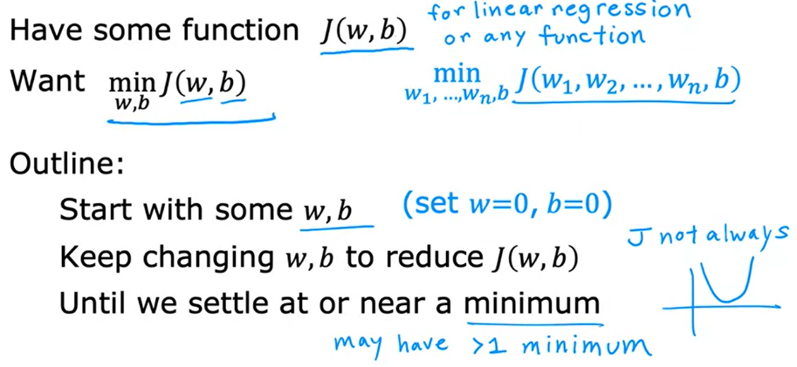Aquí está una visión general de lo que vamos a hacer con el descenso de gradiente. Tienes la función de coste J(w,b) justo aquí que quieres minimizar. En el ejemplo que hemos visto hasta ahora, se trata de una función de coste para la regresión lineal, pero resulta que el descenso de gradiente es un algoritmo que se puede utilizar para tratar de minimizar cualquier función, no sólo una función de coste para la regresión lineal. Sólo para hacer esta discusión sobre el descenso de gradiente más general, resulta que el descenso de gradiente se aplica a funciones más generales, incluyendo otras funciones de coste que trabajan con modelos que tienen más de dos parámetros. Por ejemplo, si usted tiene una función de coste J como una función de w1, w2 hasta wn y b, su objetivo es minimizar J sobre los parámetros w1 a wn y b. En otras palabras, usted quiere elegir los valores de w1 a wn y b, que le da el menor valor posible de J. Resulta que el descenso de gradiente es un algoritmo que se puede aplicar para tratar de minimizar esta función de coste J también.

Lo que vas a hacer es comenzar con algunas conjeturas iniciales para w y b. En la regresión lineal, no importará demasiado cuál es el valor inicial, por lo que una opción común es establecer ambos en 0. Por ejemplo, puedes establecer w en 0 y b en 0 como conjetura inicial. Con el algoritmo de descenso de gradiente, lo que vas a hacer es, seguir cambiando los parámetros w y b un poco cada vez para tratar de reducir el costo J(w,b) hasta que con suerte J se establece en o cerca de un mínimo. Una cosa que debo señalar es que para algunas funciones J que pueden no ser una forma de arco o una forma de hamaca, es posible que haya más de un mínimo posible.

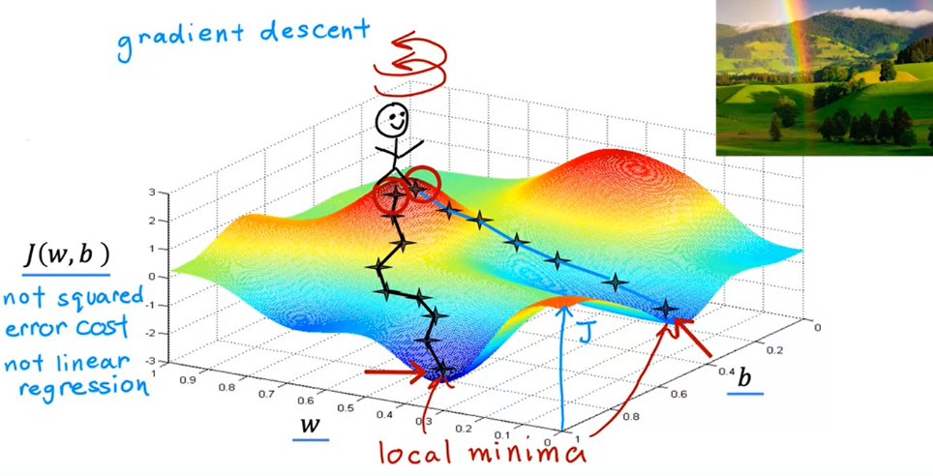Veamos un ejemplo de un gráfico de superficie J más complejo para ver lo que hace el gradiente. Esta función no es una función de coste de error cuadrado. Para la regresión lineal con la función de coste de error cuadrado, siempre se termina con una forma de arco o una forma de hamaca. Pero este es un tipo de función de coste que podrías obtener si estás entrenando un modelo de red neuronal. Fíjate en los ejes, es decir, w y b en el eje inferior. Para diferentes valores de w y b, obtienes diferentes puntos en esta superficie, J(w,b), donde la altura de la superficie en algún punto es el valor de la función de coste. Ahora, imaginemos que este gráfico de la superficie es en realidad una vista de un parque al aire libre ligeramente ondulado o un campo de golf donde los puntos altos son colinas y los puntos bajos son valles, así. Me gustaría que imaginaras, si quieres, que estás físicamente de pie en este punto de la colina. Si te ayuda a relajarte, imagina que hay un montón de hierba verde muy bonita y mariposas y flores es una colina muy bonita. Tu objetivo es empezar aquí y llegar al fondo de uno de estos valles de la manera más eficiente posible. Lo que hace el algoritmo de descenso de pendiente es que vas a girar 360 grados y mirar a tu alrededor y preguntarte, si voy a dar un pequeño paso en una dirección, y quiero ir cuesta abajo lo más rápido posible a uno de estos valles. ¿Qué dirección elijo para dar ese pasito?

Bueno, si quieres bajar esta colina de la manera más eficiente posible, resulta que si estás parado en este punto de la colina y miras a tu alrededor, te darás cuenta de que la mejor dirección para dar tu próximo paso cuesta abajo es aproximadamente esa dirección. Matemáticamente, esta es la dirección de descenso más pronunciada. Significa que cuando das un pequeño paso de bebé, éste te lleva cuesta abajo más rápido que un pequeño paso de bebé que podrías haber dado en cualquier otra dirección.

Después de dar este primer paso, ahora estás en este punto de la colina de aquí. Ahora vamos a repetir el proceso. De pie en este nuevo punto, vas a girar de nuevo 360 grados y preguntarte: ¿en qué dirección daré el siguiente pasito para ir cuesta abajo? Si lo haces y das otro paso, acabarás moviéndote un poco en esa dirección y podrás seguir avanzando. Desde este nuevo punto, puedes volver a mirar a tu alrededor y decidir qué dirección te llevaría cuesta abajo más rápidamente. Da otro paso, otro paso, y así sucesivamente, hasta que te encuentres en el fondo de este valle, en este mínimo local, justo aquí.

Lo que acabas de hacer es pasar por múltiples pasos de descenso de gradiente. Resulta que el descenso de gradiente tiene una propiedad interesante. Recuerde que usted puede elegir un punto de partida en la superficie mediante la elección de los valores de partida para los parámetros w y b. Cuando se realiza el descenso por gradiente hace un momento, que había comenzado en este punto aquí. Ahora, imagina que vuelves a realizar el descenso por gradiente, pero esta vez eliges un punto de partida diferente, eligiendo los parámetros que sitúan tu punto de partida un par de pasos a la derecha por aquí. Si entonces repites el proceso de descenso por gradiente, lo que significa que miras a tu alrededor, das un pequeño paso en la dirección del ascenso más pronunciado y terminas aquí (camino azul). Entonces vuelves a mirar a tu alrededor, das otro paso, y así sucesivamente. Si se ejecuta el descenso de gradiente esta segunda vez, comenzando sólo un par de pasos a la derecha de donde lo hicimos la primera vez, entonces se termina en un valle totalmente diferente. Este mínimo diferente aquí a la derecha.

Los fondos del primer y segundo valle se llaman **mínimos locales**. Porque si empiezas a bajar por el primer valle, el descenso por gradiente no te llevará al segundo valle, y lo mismo ocurre si empiezas a bajar por el segundo valle, te quedas en ese segundo mínimo y no encuentras el camino hacia el primer mínimo local. Esta es una propiedad interesante del algoritmo de descenso de gradiente, y verás más sobre esto más adelante.

En este vídeo, has visto cómo el descenso de gradiente te ayuda a ir cuesta abajo. En el siguiente vídeo, vamos a ver las expresiones matemáticas que puedes implementar para que el descenso de gradiente funcione. Pasemos al siguiente vídeo.

### Implementing gradient descent

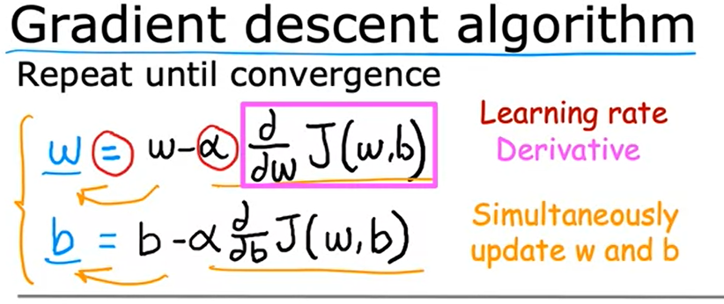Veamos cómo se puede implementar el algoritmo de descenso de gradiente. Permítanme escribir el algoritmo de descenso de gradiente. Aquí está. En cada paso, w, el parámetro, se actualiza al valor antiguo de w menos Alpha veces este término d/dw de la función cos J(w,b). Lo que esta expresión está diciendo es, después de su parámetro w tomando el valor actual de w y ajustándolo una pequeña cantidad, que es esta expresión a la derecha, menos Alpha veces este término por aquí. Si sientes que hay mucho en esta ecuación, está bien, no te preocupes. La desmenuzaremos juntos.

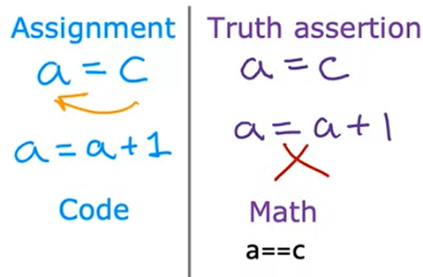Primero, esta notación igual aquí. Ahora, desde que dije que estamos asignando w un valor usando este signo de igualdad, así que en este contexto, este signo de igualdad es el operador de asignación. Específicamente, en este contexto, si escribes un código que dice a es igual a c, significa tomar el valor c y almacenarlo en tu computadora, en la variable a. O si escribes a es igual a a más 1, significa establecer el valor de a para que sea igual a a más 1, o incrementa el valor de a en uno. La codificación del operador de asignación es diferente a las afirmaciones de verdad en matemáticas. Cuando escribo a es igual a c, estoy afirmando, es decir, estoy afirmando que los valores de a y c son iguales entre sí. Afortunadamente, nunca escribiré una aserción de verdad a igual a más 1 porque es imposible que sea cierta. En Python y en otros lenguajes de programación, las aserciones de verdad se escriben a veces como igual a igual, así que puedes ver oh, eso dice a igual a c si estás probando si a es igual a c. Pero en la notación matemática, como la usamos convencionalmente, como en estos vídeos, el signo igual puede usarse tanto para asignaciones como para aserciones de verdad. Trato de asegurarme de que cuando escribo un signo igual, quede claro si estamos asignando un valor a una variable, o si estamos afirmando la verdad de la igualdad de dos valores.

Ahora, esta inmersión más profunda en lo que los símbolos en esta ecuación significa. El símbolo aquí es el alfabeto griego **Alfa**. En esta ecuación, Alpha también se llama la **tasa de aprendizaje**. La tasa de aprendizaje es usualmente un pequeño número positivo entre 0 y 1 y podría ser digamos, 0.01. Lo que hace Alfa es, básicamente, controlar *qué tan grande es el paso que se da hacia abajo*. Si Alpha es muy grande, entonces corresponde a un procedimiento de descenso de gradiente muy agresivo en el que estás tratando de dar pasos enormes cuesta abajo. Si Alpha es muy pequeño, entonces estarías dando pequeños pasos de bebé cuesta abajo. Volveremos más tarde para profundizar en cómo elegir una buena tasa de aprendizaje Alpha.

Finalmente, este término de aquí, es el término **derivado de la función de costo J**. No nos preocupemos por los detalles de esta derivada en este momento. Pero más adelante, podrás ver más sobre el término derivado. Pero por ahora, puedes pensar en este término derivado que dibujé un cuadro magenta alrededor como diciéndote en qué dirección quieres dar tu paso de bebé. En combinación con la tasa de aprendizaje Alfa, también determina el tamaño de los pasos que desea tomar cuesta abajo.

Ahora, quiero mencionar que las derivadas provienen del cálculo. Incluso si no estás familiarizado con el cálculo, no te preocupes. Incluso sin saber nada de cálculo, serás capaz de averiguar todo lo que necesitas saber sobre este término de la derivada en este vídeo y en el siguiente.

Una cosa más. Recuerda que tu modelo tiene dos parámetros, no sólo w, sino también b. También tienes una operación de asignación de actualización del parámetro b que se parece mucho. A b se le asigna el valor antiguo de b menos la tasa de aprendizaje Alpha por este término derivado ligeramente diferente, d/db de J(w,b). Recuerde que en el gráfico de la parcela de la superficie donde usted está tomando pasos de bebé hasta llegar a la parte inferior del valor, así, para el algoritmo de descenso de gradiente, que va a repetir estos dos pasos de actualización hasta que el algoritmo converge. Por **converge**, me refiero a que usted alcanza el punto en un mínimo local donde los parámetros w y b ya no cambian mucho con cada paso adicional que usted toma.

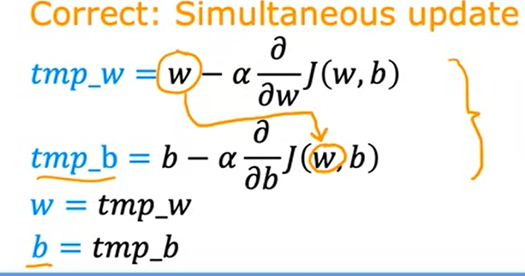Ahora, hay un detalle más sutil acerca de cómo correctamente en el descenso de gradiente semántico, vas a actualizar dos parámetros, w y b. Esta actualización se lleva a cabo para ambos parámetros, w y b. Un detalle importante es que para el descenso de gradiente, quieres actualizar simultáneamente w y b, lo que significa que quieres actualizar ambos parámetros al mismo tiempo. Lo que quiero decir con esto, es que en esta expresión, vas a actualizar w desde el antiguo w a un nuevo w, y también estás actualizando b desde su valor más antiguo a un nuevo valor de b. La forma de implementar esto es calcular el lado derecho, calculando esta cosa para w y b, y simultáneamente al mismo tiempo, actualizar w y b a los nuevos valores. Echemos un vistazo a lo que esto significa.

Aquí está la forma correcta de implementar el descenso de gradiente que hace una actualización simultánea. Esto establece una variable temp_w igual a esa expresión, que es w menos ese término aquí. También hay un conjunto en otra variable temp_b a eso, que es b menos ese término. Calculas ambos lados de la mano, ambas actualizaciones, y las almacenas en las variables temp_w y temp_b. Entonces copias el valor de temp_w en w, y también copias el valor de temp_b en b. Ahora, una cosa que puedes notar es que este valor de w es del for w se 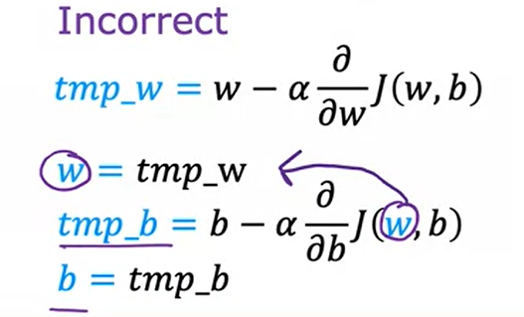actualiza. Aquí, me di cuenta de que la pre-actualización de w es donde va en el término derivado de aquí.

En contraste, aquí hay una implementación incorrecta del descenso de gradiente que no hace una actualización simultánea. En esta implementación incorrecta, calculamos temp_w, igual que antes, hasta aquí está bien. Ahora aquí es donde las cosas comienzan a diferir. Entonces actualizamos w con el valor de temp_w antes de calcular el nuevo valor para el otro parámetro a ser. A continuación, calculamos temp_b como b menos ese término aquí, y finalmente, actualizamos b con el valor en temp_b. La diferencia entre las implementaciones del lado derecho y del lado izquierdo es que si miras aquí, este w ya ha sido actualizado a este nuevo valor, y este es el w actualizado que realmente entra en la función de coste J(w, b). Esto significa que este término aquí a la derecha no es el mismo que este término de aquí que ves a la izquierda. Eso también significa que este término temp_b de la derecha no es el mismo que el término temp b de la izquierda, y por lo tanto este valor actualizado para b a la derecha no es el mismo que este valor actualizado para la variable b a la izquierda. La forma en que se implementa el descenso de gradiente en el código, en realidad resulta ser más natural implementarlo de la forma correcta con actualizaciones simultáneas.

Cuando escuchas a alguien hablar de descenso de gradiente, siempre se refieren a los descensos de gradiente en los que se realiza una actualización simultánea de los parámetros. Sin embargo, si se implementa una actualización no simultánea, resulta que probablemente funcionará más o menos de todos modos. Pero hacerlo así no es realmente la forma correcta de implementarlo, es en realidad algún otro algoritmo con propiedades diferentes. Te aconsejo que te quedes con la actualización simultánea correcta y no uses esta versión incorrecta de la derecha. Eso es el descenso de gradiente.

|  |
| --- |
| Pregunta  El descenso gradual es un algoritmo para encontrar los valores de los parámetros w y b que minimizan la función de coste J. ¿Qué hace este enunciado de actualización? (Supongamos que α es pequeño).     * Comprueba si ww es igual a * Actualiza el parámetro w en una pequeña cantidad 🡨   Corregir  Esto actualiza el parámetro en una pequeña cantidad, con el fin de reducir el coste J. |

En el próximo video, entraremos en detalles del término de la derivada que viste en este video, pero del que no hablamos en detalle. Las derivadas son parte del cálculo, y de nuevo, si no estás familiarizado con el cálculo, no te preocupes. No necesitas saber cálculo en absoluto para completar este curso o esta especialización, y tienes toda la información que necesitas para implementar el descenso de gradiente. En el próximo vídeo, repasaremos juntos las derivadas, y saldrás con la intuición y el conocimiento que necesitas para poder implementar y aplicar el descenso de gradiente por ti mismo. Creo que será una cosa emocionante para que usted sepa cómo implementar. Pasemos al siguiente vídeo para ver cómo hacerlo.

### Gradient descent intuition

Ahora vamos a profundizar en el descenso de gradiente para intuir mejor lo que hace y por qué puede tener sentido.

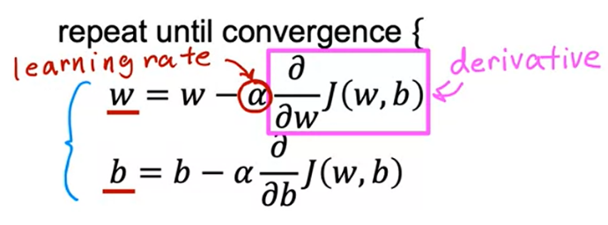Aquí está el algoritmo de descenso de gradiente que has visto en el vídeo anterior. Como recordatorio, esta variable, este símbolo griego Alfa, es la tasa de aprendizaje. La tasa de aprendizaje controla qué tan grande es el paso que se da al actualizar los parámetros del modelo, w y b. Este término aquí, este d/dw, es un término derivado. Por convención en matemáticas, esta d se escribe con esta fuente divertida aquí. En caso de que alguien viendo esto tenga un doctorado en matemáticas o sea un experto en cálculo multivariante, puede que se pregunte, eso no es la derivada, es la derivada parcial. Sí, tienen razón. Pero para los propósitos de la implementación de un algoritmo de aprendizaje automático, sólo voy a llamarlo derivada. No te preocupes por estas pequeñas distinciones. En lo que nos vamos a centrar ahora es en conseguir más intuición sobre lo que esta tasa de aprendizaje y lo que esta derivada están haciendo y por qué cuando se multiplican juntos así, resulta en actualizaciones de los parámetros 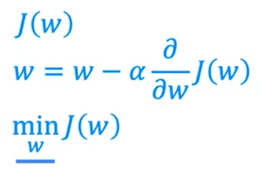w y b. Eso tiene sentido.

Para hacer esto vamos a utilizar un ejemplo un poco más simple donde trabajamos en la minimización de un solo parámetro. Digamos que tenemos una función de coste J de un solo parámetro w con w es un número. Esto significa que el descenso del gradiente ahora se ve así: w se actualiza a w menos la tasa de aprendizaje Alpha veces d/dw de J(w). Usted está tratando de minimizar el costo mediante el ajuste del parámetro w.

Esto es como nuestro ejemplo anterior donde habíamos establecido temporalmente b igual a 0 con un parámetro w en lugar de dos, usted puede mirar a los gráficos de dos dimensiones de la función de coste J, en lugar de gráficos de tres dimensiones. Veamos lo que hace el descenso de gradiente sólo en la función J(w). Aquí en el eje horizontal está el parámetro w, y en el eje vertical está el coste J(w). Ahora menos inicializamos el descenso de gradiente con algún valor inicial para w. Vamos a inicializarlo en este punto. Imagina que comienzas en este punto justo aquí en la función J, lo que el descenso de gradiente hará es que actualizará w para ser w menos la tasa de aprendizaje Alpha veces d sobre dw de J(w).

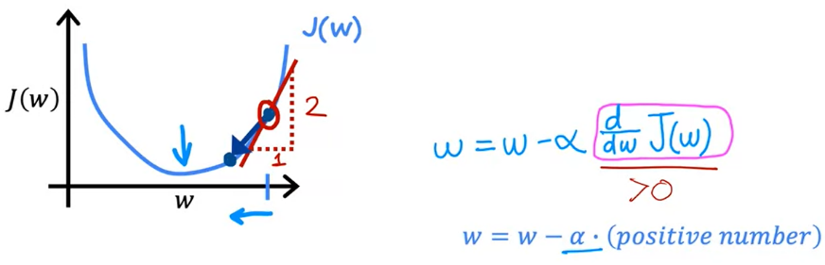Veamos lo que significa este término derivado aquí (recuadra en magenta). Una forma de pensar en la derivada en este punto de la línea es dibujar una línea tangente, que es una línea recta que toca esta curva en ese punto. En fin, la pendiente de esta recta es la derivada de la función J en este punto. Para obtener la pendiente, puedes dibujar un pequeño triángulo como este. Si calculas la altura dividida por el ancho de este triángulo, esa es la pendiente. Por ejemplo, esta pendiente podría ser 2 sobre 1, y cuando la línea tangente apunta hacia arriba y hacia la derecha, la pendiente es positiva, lo que significa que esta derivada es un número positivo, por lo que es mayor que 0. La w actualizada va a ser w menos la tasa de aprendizaje por algún número positivo. La tasa de aprendizaje es siempre un número positivo. Si tomas w menos un número positivo, terminas con un nuevo valor para w, que es más pequeño. En el gráfico, te estás moviendo hacia la izquierda, estás disminuyendo el valor de w. Puedes notar que esto es lo correcto si tu objetivo es disminuir el costo J, porque cuando nos movemos hacia la izquierda en esta curva, el costo j disminuye, y te estás acercando al mínimo para J, que está aquí.

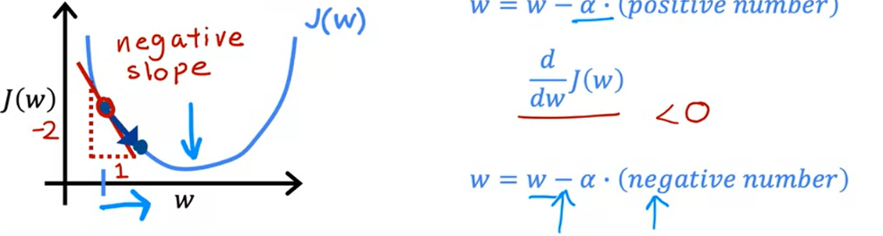Hasta ahora, el descenso de gradiente, parece estar haciendo lo correcto. Ahora, vamos a ver otro ejemplo. Tomemos la misma función j de w como arriba, y ahora digamos que usted inicializó el descenso de gradiente en un lugar diferente. Digamos que eligiendo un valor inicial para w que está aquí a la izquierda. Ese es este punto de la función J. Ahora, el término derivado, recuerde es d/dw de J de w, y cuando miramos la línea tangente en este punto aquí, la pendiente de esta línea es una derivada de J en este punto. Pero esta línea tangente tiene una pendiente hacia la derecha. Esta línea inclinada hacia la derecha tiene una pendiente negativa. En otras palabras, la derivada de J en este punto es un número negativo. Por ejemplo, si usted dibuja un triángulo, entonces la altura así es negativo 2 y la anchura es 1, la pendiente es negativo 2 dividido por 1, que es negativo 2, que es un número negativo. Cuando actualizas w, obtienes w menos la tasa de aprendizaje por un número negativo. Esto significa que se resta de w, un número negativo. Pero restar un número negativo significa añadir un número positivo, y así terminas aumentando w. Porque restar un número negativo es lo mismo que añadir un número positivo a w. Este paso del descenso de gradiente hace que w aumente, lo que significa que te estás moviendo a la derecha del gráfico y tu coste J ha disminuido hasta aquí. De nuevo, parece que el descenso por gradiente está haciendo algo razonable, te está acercando al mínimo.

Esperemos que estos dos últimos ejemplos muestren algo de la intuición detrás de lo que un término derivado está haciendo y por qué este cambio de descenso de gradiente anfitrión w para acercarte al mínimo.

|  |
| --- |
| Pregunta  El descenso del gradiente es un algoritmo para encontrar los valores de los parámetros w y b que minimizan la función de coste J.    Asumiendo que Alpha es un número positivo (mayor que cero): Cuando es un número positivo (mayor que cero) -- como en el ejemplo de la parte superior de la diapositiva mostrada arriba -- ¿qué sucede con w después de un paso de actualización?   * w aumenta * w disminuye 🡨 * No es posible saber si w aumenta o disminuye. * w permanece igual   Correcto  La tasa de aprendizaje α es siempre un número positivo, por lo que si se toma w menos un número positivo, se obtiene un nuevo valor de w que es menor. |

Espero que este vídeo te haya dado una idea de por qué tiene sentido el término derivado en el descenso de gradiente. Otra cantidad clave en el algoritmo de descenso de gradiente es la tasa de aprendizaje Alpha. ¿Cómo se elige Alpha? ¿Qué pasa si es demasiado pequeña o qué pasa cuando es demasiado grande? En el siguiente vídeo, vamos a profundizar en el parámetro Alpha para ayudar a construir intuiciones sobre lo que hace, así como la forma de hacer una buena elección de un buen valor de Alpha para su implementación del descenso de gradiente.

### Learning rate

La elección de la tasa de aprendizaje, alfa, tendrá un gran impacto en la eficiencia de su implementación del descenso de gradiente. Y si alfa, la tasa de aprendizaje se elige mal la tasa de descenso puede incluso no funcionar en absoluto. En este video, vamos a echar un vistazo más profundo a la tasa de aprendizaje. Esto también le ayudará a elegir mejores tasas de aprendizaje para sus implementaciones de descenso de gradiente. Así que aquí de nuevo, es la gran regla de inter-sentido.

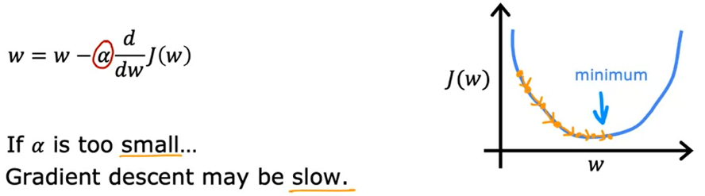w se actualiza para ser W menos la tasa de aprendizaje, alfa veces el término derivado. Para saber más sobre lo que hace la tasa de aprendizaje alfa. Veamos lo que podría suceder si la tasa de aprendizaje alfa es demasiado pequeña o si es demasiado grande.

Para el caso en que la **tasa de aprendizaje es demasiado pequeña**. Aquí hay un gráfico donde el eje horizontal es w y el eje vertical es el costo J. Y aquí está el gráfico de la función J(w). Vamos a empezar a calificar el descenso en este punto aquí, si la tasa de aprendizaje es demasiado pequeña. Entonces lo que sucede es que usted multiplica su término derivado por algún número muy, muy pequeño. Así que vas a estar multiplicando por el número alfa. Eso es realmente pequeño, como 0,0000001. Y así terminas tomando un paso de bebé muy pequeño como ese. Luego, a partir de este punto, vas a dar otro pequeño paso de bebé. Pero como la tasa de aprendizaje es tan pequeña, el segundo paso también es minúsculo. El resultado de este proceso es que acabas disminuyendo el coste J pero increíblemente lento. Entonces, aquí hay otro paso y otro paso, otro paso minúsculo hasta que finalmente te acercas al mínimo. Pero como puedes notar vas a necesitar muchos pasos para llegar al mínimo.

Así que para resumir, si la tasa de aprendizaje es demasiado pequeña, entonces el descenso por gradiente funcionará, pero será lento. Tomará mucho tiempo porque va a tomar estos pequeños pasos de bebé. Y va a necesitar muchos pasos antes de acercarse al mínimo.

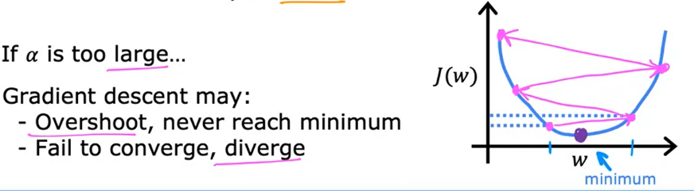Ahora, veamos un caso diferente. ¿Qué sucede si la **tasa de aprendizaje es demasiado grande**? Aquí hay otro gráfico de la función de costo. Y digamos que empezamos el descenso del gradiente con w en este valor de aquí. Así que en realidad ya está bastante cerca del mínimo. Así que los puntos decorativos a la derecha. Pero si la tasa de aprendizaje es demasiado grande, entonces se actualiza w paso muy gigante para ser todo el camino por aquí. Y eso es este punto aquí en la función J. Así que usted se mueve de este punto a la izquierda, todo el camino a este punto a la derecha. Y ahora el coste ha empeorado. Ha aumentado porque comenzó en este valor aquí y después de un paso, en realidad aumentó a este valor aquí. Ahora la derivada en este nuevo punto dice que hay que disminuir w pero cuando la tasa de aprendizaje es demasiado grande. Entonces puedes dar un gran paso yendo desde aquí hasta aquí. Así que ahora has llegado a este punto aquí y de nuevo, si la tasa de aprendizaje es demasiado grande. Entonces das otro gran paso con una aceleración y vuelves a sobrepasar el mínimo. Así que ahora estás en este punto de la derecha y una vez más haces otra actualización. Y terminar todo el camino aquí y por lo que ahora está en este punto aquí. Así que, como puedes notar, te estás alejando cada vez más del mínimo. Así que si la tasa de aprendizaje es demasiado grande, a continuación, crear el sentido puede sobrepasar y nunca puede llegar al mínimo. Y otra forma de decirlo es que la gran intersección puede no converger e incluso divergir.

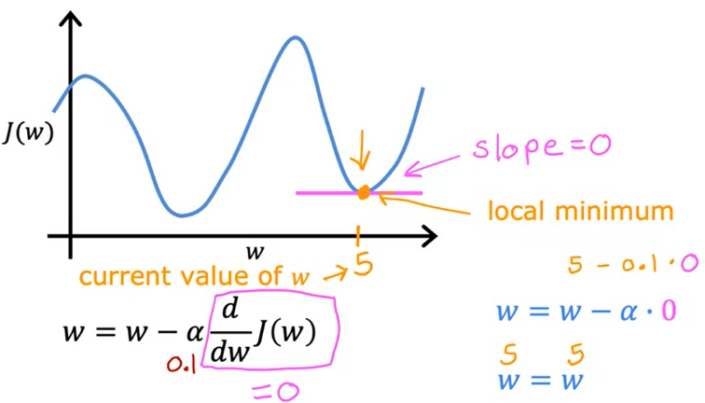Así que, aquí hay otra pregunta, usted puede preguntarse uno de sus parámetros w ya está en este punto aquí. Así que su costo J ya está en un **mínimo local**. ¿Qué piensas? ¿Un paso de descenso de gradiente será suficiente si ya has alcanzado un mínimo? Así que este es un tema complicado. Cuando estaba aprendiendo estas cosas por primera vez, me llevó mucho tiempo entenderlo. Pero vamos a trabajar en esto juntos. Supongamos que tienes una función de costo J. Y la que ves aquí no es una función de costo de error cuadrado y esta función de costo tiene dos mínimos locales que corresponden a los dos valles que ves aquí. Ahora supongamos que después de algún número de pasos de descenso de gradiente, su parámetro w está aquí, digamos igual a cinco. Y entonces este es el valor actual de w. Esto significa que estás en este punto de la función de coste J. Y eso resulta ser un mínimo local, resulta que si llamas la atención sobre la función en este punto. La pendiente de esta línea es cero y por lo tanto el término derivado. Aquí es igual a cero para el valor actual de W. Y por lo que está graduando la actualización de descenso se convierte en w se actualiza a w menos la tasa de aprendizaje veces cero. Estamos aquí que es porque el término derivado es igual a cero. Y esto es lo mismo que decir que pongamos w a ser igual a w. Así que esto significa que si ya estás en un mínimo local, el descenso de gradiente deja w sin cambios. Porque sólo actualiza el nuevo valor de w para que sea exactamente el mismo valor anterior de w. Así que concretamente, digamos que si el valor actual de w es cinco. Y alpha es 0.1 después de una iteración, actualizas w como w menos alpha por cero y sigue siendo igual a cinco. Así que si tus parámetros ya te han llevado a un mínimo local, entonces más pasos de descenso de gradiente a absolutamente nada. No cambia los parámetros, que es lo que quieres, porque mantiene la solución en ese mínimo local. Esto también explica por qué el descenso de gradiente puede llegar a un mínimo local, incluso con una tasa de aprendizaje fija alfa.

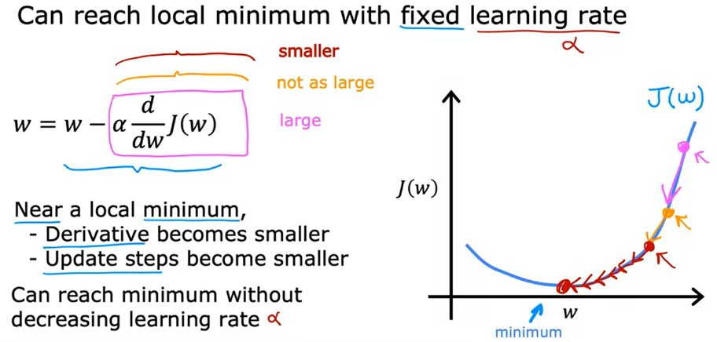Esto es lo que quiero decir, para ilustrar esto, veamos otro ejemplo. Aquí está la función de coste J(w) que queremos minimizar. Vamos a inicializar el descenso de gradiente aquí en este punto. Si tomamos un paso de actualización, tal vez nos llevará a ese punto. Y debido a que esta derivada es bastante grande, la clasificación, el descenso toma un paso relativamente grande a la derecha. Ahora, estamos en este segundo punto donde tomamos otro paso. Y usted puede notar que la pendiente no es tan empinada como lo fue en el primer punto. Así que la derivada no es tan grande. Y por lo que el siguiente paso de actualización no será tan grande como ese primer paso. Ahora, lea este tercer punto aquí y la derivada es más pequeña de lo que era en el paso anterior. Y tomará un paso aún más pequeño a medida que nos acercamos al mínimo. La derivada se acerca más y más a cero. Así que a medida que ejecutamos el descenso de gradiente, eventualmente estamos tomando pasos muy pequeños hasta que finalmente llegue a un mínimo local.

Así que sólo para recapitular, a medida que nos acercamos a un mínimo local el descenso por gradiente automáticamente tomará pasos más pequeños. Y eso es porque a medida que nos acercamos al mínimo local, la derivada automáticamente se hace más pequeña. Y eso significa que los pasos de actualización también se reduce automáticamente. Incluso si la tasa de aprendizaje alfa se mantiene en algún valor fijo. Así que ese es el algoritmo de descenso de gradiente, se puede utilizar para tratar de minimizar cualquier función de coste J. No sólo la función de coste de error cuadrático medio que estamos utilizando para la nueva regresión.

En el siguiente video, vamos a tomar la función J y volver a ser exactamente la función de coste de los modelos de regresión lineal. La función de coste del error medio cuadrático que se nos ocurrió antes. Y poner juntos grandes en desacuerdo con esta función de costo que le dará su primer algoritmo de aprendizaje, el algoritmo de regresión.

### Gradient descent for linear regression

Anteriormente, usted echó un vistazo al modelo de regresión lineal y luego la función de costo, y luego el algoritmo de descenso de gradiente. En este video, vamos a sacar juntos y utilizar la función de coste de error cuadrado para el modelo de regresión lineal con el descenso de gradiente. Esto nos permitirá entrenar el modelo de regresión lineal para que se ajuste a una línea recta para conseguir los datos de entrenamiento. Vamos a ello.

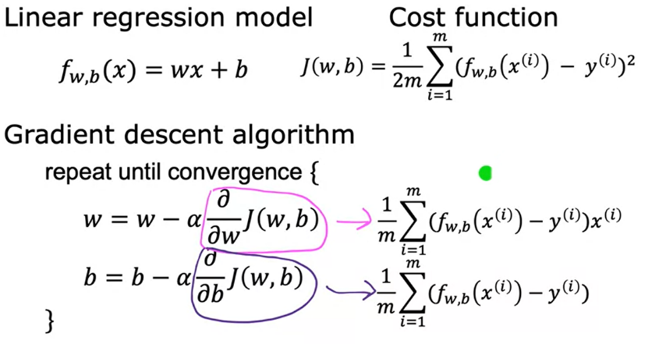Aquí está el modelo de regresión lineal. A la derecha está la función de coste del error cuadrado. Abajo está el algoritmo de descenso de gradiente. Resulta que si calculas estas derivadas, estos son los términos que obtendrías. La derivada con respecto a w es este 1/m, la suma de i es igual a 1 a través de m. Entonces el término de error, que es la diferencia entre la predicción y los valores reales veces la característica de entrada x(i). La derivada con respecto a b es esta fórmula aquí, que se ve igual que la ecuación anterior, excepto que no tiene ese término x(i) al final. Si usas estas fórmulas para calcular estas dos derivadas e implementas el descenso de gradiente de esta manera, funcionará.

Ahora, te estarás preguntando, ¿de dónde he sacado estas fórmulas? Se derivan utilizando el cálculo. Si quieres ver la derivación completa, voy a correr rápidamente a través de la derivación en la siguiente diapositiva. Pero si no recuerdas o no te interesa el cálculo, no te preocupes. Puedes saltarte los materiales de la siguiente diapositiva por completo y aún así ser capaz de implementar el descenso de gradiente y terminar esta clase y todo funcionará bien.

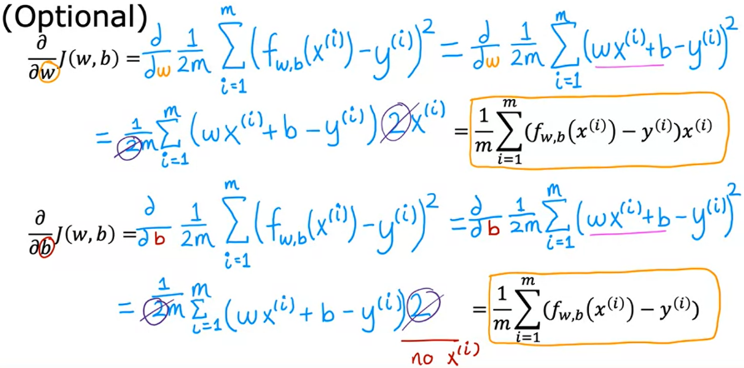En esta diapositiva, que es una de las diapositivas más matemáticas de toda la especialización, y de nuevo es completamente opcional, te mostraremos cómo calcular los términos de la derivada. Empecemos con el primer término. La derivada de la función de coste J con respecto a w. Empezaremos por introducir la definición de la función de coste J. J(w,b) es esto. 1 sobre 2m veces esta suma de los términos de error al cuadrado. Ahora recuerda también que fw,b(x(i)) es igual a este término de aquí, que es wx(i) más b. Lo que nos gustaría hacer es calcular la derivada, también llamada la derivada parcial con respecto a w de esta ecuación aquí a la derecha. Si has tomado una clase de cálculo antes, y de nuevo está totalmente bien si no lo has hecho, puedes saber que por las reglas del cálculo, la derivada es igual a este término aquí. Por lo que el dos de aquí y el dos de aquí se cancelan, dejándonos con esta ecuación que viste en la diapositiva anterior. Esta es la razón por la que tuvimos que encontrar la función de costo con el 1,5 a principios de esta semana es porque hace que la derivada parcial más ordenada. Anula las dos que aparecen al calcular la derivada.

Para la otra derivada con respecto a b, es bastante similar. Puedo escribirlo así, y una vez más, enchufando la definición de fw,b(x(i)), dando esta ecuación. Por las reglas del cálculo, esto es igual a esto donde ya no hay x(i) al final. Los 2's cancelan uno pequeño y terminas con esta expresión para la derivada con respecto a b. Ahora tienes estas dos expresiones para las derivadas. Puedes introducirlas en el algoritmo de descenso de gradiente.

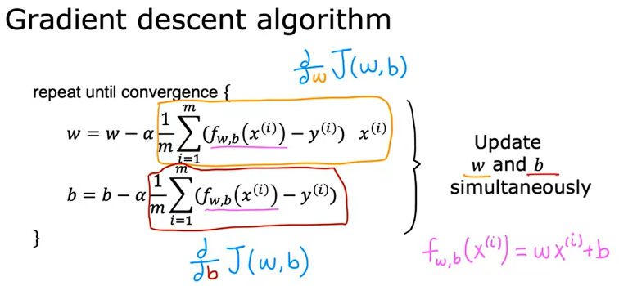Aquí está el algoritmo de descenso de gradiente para la regresión lineal. Realiza repetidamente estas actualizaciones de w y b hasta la convergencia. Recuerde que esta f(x) es un modelo de regresión lineal, por lo que como igual a w veces x más b. Esta expresión aquí es la derivada de la función de coste con respecto a w. Esta expresión es la derivada de la función de coste con respecto a b. Sólo como un recordatorio, que desea actualizar w y b simultáneamente en cada paso.

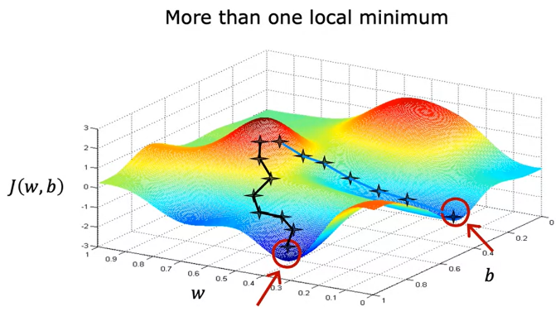Ahora, vamos a familiarizarnos con el funcionamiento del descenso por gradiente. Uno de los problemas que vimos con el descenso de gradiente es que puede conducir a un mínimo local en lugar de un **mínimo global**. Si el mínimo global significa el punto que tiene el menor valor posible para la función de coste J de todos los puntos posibles. Usted puede recordar esta parcela de la superficie que se parece a un parque al aire libre con algunas colinas con el proceso y las aves como un relajante Hobo Hill. Esta función tiene más de un mínimo local. Recuerde, dependiendo de dónde inicialice los parámetros w y b, puede terminar en diferentes mínimos locales. Puedes terminar aquí, o puedes terminar aquí.

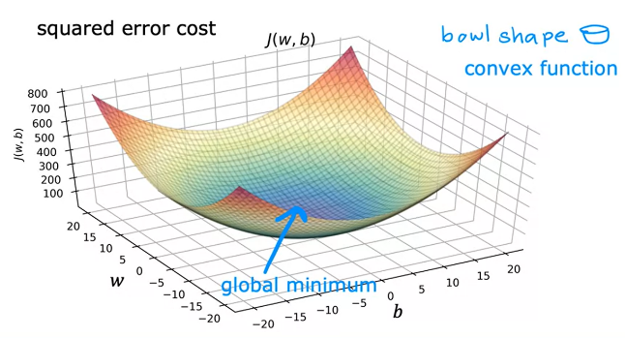Pero resulta que cuando usted está usando una función de coste de error cuadrado con la regresión lineal, la función de coste no tiene y nunca tendrá múltiples mínimos locales. Tiene un único mínimo global debido a esta forma de tazón. El término técnico para esto es que esta función de coste es una **función convexa**. Informalmente, una función convexa es una función con forma de cuenco y no puede tener ningún mínimo local aparte del único mínimo global. Cuando se implementa el descenso de gradiente en una función convexa, una buena propiedad es que, siempre que la tasa de aprendizaje se elija adecuadamente, siempre convergerá al mínimo global.

Enhorabuena, ahora sabes cómo implementar el descenso de gradiente para la regresión lineal. Tenemos un último vídeo para esta semana. En ese video, veremos este algoritmo en acción. Vamos a ese último video.

### Running gradient descent

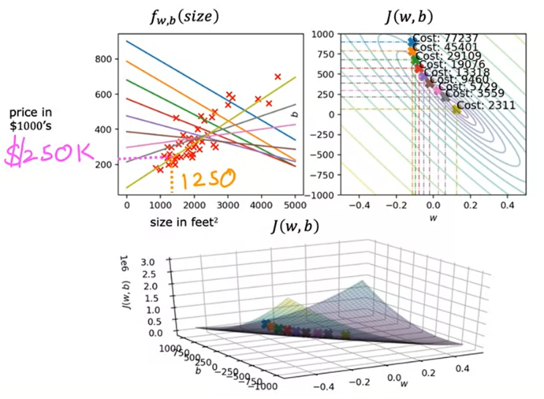Veamos qué ocurre cuando se ejecuta el descenso de gradiente para la regresión lineal. Vamos a ver el algoritmo en acción.

Aquí hay un gráfico del modelo y los datos en la parte superior izquierda y un gráfico de contorno de la función de coste en la parte superior derecha y en la parte inferior está el gráfico de superficie de la misma función de coste. A menudo w y b se inicializan a 0, pero para esta demostración, vamos a inicializar w = -0,1 y b = 900. Así que esto corresponde a f(x) = -0,1x + 900.

Ahora, si damos un paso usando el descenso de gradiente, terminamos yendo desde este punto de la función de coste de aquí (cruz azul) hasta este punto justo abajo (cruz naranja) y a la derecha y fíjate que el ajuste de la línea recta también cambia un poco.

Demos otro paso. La función de coste se ha desplazado ahora a este tercio (cruz verde) y de nuevo la función f(x) también ha cambiado un poco.

A medida que se dan más de estos pasos, el coste va disminuyendo en cada actualización. Así que los parámetros w y b siguen esta trayectoria. Y si miras a la izquierda, obtienes este ajuste de línea recta correspondiente que se ajusta a los datos cada vez mejor hasta que hemos alcanzado el mínimo global. El mínimo global corresponde a este ajuste de línea recta, que es un ajuste relativamente bueno a los datos. Quiero decir, no es genial. Y así es el descenso de gradiente y vamos a utilizar esto para ajustar un modelo a todos los datos. Y ahora puedes usar este modelo f(x) para predecir el precio de la casa de tus clientes o de cualquier otra casa. Por ejemplo, si el tamaño de la casa de tu amigo es de 1250 pies cuadrados, ahora puedes leer el valor y predecir que tal vez podrían obtener, no sé, 250.000 dólares por la casa.

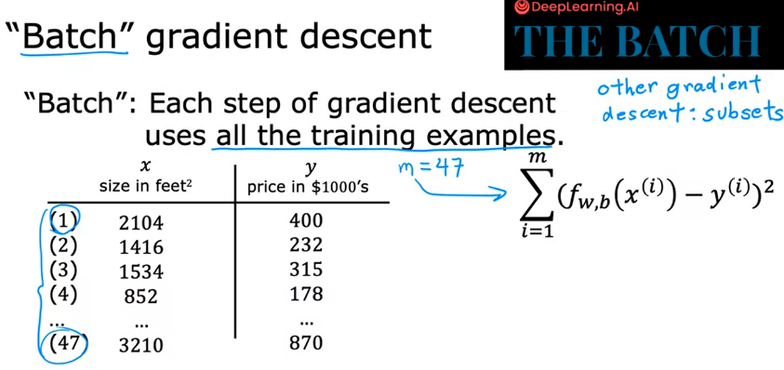Para ser más precisos, este proceso de descenso de gradiente se llama **descenso de gradiente por lotes** (Batch gradient descent). El término descenso de gradiente por lotes se refiere al hecho de que en cada paso del descenso de gradiente, estamos mirando todos los ejemplos de entrenamiento, en lugar de sólo un subconjunto de los datos de entrenamiento.

Así que al calcular el descenso de gradiente, al calcular las derivadas, al calcular la suma de i =1 a m. Y el descenso de gradiente de bash está mirando todo el lote de ejemplos de entrenamiento en cada actualización. Sé que el descenso de gradiente por lotes puede no ser el nombre más intuitivo, pero esto es lo que la gente en la comunidad de aprendizaje de la máquina lo llaman. Si has oído hablar del boletín The Batch, es publicado por DeepLearning.AI. El boletín The batch también recibió el nombre de este concepto en el aprendizaje automático. Y luego resulta que hay otras versiones del descenso de gradiente que no miran todo el conjunto de entrenamiento, sino que miran subconjuntos más pequeños de los datos de entrenamiento en cada paso de actualización. Pero usaremos el descenso de gradiente por lotes para la regresión lineal.Así que eso es todo para la regresión lineal.

Enhorabuena por haber superado tu primer modelo de aprendizaje automático. Espero que vayas a celebrarlo o, no sé, que te eches una siesta en tu hamaca. En el laboratorio opcional que sigue a este video. Verás una revisión del algoritmo de descenso de gradiente y cómo implementarlo en el código. También verás un gráfico que muestra cómo el costo disminuye a medida que continúas entrenando más iteraciones. Y también verás un gráfico de contorno, viendo cómo el coste se acerca al mínimo global a medida que el descenso de gradiente encuentra valores cada vez mejores para los parámetros w y b. Así que recuerda que para hacer el laboratorio opcional. Sólo tienes que leer y ejecutar este código. Necesitarás escribir cualquier código por ti mismo y espero que te tomes unos momentos para hacerlo. Y también familiarízate con el código del descenso de gradiente porque esto te ayudará a implementar tú mismo este y otros algoritmos similares en el futuro.

Gracias por seguir conmigo hasta el final de este último vídeo de la primera semana y enhorabuena por haber llegado hasta aquí. Estás en camino de convertirte en una persona de aprendizaje automático. Además de los laboratorios opcionales, si aún no lo has hecho. Espero que también revises los cuestionarios de práctica, que son una buena manera de comprobar tu propia comprensión de los conceptos. Tampoco pasa nada si no lo haces todo bien a la primera. Y también puedes hacer los cuestionarios varias veces hasta que obtengas la puntuación que deseas. Ahora sabes cómo implementar la regresión lineal con una variable y eso nos lleva al cierre de esta semana. La próxima semana, aprenderemos a hacer la regresión lineal mucho más poderosa, en lugar de una característica como el tamaño de una casa, aprenderás cómo hacerla funcionar con muchas características. También aprenderás a hacer que se ajuste a curvas no lineales. Estas mejoras harán que el algoritmo sea mucho más útil y valioso. Por último, también repasaremos algunos consejos prácticos que realmente esperan conseguir que la regresión lineal funcione en aplicaciones prácticas. Estoy muy contento de tenerte aquí conmigo en esta clase y espero verte la próxima semana.

### Practice quiz: Train the model with gradient descent

Pregunta 1

El descenso del gradiente es un algoritmo para encontrar los valores de los parámetros w y b que minimizan la función de coste J.

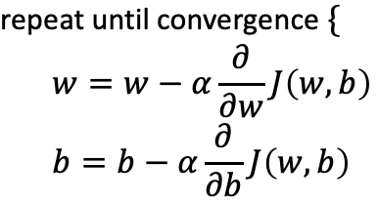

Cuando 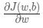 es un número negativo (menor que cero), ¿qué ocurre con w después de un paso de actualización?

* w disminuye
* No es posible saber si w aumenta o disminuye.
* w aumenta 🡨
* w permanece igual

Pregunta 2

Para la regresión lineal, ¿cuál es el paso de actualización del parámetro b?

* 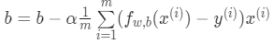
* 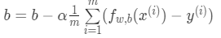🡨

# Semana 2: Regression with multiple input variables

## Multiple linear regression

### Multiple features

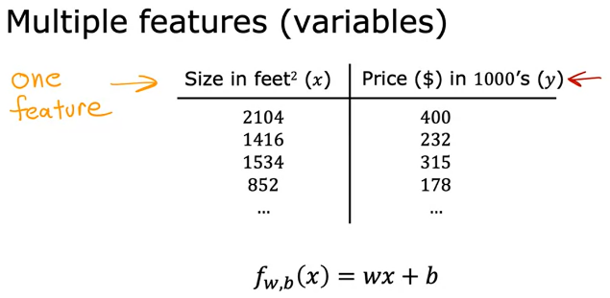En esta semana aprenderemos cómo hacer la regresión lineal mas rápida y mucho mas poderosa. Veremos la regresión lineal que usa no solo una característica, sino muchas características.

En la versión original de la regresión lineal, tenías una sola característica x (el tamaño de la casa) y eras capaz de predecir y (el precio de la casa), así que el modelo era fw,b(x) = wx+b.

Pero ahora, ¿Qué pasa si no tenemos solo el tamaño de la casa para predecir el precio? Si también tenemos el número de habitaciones, el número de pisos, la edad de la casa en años, sugiere mas información para predecir el precio de la casa.

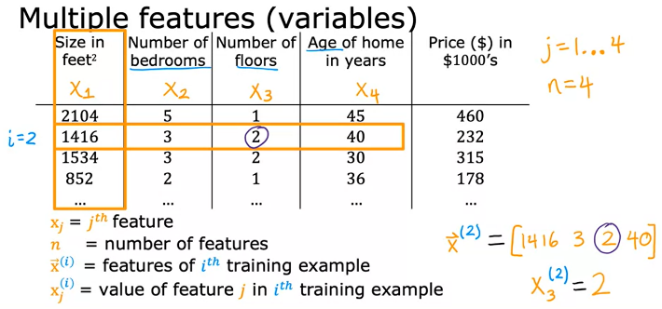Para introducir un poco de notación, vamos a usar las variables x1, x2, x3, x4 para denotar a las características. Vamos a introducir un poco mas de notación. Escribiremos xj para denotar las jth características que van de j=1 a 4 en este caso. Vamos a usar n para denotar el número total de caracteristicas. Por ejemplo en este ejemplo n=4. Cómo antes, x(i) se usa para denotar el ith ejemplo de entrenamiento. En este caso x(i) será una lista de 4 numeros, u otras veces lo llamaré vectores que incluyen todas las caracteristicas del ith ejemplo. Por ejemplo x(2) se referirá a las características del segundo ejemplo de entrenamiento, lo que será [1416, 3, 2, 40]. Tecnicamente escribí estos números en una fila, por lo que algunas veces lo llaman vector fila. Ya para referir a una característica especifica de n ejemplos de entrenamiento usaré xj(i). Por ejemplo, x3(2) será el valor del segundo ejemplo para la tercer característica, lo que será igual a 2. Algunas veces, en orden de enfatizar que x(i) no un número sino un vector de características lo demarcaré con una flecha, pero es un signo opcional y no es necesario colocarlo.

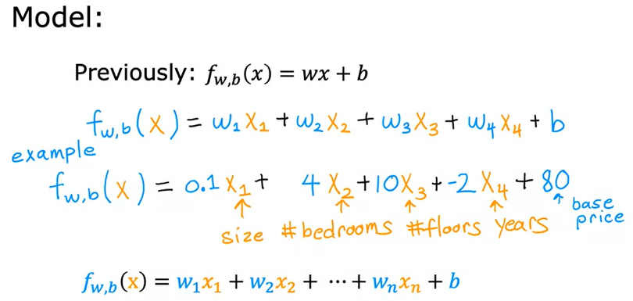 Ahora que tenemos múltiples características, veamos como luce el modelo. Previamente así definimos el modelo cuando x era una sola característica, o sea un solo número, pero ahora con multiples características tenemos que definirla diferente. En su lugar, el modelo será fw,b(x) = w1x1 + w2x2 + w3x3 + w4x4 +b. Concretamente, para la predicción de precios de las casas, un ejemplo sería como muestra la figura. Veamos como podemos interpretar estos parámetros. Si el modelo intenta predecir el precio de las casas en miles de dolares, podrías pensar en esto es igual a la base del precio de la casa, por ejemplo 80.000 dolares, sin tamaño, sin habitaciones, sin pisos y sin edad. Y puedes pensar el 0,1 como incrementar el precio en 100 dolares según los metros cuadrados. Y quizas, por cada habitación incrementa 4000 dolares, o aumeta 10000 según el piso o decrece de precio con la antigüedad. Y cuando se tienen n catacterísticas el modelo se verá como fw,b(x) = w1x1 + w2x2 + w3x3 + … + wnxn +b.

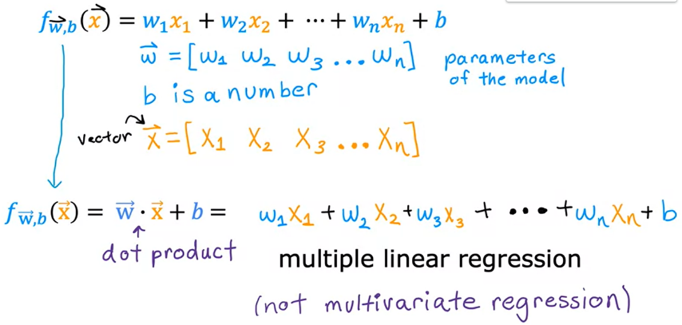Aquí tenemos una vez mas la definición del modelo para n caratceristicas. Lo que debemos hacer a continuación es introducir un poco mas de notación para escribir esta ecuación pero con una notación mas simple. Definamo w(row) como una lista de números w1, w2, … hasta wn, que en matemáticas esto se llama un vector. Y algunas veces para denotar que es un vector, una lista de números, voy a dibujar una flecha arriba como simbolo opcional. A continuación, al igual que antes, b es un único número y no un vector. Y entonces, este vector w y el número b son los parámetros del modelo. Dejeme también escribir x como una lista, un vector fila, que contiene todas las características, x1, x2, … hasta xn. La flecha es opcional para denotar que se refiere a vectores. Entonces, con esta notación el modelo ahora puede ser escrito mas simplemente como fx,b(x) igual al vector w por (donde este por significa dot product, producto escalar en algebra lineal) el vector x mas b. ¿Qué signica este producto escalar? Bueno, el producto escalar de dos vectores, de dos listas de números, w y x, se calcula como tomando los correspondientes par de números w1, x1, multiplicando eso, mas el siguiente par de números w2, x2, multiplicando eso, hasta wn, xn y finalmente sumamos el escalar b. Lo que nos da exactamente la expresión anterior. Así la notación del producto escalar, permite escribir el modelo de forma mas compacta y con menos caracteres. El nombre de este modelo de regresión de multiples carácterísticas se denomina **Regresión Lineal Múltiple**. Esto en contraste con la regresión lineal que solo tenía una caracteristica. Y por cierto, podrías pensar que este algoritmo se refiere a la regresión multivariable, pero eso se refiere a algo mas, que no vamos a usar aquí.

|  |
| --- |
| Pregunta  En el conjunto de entrenamiento siguiente, ¿cuál es x1(4)?    Escriba el número que aparece a continuación (se trata de un número entero como 123, sin puntos decimales).  852 🡨  Correcto  x1(4) es la primera característica (primera columna de la tabla) del cuarto ejemplo de entrenamiento (cuarta fila de la tabla). |

Eso es todo para regresión lineal para multiples caracteristicas, tambien llamada regresión lineal múltiple. Para implementar esto es necesario conocer la vectorización, que hace mas simple esta implementación y muchos otros algoritmos. En el próximo video veremos que es la vectorización.

### Vectorization part 1

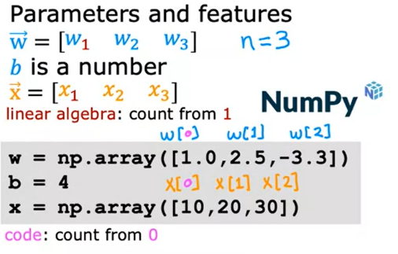En este vídeo, verás una idea muy útil llamada vectorización. Cuando estás implementando un algoritmo de aprendizaje, el uso de la vectorización hará que tu código sea más corto y también que se ejecute de manera mucho más eficiente. Aprender a escribir código vectorizado te permitirá también aprovechar las modernas librerías de álgebra lineal numérica, así como quizás incluso el hardware GPU, que significa unidad de procesamiento gráfico. Se trata de un hardware diseñado objetivamente para acelerar los gráficos de tu ordenador, pero resulta que puede utilizarse cuando escribes código vectorizado para ayudarte también a ejecutar tu código mucho más rápidamente. Veamos un ejemplo concreto de lo que significa la vectorización.

Aquí tenemos un ejemplo con los parámetros w y b, donde w es un vector con tres números, y también tienes un vector de características x con también tres números. Aquí n es igual a 3. Fíjate que en el álgebra lineal, el índice o el conteo comienza desde 1 y por eso el primer valor tiene el subíndice w1 y x1. En el código de Python, puedes definir estas variables w, b y x usando arrays como este. Aquí, en realidad estoy utilizando una biblioteca de álgebra lineal numérica en Python llamada NumPy, que es, con mucho, la biblioteca de álgebra lineal numérica más utilizada en Python y en el aprendizaje automático. Debido a que en Python, la indexación de los arrays mientras se cuenta en arrays comienza desde 0, accederías al primer valor de w usando w[0]. El segundo valor usando w[1], y el tercero y usando w[2]. La indexación aquí, va de 0, 1 a 2 en lugar de 1, 2 a 3. Del mismo modo, para acceder a las características individuales de x, utilizarás x[0], x[1] y x[2]. Muchos lenguajes de programación, incluyendo Python, comienzan a contar desde 0 en lugar de 1.

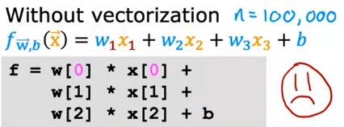Ahora, veamos una implementación sin vectorización para calcular la predicción del modelo. En los códigos, se verá así. Tomas cada parámetro w y lo multiplicas por su característica asociada. Ahora, usted podría escribir su código como este, pero lo que si n no es tres pero en cambio n es un 100 o un 100.000 es tanto ineficiente para usted el código e ineficiente para su computadora para calcular.

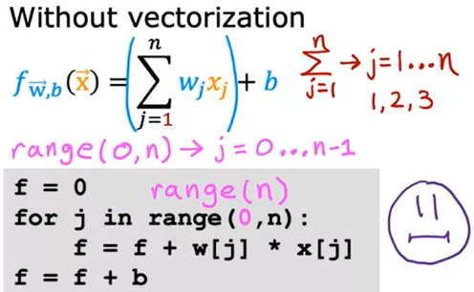Aquí hay otra manera. Sin usar la vectorización pero usando un bucle for. En matemáticas, puedes usar un operador de suma para sumar todos los productos de wj y xj para j igual a 1 hasta n. Entonces citaré la suma que agregas b al final. Para sumar va desde j igual a 1 hasta n inclusive. Para n igual a 3, j por lo tanto va de 1, 2 a 3. En el código, puedes inicializar después de 0. Entonces para j en el rango de 0 a n, esto realmente hace que j vaya de 0 a n menos 1. De 0, 1 a 2, puedes entonces añadir a f el producto de wj por xj. Finalmente, fuera del bucle for, se añade b. Observa que en Python, el rango 0 a n significa que j va de 0 a n menos 1 y no incluye NSL. Esto se escribe rango n en Python. Pero en este vídeo, he añadido un 0 aquí sólo para enfatizar que empieza desde 0. Aunque esta implementación es un poco mejor que la primera, sigue sin utilizar la factorización, y no es eso eficiente.

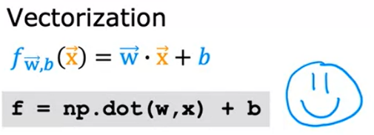Ahora, veamos cómo se puede hacer esto usando la vectorización. Esta es la expresión matemática de la función f, que es el producto punto de w y x más b, y ahora puedes implementar esto con una sola línea de código calculando f es igual a np punto punto, dije punto punto porque el primer punto es el periodo y el segundo punto es la función o el método llamado dot. Pero es f es igual a np dot w coma x y esto implementa los productos matemáticos de punto entre los vectores w y x. Entonces, finalmente, puedes agregarle b al final. Esta función NumPy dot es una implementación vectorizada de la operación de producto punto entre dos vectores y especialmente cuando n es grande, esto se ejecutará mucho más rápido que los dos ejemplos de código anteriores.

Quiero enfatizar que la vectorización tiene dos beneficios distintos.

* Primero, hace que el código sea más corto, ahora es sólo una línea de código. ¿No es genial?
* En segundo lugar, también hace que su código se ejecute mucho más rápido que cualquiera de las dos implementaciones anteriores que no utilizaron la vectorización.

La razón por la que la implementación vectorizada es mucho más rápida está detrás de las escenas. La función NumPy dot es capaz de utilizar el hardware paralelo en tu ordenador y esto es cierto tanto si estás ejecutando esto en un ordenador normal, es decir, en una CPU de ordenador normal o si estás utilizando una GPU, una unidad de procesador gráfico, que a menudo se utiliza para acelerar los trabajos de aprendizaje automático. La capacidad de la función NumPy punto para utilizar el hardware paralelo hace que sea mucho más eficiente que el bucle for o el cálculo secuencial que vimos anteriormente.

Ahora, esta versión es mucho más práctica cuando n es grande porque no estás escribiendo w0 veces x0 más w1 veces x1 más pensamientos de términos adicionales como habrías tenido para la versión anterior. Pero aunque esto ahorra mucho en el tecleo, todavía no es tan eficiente computacionalmente porque todavía no utiliza la vectorización.

|  |
| --- |
| Pregunta  ¿Cuál de las siguientes es una implementación vectorizada para calcular la predicción de un modelo de regresión lineal?   * f = np.dot(w,x) + b 🡨 * f=0   Para j en el rango(n):  f = f + w[j] * x[j]  f=f + b  Correcto  Esta función de numpy utiliza el hardware paralelo para calcular eficientemente el producto punto. |

Para recapitular, la vectorización hace que tu código sea más corto, por lo que es de esperar que sea más fácil de escribir y más fácil de leer para ti o para otros, y también hace que se ejecute mucho más rápido. Pero honestamente, esta magia detrás de la vectorización que hace que esto se ejecute mucho más rápido. Echemos un vistazo a lo que tu ordenador está haciendo realmente entre bastidores para hacer que el código vectorizado se ejecute mucho más rápido.

### Vectorization part 2

Recuerdo que cuando aprendí por primera vez sobre la vectorización, pasé muchas horas en mi ordenador tomando una versión no vectorizada de un algoritmo ejecutándolo, para ver cuánto tiempo se ejecutaba, y luego ejecutando una versión vectorizada del código y viendo cuánto más rápido se ejecutaba, y simplemente pasé horas jugando con eso. Francamente, por mi mente que el mismo algoritmo vectorizado se ejecutaría mucho más rápido. Se sentía casi como un truco de magia para mí. En este video, vamos a averiguar cómo funciona realmente este truco de magia.

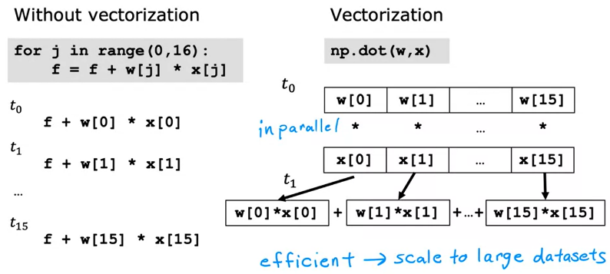Vamos a echar un vistazo más profundo a cómo una implementación vectorizada puede funcionar en su computadora detrás de las escenas. Veamos este bucle for. El bucle for así se ejecuta sin vectorización. Si j va de 0 a, digamos, 15, este trozo de código realiza las operaciones una tras otra. En la primera marca de tiempo que voy a escribir como t0. Primero opera sobre los valores del índice 0. En el siguiente paso de tiempo, calcula los valores correspondientes al índice 1 y así sucesivamente hasta el paso 15, donde calcula eso. En otras palabras, calcula estos cálculos paso a paso, un paso tras otro.

En cambio, esta función en NumPy se implementa en el hardware del ordenador con vectorización. El ordenador puede obtener todos los valores de los vectores w y x, y en un solo paso, multiplica cada par de w y x entre sí todos al mismo tiempo en paralelo. A continuación, el ordenador toma estos 16 números y utiliza un hardware especializado para sumarlos de forma muy eficiente, en lugar de tener que realizar distintas sumas una tras otra para sumar estos 16 números. Esto significa que los códigos con vectorización pueden realizar cálculos en mucho menos tiempo que los códigos sin vectorización. Esto es más importante cuando se ejecutan algoritmos en grandes conjuntos de datos o se intenta entrenar grandes modelos, lo que suele ocurrir con el aprendizaje automático. Por eso, ser capaz de vectorizar las implementaciones de los algoritmos de aprendizaje, ha sido un paso clave para conseguir que los algoritmos de aprendizaje se ejecuten de forma eficiente, y por lo tanto escalen bien a grandes conjuntos de datos en los que muchos algoritmos modernos de aprendizaje automático tienen que operar ahora.

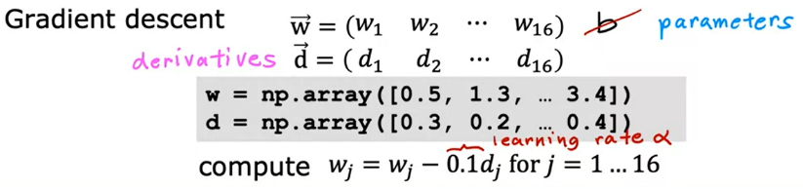Ahora, veamos un ejemplo concreto de cómo esto ayuda a implementar la regresión lineal múltiple y esta regresión lineal con múltiples características de entrada. Digamos que tienes un problema con 16 características y 16 parámetros, w1 a w16, además del parámetro b. Lo calculas 16 términos derivados para estos 16 pesos y códigos, tal vez almacenes los valores de w y d en dos np.arrays, con d almacenando los valores de las derivadas. Para este ejemplo, sólo voy a ignorar el parámetro b. Ahora, usted quiere calcular una actualización para cada uno de estos 16 parámetros. wj 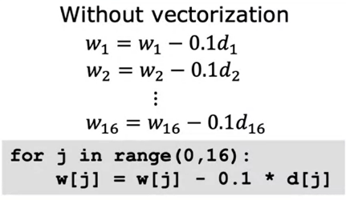se actualiza a wj menos la tasa de aprendizaje, digamos 0,1, por dj, para j de 1 a 16.

En código, sin vectorización, estarías haciendo algo como esto. Actualizar w1 para que sea w1 menos la tasa de aprendizaje 0,1 veces d1, a continuación, actualizar w2 de forma similar, y así sucesivamente hasta w16, actualizado como w16 menos 0,1 veces d16. En código sin vectorización, puede utilizar un bucle for como este para j en el rango 016, que de nuevo va de 0 a 15, dijo wj es igual a wj menos 0,1 veces dj.

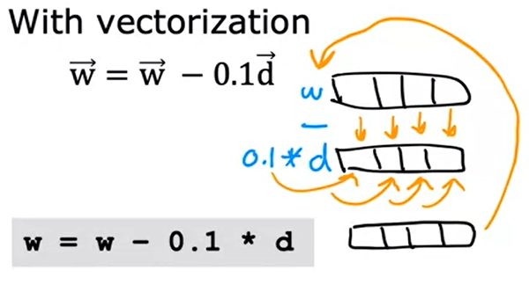En cambio, con la vectorización, puedes imaginar el hardware de procesamiento paralelo del ordenador así. Toma los 16 valores del vector w y resta en paralelo, 0,1 veces los 16 valores del vector d, y asigna los 16 cálculos de vuelta a w todo al mismo tiempo y todo en un solo paso. En el código, se puede implementar esto de la siguiente manera, w se asigna a w menos 0,1 veces d. Detrás de las escenas, el ordenador toma estas matrices NumPy, w y d, y utiliza el hardware de procesamiento en paralelo para llevar a cabo todos los 16 cálculos de manera eficiente. Usando una implementación vectorizada, deberías obtener una implementación mucho más eficiente de la regresión lineal. Tal vez la diferencia de velocidad no sea enorme si tienes 16 características, pero si tienes miles de características y quizás conjuntos de entrenamiento muy grandes, este tipo de implementación vectorizada hará una gran diferencia en el tiempo de ejecución de tu algoritmo de aprendizaje. Podría ser la diferencia entre que los códigos terminen en uno o dos minutos, o que tarden muchas horas en hacer lo mismo.

En el laboratorio opcional que sigue a este vídeo, ves una introducción a una de las librerías de Python más usadas y de Machine Learning, que ya hemos tocado en este vídeo llamada NumPy. Verás cómo se crean vectores codificados y estos vectores o listas de números se llaman arrays NumPy, y también verás cómo tomar el producto punto de dos vectores usando una función NumPy llamada dot. También puedes ver cómo el código vectorizado, como el uso de la función dot, puede correr mucho más rápido que un bucle for. De hecho, podrás cronometrar este código tú mismo, y con suerte verás que se ejecuta mucho más rápido. Este laboratorio opcional introduce una buena cantidad de nueva sintaxis de NumPy, así que cuando leas el laboratorio opcional, por favor, sigue sintiendo que tienes que entender todo el código de inmediato, pero puedes guardar este cuaderno y usarlo como referencia para mirar cuando estés trabajando con datos almacenados en arrays de NumPy.

|  |
| --- |
| Pregunta  ¿Cuál de las siguientes es una implementación vectorizada para calcular la predicción de un modelo de regresión lineal?   * f = np.dot(w,x) + b 🡨 * f = w[0] * x[0] + w[1] * x[1] + w[2] * x[2] + b * f = 0   for j in range(n):  f = f + w[j] * x[j]  f = f + b |

Felicidades por haber terminado este video sobre vectorización. Has aprendido una de las técnicas más importantes y útiles en la implementación de algoritmos de aprendizaje automático. En el próximo vídeo, pondremos las matemáticas de la regresión lineal múltiple junto con la vectorización, de manera que influirás en el descenso de gradiente para la regresión lineal múltiple con vectorización. Pasemos al siguiente vídeo.

### Gradient descent for multiple linear regression

Usted ha aprendido acerca de los descensos de gradiente sobre la regresión lineal múltiple y también la vectorización. Vamos a poner todo junto para implementar el descenso de gradiente para la regresión lineal múltiple con vectorización. Esto sería genial.

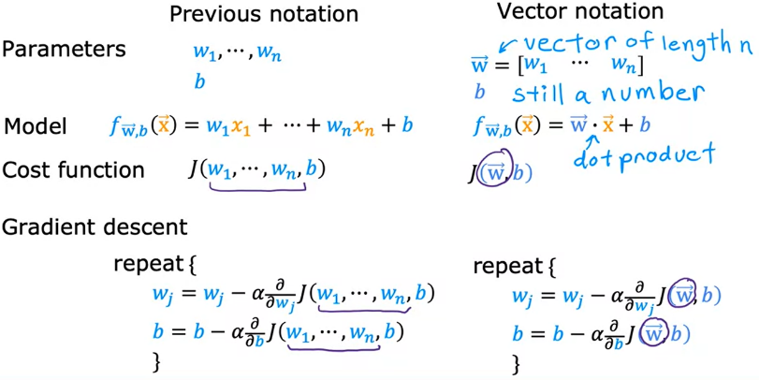Repasemos rápidamente cómo es la regresión lineal múltiple. Usando nuestra notación anterior, veamos cómo se puede escribir más sucintamente usando la notación vectorial. Tenemos los parámetros w1 a wn, así como b. Pero en lugar de pensar en w1 a wn como números separados, es decir, parámetros separados, vamos a empezar a recoger todos los w en un vector w de modo que ahora w es un vector de longitud n. Sólo vamos a pensar en los parámetros de este modelo como un vector w, así como b, donde b sigue siendo un número igual que antes. Mientras que antes teníamos que encontrar la regresión lineal múltiple así, ahora usando la notación vectorial, podemos escribir el modelo como fw,b(x) es igual al vector w dot producto con el vector x más b. Recuerde que este punto aquí significa producto. Nuestra función de costo puede ser definida como J de w1 a wn, b. Pero en lugar de sólo pensar en J como una función de estos y diferentes parámetros wj, así como b, vamos a escribir J como una función del vector de parámetros w y el número b. Este w1 a wn se sustituye por este vector w(row) (señala en violeta) y J ahora toma esta entrada del vector w y un número b y devuelve un número. Esto es lo que parece el descenso de gradiente.

Vamos a actualizar repetidamente cada parámetro wj para ser wj menos Alpha veces la derivada del coste J, donde J tiene los parámetros w1 a wn y b. Una vez más, acabamos de escribir esto como J del vector w y el número b. Vamos a ver lo que parece cuando se implementa el descenso por gradiente y, en particular, vamos a echar un vistazo a la derivada término.

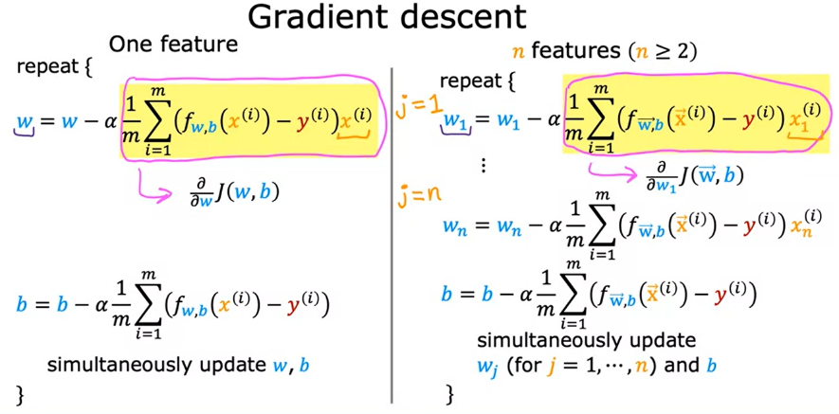Veremos que el descenso de gradiente se vuelve un poco diferente con múltiples características en comparación con una sola característica. Esto es lo que teníamos cuando teníamos el descenso de gradiente con una característica. Teníamos una regla de actualización para w y una regla de actualización separada para b. Esperemos que esto le resulte familiar. Este término aquí es la derivada de la función de costo J con respecto al parámetro w. Del mismo modo, tenemos una regla de actualización para el parámetro b, con la regresión univariante, tuvimos una sola característica. Llamamos a esa característica x(i) sin ningún subíndice.

Ahora, aquí hay una nueva notación para cuando tenemos n características, donde n es dos o más. Tenemos esta regla de actualización para el descenso de gradiente. Actualizar w1 para ser w1 menos Alpha veces esta expresión aquí y esta fórmula es en realidad la derivada del costo J con respecto a w1. La fórmula para la derivada de J con respecto a w1 a la derecha se ve muy similar al caso de una característica a la izquierda. El término de error todavía toma una predicción f de x menos el objetivo y. Una diferencia es que w y x son ahora vectores y así como w a la izquierda se ha convertido ahora en w1 aquí a la derecha, x(i) aquí a la izquierda es ahora en cambio x1(i) aquí a la derecha y esto es sólo para J igual a 1.

Para la regresión lineal múltiple, tenemos J que va de 1 a n y así vamos a actualizar los parámetros w1, w2, todo el camino hasta wn, y luego como antes, vamos a actualizar b. Si usted implementa esto, se obtiene el descenso de gradiente para la regresión múltiple. Eso es todo para el descenso de gradiente para la regresión múltiple.

Antes de pasar de este video, quiero hacer un rápido aparte o una nota lateral rápida en una forma alternativa para encontrar w y b para la regresión lineal. Este método se llama la **ecuación normal**. Mientras que resulta que el descenso de gradiente es un gran método para minimizar la función de costo J para encontrar w y b, hay otro algoritmo que funciona sólo para la regresión lineal y casi ninguno de los otros algoritmos que se ven en esta especialización para resolver para w y b y este otro método no necesita un algoritmo de descenso de gradiente iterativo. Llamado el método de la ecuación normal, resulta que es posible utilizar una biblioteca de álgebra lineal avanzada para resolver simplemente para w y b todo en un objetivo sin iteraciones.

Algunas *desventajas* del método de la ecuación normal son:

* primero a diferencia del descenso de gradiente, este no es generalizado a otros algoritmos de aprendizaje, como el algoritmo de regresión logística que aprenderás la próxima semana o las redes neuronales u otros algoritmos que verás más adelante en esta especialización.
* El método de la ecuación normal también es bastante lento si el número de características y este grande.

Casi ningún practicante de aprendizaje automático debería implementar el método de la ecuación normal por sí mismo, pero si estás usando una biblioteca de aprendizaje automático madura y llamas a la regresión lineal, hay una posibilidad de que en el backend, esté usando esto para resolver para w y b. Si alguna vez estás en la entrevista de trabajo y escuchas el término ecuación normal, eso es a lo que se refiere. No te preocupes por los detalles de cómo funciona la ecuación normal. Sólo ten en cuenta que algunas bibliotecas de aprendizaje automático pueden utilizar este complicado método en el back-end para resolver para w y b. Sólo ten en cuenta que algunas bibliotecas de aprendizaje automático pueden utilizar este complicado método en el back-end para resolver para w y b. Pero para la mayoría de los algoritmos de aprendizaje, incluyendo la forma de implementar la regresión lineal por ti mismo, los descensos de gradiente ofrecen una mejor manera de hacer el trabajo.

En el laboratorio opcional que sigue a este vídeo, verás cómo definir un modelo de regresión múltiple codificado y también cómo calcular la predicción f de x. También verás cómo calcular el coste e implementar el descenso de gradiente para un modelo de regresión lineal múltiple. Esto será utilizando la biblioteca NumPy de Python. Si algo del código parece muy nuevo, está bien, pero no dudes en echar un vistazo también al laboratorio opcional anterior que introduce NumPy y la vectorización para refrescar las funciones de NumPy y cómo implementar esos códigos. Eso es todo. Ahora conoces la regresión lineal múltiple. Este es probablemente el algoritmo de aprendizaje más utilizado en la actualidad. Pero hay más. Con sólo unos pocos trucos, como elegir y escalar las características adecuadamente y también elegir la forma de aprendizaje Alpha adecuadamente, realmente harías que esto funcionara mucho mejor. Sólo faltan unos pocos vídeos para esta semana. Pasemos al siguiente vídeo para ver esos pequeños trucos que te ayudarán a que la regresión lineal múltiple funcione mucho mejor.

### Practice quiz: Multiple linear regression

Pregunta 1

En el conjunto de entrenamiento siguiente, ¿cuál es x4(3)? Escriba el número que aparece a continuación (se trata de un número entero como 123, sin puntos decimales).

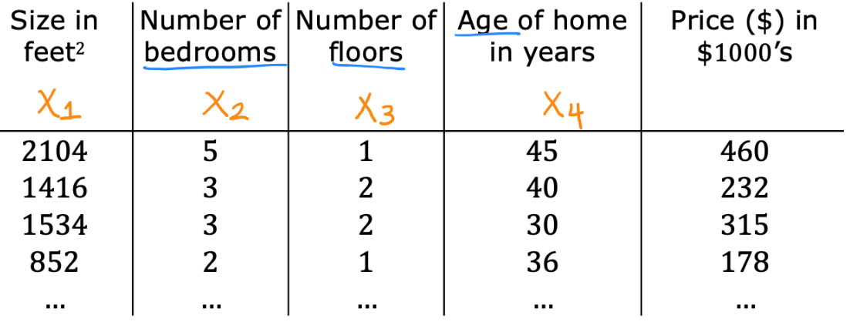

30 🡨

Pregunta 2

¿Cuáles de las siguientes son las posibles ventajas de la vectorización? Elija la mejor opción.

* Hace que tu código se ejecute más rápido
* Puede hacer que su código sea más corto
* Permite que su código se ejecute más fácilmente en el hardware de cálculo paralelo
* Todas las opciones anteriores 🡨

Pregunta 3

¿Verdadero/Falso? Para hacer que el descenso de gradiente converja el doble de rápido, una técnica que casi siempre funciona es duplicar la tasa de aprendizaje alpha.

Falso 🡨

## Gradient descent in practice

### Feature scaling part 1

Así que bienvenido de nuevo. Vamos a echar un vistazo a algunas técnicas que hacen que el gran inter sentido funcione mucho mejor. En este video verás una técnica llamada "feature scaling" que permitirá que el descenso de gradiente se ejecute mucho más rápido. Vamos a empezar por echar un vistazo a la relación entre el tamaño de una característica, es decir, lo grande que son los números de esa característica y el tamaño de su parámetro asociado.

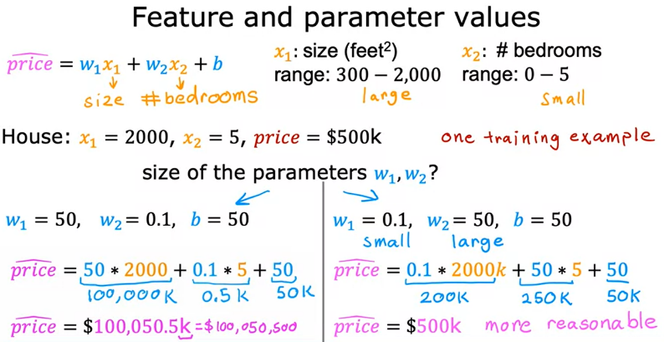Como ejemplo concreto, vamos a predecir el precio de una casa utilizando dos características x1, el tamaño de la casa, y x2, el número de habitaciones. Digamos que x1 suele oscilar entre 300 y 2000 pies cuadrados. Y x2 en el conjunto de datos oscila entre 0 y 5 dormitorios. Por tanto, en este ejemplo, x1 toma un rango de valores relativamente grande y x2 toma un rango de valores relativamente pequeño. Ahora tomemos un ejemplo de una casa que tiene un tamaño de 2000 pies cuadrados tiene cinco dormitorios y un precio de 500k o $500,000. Para este ejemplo de entrenamiento, ¿cuáles cree que son los valores razonables para el tamaño de los parámetros w1 y w2? Bien, veamos un posible conjunto de parámetros. Digamos que w1 es 50 y w2 es 0,1 y b es 50 para los fines de la discusión.

Así que en este caso el precio estimado en miles de dólares es 100.000k aquí más 0,5 k más 50 k. Lo que supone algo más de 100 millones de dólares. Así que eso está claramente muy lejos del precio real de 500.000 dólares. Y por lo que este no es un muy buen conjunto de opciones de parámetros para w1 y w2.

Ahora echemos un vistazo a otra posibilidad. Digamos que w1 y w2 fueran al revés. w1 es 0,1 y w2 es 50 y b sigue siendo también 50. En esta elección de w1 y w2, w1 es relativamente pequeño y w2 es relativamente grande, 50 es mucho mayor que 0,1. Así que aquí el precio previsto es 0,1 por 2000 más 50 por cinco más 50. El primer término se convierte en 200k, el segundo en 250k, y el más 50. Así que esta versión del modelo predice un precio de 500.000 dólares, que es una estimación mucho más razonable y resulta ser el mismo precio que el verdadero de la casa.

Así que espero que te des cuenta de que cuando un posible rango de valores de una característica es grande, como el tamaño y los pies cuadrados que va todo el camino hasta 2000. Es más probable que un buen modelo aprenda a elegir un valor de parámetro relativamente pequeño, como 0,1. Del mismo modo, cuando los posibles valores de la característica son pequeños, como el número de dormitorios, entonces un valor razonable para sus parámetros será relativamente grande, como 50.

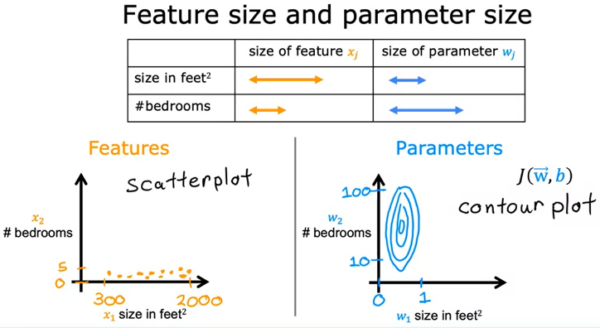Entonces, ¿cómo se relaciona esto con el descenso del gradiente? Bien, echemos un vistazo al diagrama de dispersión de las características, donde el tamaño de los pies cuadrados es el eje horizontal x1 y el número de dormitorios exudados está en el eje vertical. Si graficas los datos de entrenamiento, te darás cuenta de que el eje horizontal está en una escala mucho más grande o en un rango de valores mucho más grande en comparación con el eje vertical.

A continuación, veamos cómo podría verse la función de coste en un gráfico de contorno. Podríamos ver un gráfico de contorno en el que el eje horizontal tiene un rango mucho más estrecho, digamos entre cero y uno, mientras que el eje vertical toma valores mucho más grandes, digamos entre 10 y 100. Así que los contornos forman óvalos o elipses y son cortos en un lado y más largos en el otro. Y esto se debe a que un cambio muy pequeño en w1 puede tener un impacto muy grande en el precio estimado y eso es un impacto muy grande en el coste J. Porque w1 tiende a multiplicarse por un número muy grande, el tamaño y los pies cuadrados. Por el contrario, se necesita un cambio mucho mayor en w2 para cambiar mucho las predicciones. Y por lo tanto, pequeños cambios en w2, no cambian la función de costes casi tanto.

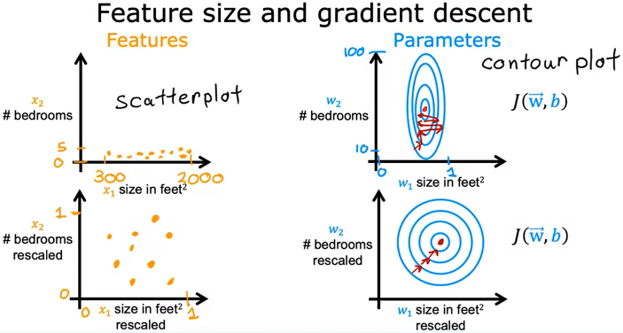Entonces, ¿dónde nos deja esto? Esto es lo que podría terminar sucediendo si se ejecuta el descenso del gradiente, si usted fuera a utilizar sus datos de entrenamiento como es. Debido a que los contornos son tan altos y delgados el descenso de gradiente puede terminar rebotando de un lado a otro durante mucho tiempo antes de que finalmente pueda encontrar su camino hacia el mínimo global. En situaciones como ésta, una cosa útil es escalar las características. Esto significa realizar alguna transformación de los datos de entrenamiento, de modo que x1, por ejemplo, pueda oscilar entre 0 y 1, y x2 también pueda oscilar entre 0 y 1. De este modo, los puntos de datos se parecen más a esto, y se puede observar que la escala del gráfico de la parte inferior es ahora bastante diferente de la de la parte superior.

El punto clave es que la re-escala x1 y x2 están ahora tomando rangos de valores comparables entre sí. Y si se ejecuta el descenso de gradiente en una función de coste para encontrar en este, re-escala x1 y x2 utilizando estos datos transformados, a continuación, los contornos se verá más como esto más como círculos y menos alto y delgado. Y el descenso por gradiente puede encontrar un camino mucho más directo hacia el mínimo global.

Así que para recapitular, cuando tienes diferentes características que toman rangos de valores muy diferentes, puede hacer que el descenso de gradiente se ejecute lentamente, pero re-escalando las diferentes características para que todas tomen rangos de valores comparables. porque la velocidad, la actualización y el disenso significativamente. ¿Cómo se hace esto realmente? Vamos a echar un vistazo a eso en el siguiente vídeo.

### Feature scaling part 2

Veamos cómo se puede implementar el escalado de características, para tomar características que toman rangos de valores muy diferentes y capacitarlas para que tengan rangos de valores comparables entre sí.

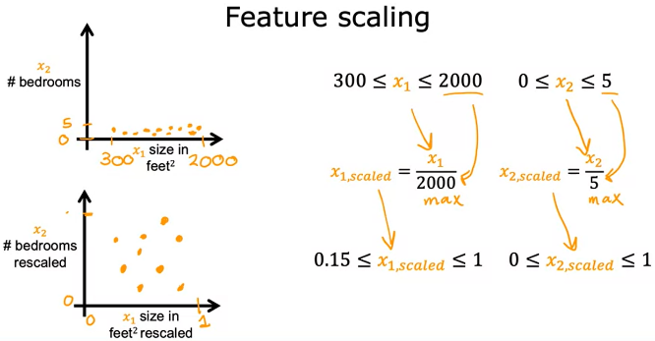¿Cómo se **escalan las características**? Bien, si x1 oscila entre 3-2.000, una forma de obtener una versión a escala de x1 es tomar cada valor original de x1 y dividirlo por 2.000, el máximo del rango. La escala x1 oscilará entre 0,15 y uno. Del mismo modo, dado que x2 oscila entre 0 y 5, se puede calcular una versión de escala de x2 tomando cada valor original de x2 y dividiéndolo por cinco, que es de nuevo el máximo. Así que la escala es x2 ahora irá de 0 a 1. Si se traza la escala de x1 y x2 en un gráfico, podría verse así.

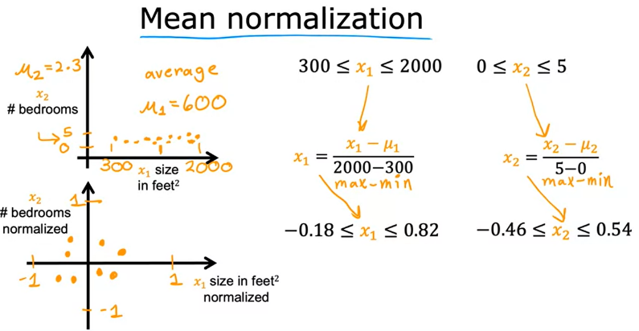Además de dividir por el máximo, también puedes hacer lo que se llama **normalización de la media**. Lo que parece es que se comienza con las características originales y luego se re-escala para que ambos se centran en torno a cero. Mientras que antes sólo tenían valores mayores que cero, ahora tienen valores negativos y positivos que pueden estar generalmente entre uno negativo y más uno. Para calcular la normalización de la media de x1, primero encuentre el promedio, también llamado la media de x1 en su conjunto de entrenamiento, y llamemos a esta media Mu1, siendo éste el alfabeto griego Mu. Por ejemplo, puede encontrar que la media de la característica 1, Mu1 es de 600 pies cuadrados. Tomemos cada x1, restemos la media Mu1, y luego dividamos por la diferencia 2.000 menos 300, donde 2.000 es el máximo y 300 el mínimo, y si haces esto, obtienes que la x1 normalizada oscile entre 0,18-0,82 negativo. Del mismo modo, para la media normalizada de x2, se puede calcular la media de la característica 2. Por ejemplo, Mu2 puede ser 2,3. A continuación, puede tomar cada x2, restar Mu2 y dividir por 5 menos 0. De nuevo, el máximo 5 menos la media, que es 0. La media normalizada de x2 ahora oscila entre 0,46-0 54 negativo. Si graficas los datos de entrenamiento usando la media normalizada de x1 y x2, podría verse así.

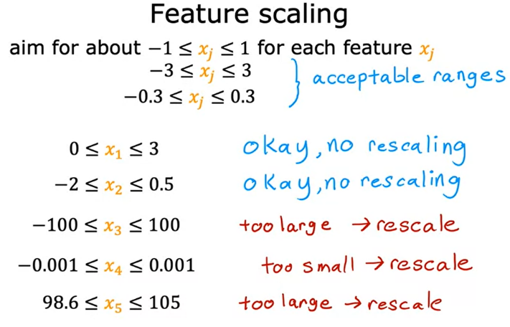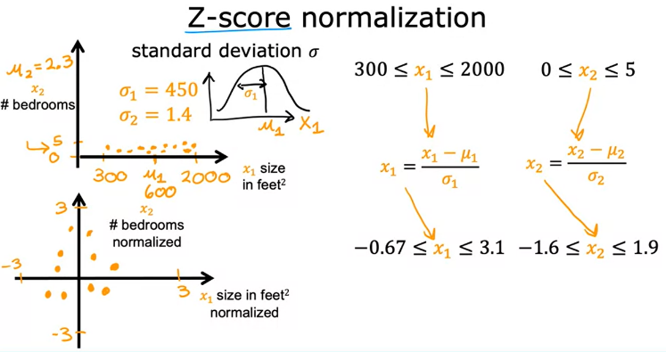Hay un último método común de re-escalado llamado **normalización Z-score**. Para implementar la normalización de la puntuación Z, necesita calcular algo llamado la desviación estándar de cada característica. Si no sabes lo que es la desviación estándar, no te preocupes, no necesitarás saberlo para este curso. O si has oído hablar de la distribución normal o de la curva en forma de campana, a veces también llamada distribución de Gauss, este es el aspecto de la desviación estándar de la distribución normal. Pero si no has oído hablar de esto, tampoco tienes que preocuparte. Pero si usted sabe lo que es la desviación estándar, entonces para implementar una normalización de la puntuación Z, primero se calcula la media Mu, así como la desviación estándar, que a menudo se denota por el alfabeto griego minúsculo Sigma de cada característica. Por ejemplo, tal vez la característica 1 tiene una desviación estándar de 450 y una media de 600, entonces para normalizar la puntuación Z de x1, tome cada x1, reste Mu1, y luego divida por la desviación estándar, que voy a denotar como Sigma 1. Lo que puede encontrar es que el Z-score normalizado x1 ahora oscila entre 0,67-3,1 negativo. Del mismo modo, si calcula que la desviación estándar de la segunda característica es de 1,4 y la media es de 2,3, entonces puede calcular x2 menos Mu2 dividido por Sigma2, y en este caso, la puntuación Z normalizada por x2 podría oscilar ahora entre 1,6-1,9 negativo. Si se trazan los datos de entrenamiento sobre los normalizados x1 y x2 en un gráfico, podría tener este aspecto.

Como regla general, cuando se realiza el escalado de características, es posible que desee obtener las características para ir desde tal vez en cualquier lugar alrededor de uno negativo a algún lugar alrededor de más uno para cada característica x. Pero estos valores, uno negativo y más uno puede ser un poco flojo. Si las características van de tres negativo a más tres o de 0,3 negativo a más 0,3, todo esto está bien. Si usted tiene una característica x1 que termina siendo entre cero y tres, eso no es un problema. Puedes cambiar la escala si quieres, pero si no la cambias, también debería funcionar bien. O si usted tiene una característica diferente, x2, cuyos valores están entre negativo 2 y más 0,5, de nuevo, eso está bien, no hay daño re-escala, pero podría ser bien si lo dejas solo también. Pero si otra característica, como x3 aquí, oscila entre 100 negativo y más 100, entonces esto toma un rango muy diferente de valores, digamos algo de alrededor de uno negativo a más uno. Probablemente sea mejor reescalar esta característica x3 para que vaya de algo más cercano a uno negativo a más uno. Del mismo modo, si tiene una característica x4 que toma valores realmente pequeños, digamos entre 0,001 negativo y más 0,001, entonces estos valores son muy pequeños. Eso significa que también es conveniente reescalar. Por último, ¿qué pasa si su característica x5, como las mediciones de los pacientes de un hospital por la temperatura oscila entre 98,6-105 grados Fahrenheit? En este caso, estos valores están en torno a 100, lo que es bastante grande en comparación con otras características de escala, y esto realmente hará que el descenso de gradiente se ejecute más lentamente. En este caso, es probable que el cambio de escala de las características ayude. Casi nunca hay ningún daño en llevar a cabo la re-escalada de características. En caso de duda, le animo a que lo haga. Eso es todo para el escalado de características. Con esta pequeña técnica, a menudo serás capaz de conseguir que el descenso de gradiente se ejecute mucho más rápido.

|  |
| --- |
| Pregunta  ¿Cuál de los siguientes es un paso válido utilizado durante el escalado de características?   * Multiplicar cada valor por el valor máximo de la característica * Dividir cada valor por el valor máximo de la característica 🡨   Corregir  Al dividir todos los valores por el máximo, el nuevo rango máximo de las características reescaladas es ahora 1 (y todos los demás valores reescalados son menores que 1). |

Eso es el escalado de características. Con o sin escalado de características, cuando ejecutas el descenso de gradiente, ¿cómo puedes saber, cómo puedes comprobar si el descenso de gradiente está realmente funcionando? Si está encontrando el mínimo global o algo cercano a él. En el siguiente video, vamos a echar un vistazo a cómo reconocer si el descenso de gradiente está convergiendo, y luego en el video después de eso, esto conducirá a la discusión de cómo elegir una buena tasa de aprendizaje para el descenso de gradiente.

### Checking gradient descent for convergence

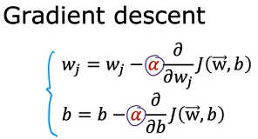Cuando se ejecuta el descenso de gradiente, ¿cómo se puede saber si está convergiendo? Es decir, si te está ayudando a encontrar parámetros cercanos al mínimo global de la función de coste. Si aprendemos a reconocer el aspecto de una implementación del descenso de gradiente que funciona bien, también podremos, en un vídeo posterior, elegir mejor una buena tasa de aprendizaje Alpha. Echemos un vistazo.

Como recordatorio, aquí está la regla del descenso de gradiente. Una de las opciones clave es la elección de la tasa de aprendizaje Alpha.

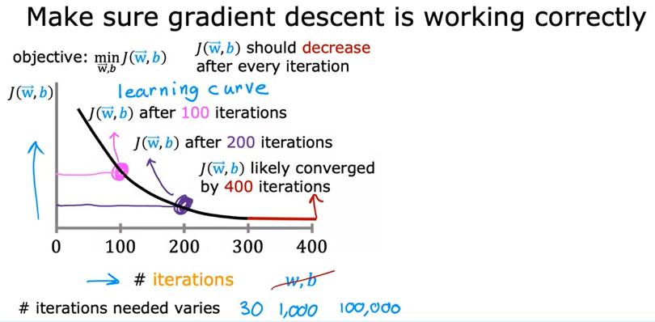Aquí hay algo que suelo hacer para asegurarme de que el descenso por gradiente está funcionando bien. Recordemos que el trabajo del descenso de gradiente es encontrar los parámetros w y b que, con suerte, minimizan la función de coste J. Lo que a menudo hago es trazar la función de coste J, que se calcula en el conjunto de entrenamiento, y trazo el valor de J en cada iteración del descenso de gradiente. Recuerde que cada **iteración** significa después de cada actualización simultánea de los parámetros w y b. En este gráfico, el eje horizontal es el número de iteraciones de descenso de gradiente que ha ejecutado hasta ahora. Usted puede obtener una curva que se parece a esto.

Observa que el eje horizontal es el número de iteraciones de descenso de gradiente y no un parámetro como w o b. Esto difiere de los gráficos anteriores que has visto donde el eje vertical era el coste J y el eje horizontal era un único parámetro como w o b. Esta curva también se llama **curva de aprendizaje**. Ten en cuenta que hay algunos tipos diferentes de curvas de aprendizaje utilizadas en el aprendizaje automático, y verás algunos de los tipos más adelante en este curso también. Concretamente, si usted mira aquí en este punto de la curva, esto significa que después de haber ejecutado el descenso de gradiente para 100 iteraciones, lo que significa 100 actualizaciones simultáneas de los parámetros, usted tiene algunos valores aprendidos para w y b. Si usted calcula el costo Jw,b para los valores de w y b, los que obtuvo después de 100 iteraciones, se obtiene este valor para el costo J. Ese es este punto en el eje vertical. Este punto aquí corresponde al valor de J para los parámetros que obtuviste después de 200 iteraciones de descenso de gradiente.

Mirar este gráfico te ayuda a ver cómo cambia tu coste J después de cada iteración del descenso por gradiente.

* Si el descenso de gradiente está funcionando correctamente, entonces el coste J debería disminuir después de cada iteración.
* Si J aumenta después de una iteración, eso significa que o bien Alpha se ha elegido mal, y normalmente significa que Alpha es demasiado grande, o podría haber un error en el código.

Otra cosa útil que esta parte puede decirle es que si usted mira esta curva, en el momento en que llega a tal vez 300 iteraciones también, el costo J se está nivelando y ya no está disminuyendo mucho. Para 400 iteraciones, parece que la curva se ha aplanado. Esto significa que el descenso por gradiente ha convergido más o menos porque la curva ya no disminuye.

Observando esta curva de aprendizaje, puede intentar detectar si el descenso por gradiente está convergiendo o no. Por cierto, el número de iteraciones que el descenso de gradiente lleva a una conversión puede variar mucho entre diferentes aplicaciones. En una aplicación, puede converger después de sólo 30 iteraciones. En una aplicación diferente, puede tardar 1.000 o 100.000 iteraciones. Resulta muy difícil saber de antemano cuántas iteraciones necesita el descenso de gradiente para converger, por lo que se puede crear un gráfico como éste, una curva de aprendizaje. Intenta averiguar cuándo puedes empezar a entrenar tu modelo en particular.

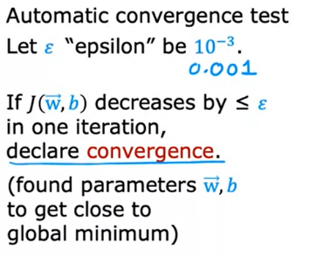Otra forma de decidir cuándo ha terminado de entrenar tu modelo es con una **prueba de convergencia automática**. Aquí está el alfabeto griego épsilon. Dejemos que épsilon sea una variable que represente un número pequeño, como 0,001 o 10-3. Si el costo J disminuye en menos de este número épsilon en una iteración, entonces es probable que estés en esta parte plana de la curva que ves a la izquierda y puedes declarar la convergencia. Recuerde, la convergencia, es de esperar en el caso de que usted encontró los parámetros w y b que están cerca del valor mínimo posible de J. Por lo general, me parece que la elección de la derecha epsilon umbral es bastante difícil. De hecho, tiendo a mirar gráficos como éste de la izquierda, en lugar de confiar en las pruebas de convergencia automáticas. Mirando la figura sólida se puede decir, le daré en alguna advertencia avanzada si tal vez el descenso de gradiente no está funcionando correctamente también.

Ahora has visto cómo debería ser la curva de aprendizaje cuando el descenso por gradiente está funcionando bien. Tomemos estas ideas y en el próximo vídeo, echemos un vistazo a cómo elegir una tasa de aprendizaje adecuada.

### Choosing the learning rate

Su algoritmo de aprendizaje funcionará mucho mejor con una elección adecuada de la tasa de aprendizaje. Si es demasiado pequeña, funcionará muy lentamente y si es demasiado grande, puede que ni siquiera converja. Veamos cómo puede elegir una buena tasa de aprendizaje para su modelo.

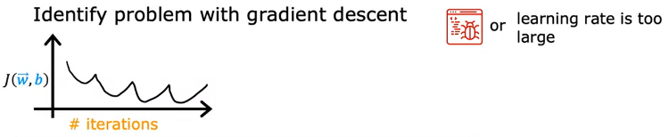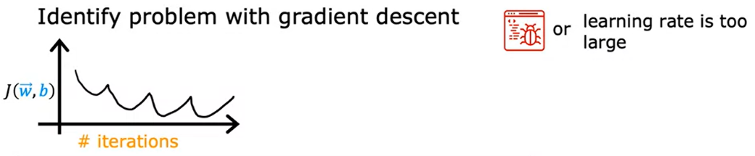Concretamente, si graficas el coste para un número de iteraciones y notas que los costes a veces suben y a veces bajan, deberías tomarlo como una clara señal de que el descenso de gradiente no está funcionando correctamente. Esto podría significar que:

* hay un error en el código.
* O a veces podría significar que su tasa de aprendizaje es demasiado grande.

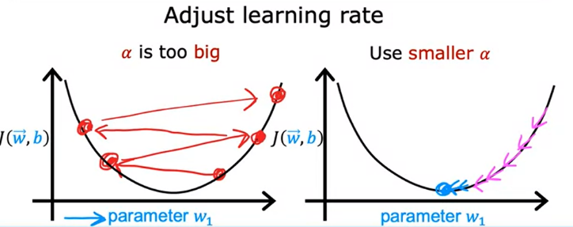Así que aquí hay una ilustración de lo que podría estar sucediendo. Aquí el eje vertical es una función de costo J, y el eje horizontal representa un parámetro como tal w1 y si la tasa de aprendizaje es demasiado grande, entonces si usted comienza aquí, su paso de actualización puede sobrepasar el mínimo y terminar aquí, y en el siguiente paso de actualización aquí, su ganancia sobrepasa por lo que termina aquí y así sucesivamente. Por eso a veces el coste puede subir en lugar de disminuir. Para arreglar esto, puedes usar una tasa de aprendizaje más pequeña. Entonces tus actualizaciones pueden empezar aquí y bajar un poco y bajar un poco, y esperamos que disminuya consistentemente hasta que alcance el mínimo global.

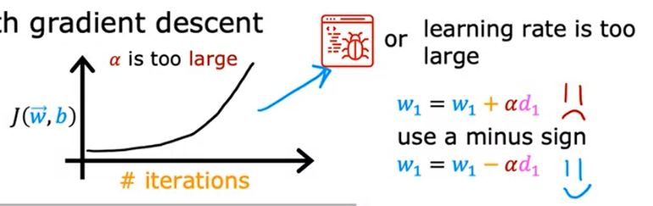A veces puede ver que el costo aumenta constantemente después de cada iteración, como esta curva aquí. Esto también es probable debido a una tasa de aprendizaje que es demasiado grande, y podría ser abordado por la elección de una tasa de aprendizaje más pequeña. Pero tasas de aprendizaje como esta también podrían ser un signo de un posible código roto. Por ejemplo, si escribí mi código de manera que w1 se actualiza como w1 más Alpha veces este término derivado, esto podría dar lugar a que el costo aumenta constantemente en cada iteración. Esto se debe a que tener el término derivado mueve su costo J más lejos del mínimo global en lugar de acercarse. Así que recuerde, usted quiere utilizar en signo menos, por lo que el código debe ser actualizado w1 actualizado por w1 menos Alpha veces el término derivado.

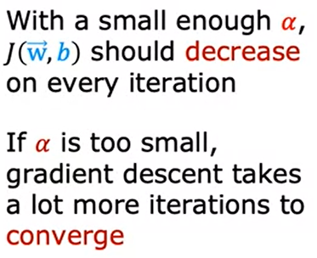Un consejo de depuración para una correcta implementación del descenso de gradiente es que con una tasa de aprendizaje lo suficientemente pequeña, la función de coste debería disminuir en cada iteración. Así que si el descenso de gradiente no está funcionando, una cosa que hago a menudo y espero que encuentres este consejo útil también, una cosa que voy a hacer a menudo es sólo establecer Alpha para ser un número muy pequeño y ver si eso hace que el costo disminuya en cada iteración. Si incluso con Alpha ajustado a un número muy pequeño, J no disminuye en cada iteración, sino que a veces aumenta, entonces suele significar que hay un error en alguna parte del código. Tenga en cuenta que la configuración de Alpha para ser muy pequeño se entiende aquí como un paso de depuración y un valor muy pequeño de Alpha no va a ser la opción más eficiente para el entrenamiento de su algoritmo de aprendizaje. Una compensación importante es que si su tasa de aprendizaje es demasiado pequeña, entonces el descenso de gradiente puede tomar muchas iteraciones para converger.

Así que cuando ejecuto el descenso de gradiente, suelo probar un rango de valores para la tasa de aprendizaje Alpha. Puedo empezar probando una tasa de aprendizaje de 0,001 y también puedo probar una tasa de aprendizaje 10 veces mayor, por ejemplo 0,01 y 0,1, y así sucesivamente. Para cada elección de Alpha, podría ejecutar el descenso de gradiente sólo para un puñado de iteraciones y graficar la función de coste J como una función del número de iteraciones y después de probar algunos valores diferentes, podría entonces elegir el valor de Alpha que parece disminuir la tasa de aprendizaje rápidamente, pero también consistentemente.

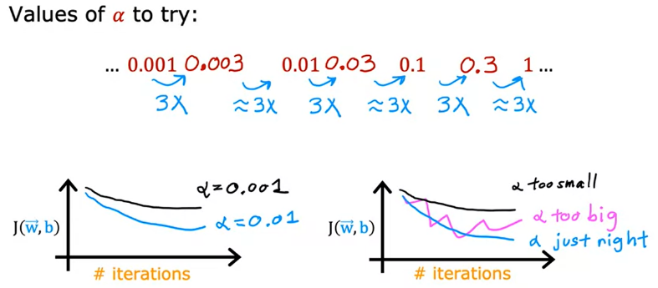De hecho, lo que yo hago es probar un rango de valores como este. Después de probar con 0,001, triplico la tasa de aprendizaje hasta 0,003. Después de eso, voy a tratar de 0,01, que es de nuevo cerca de tres veces mayor que 0,003. Así que estos son más o menos probando los descensos de gradiente con cada valor de Alpha siendo aproximadamente tres veces mayor que el valor anterior. Lo que voy a hacer es probar un rango de valores hasta que encuentre el valor de que es demasiado pequeño y luego también asegurarse de que he encontrado un valor que es demasiado grande. Poco a poco intentaré elegir la mayor tasa de aprendizaje posible, o algo ligeramente menor que el mayor valor razonable que he encontrado. Cuando hago eso, normalmente me da una buena tasa de aprendizaje para mi modelo. Espero que esta técnica también te sea útil para elegir una buena tasa de aprendizaje para tu implementación del descenso de gradiente.

En el próximo laboratorio opcional también puedes echar un vistazo a cómo se realiza el escalado de características en el código y también ver cómo las diferentes opciones de la tasa de aprendizaje Alpha pueden conducir a un mejor o peor entrenamiento de tu modelo. Espero que te diviertas jugando con el valor de Alpha y viendo los resultados de las diferentes opciones de Alpha. Por favor, eche un vistazo y ejecute el código en el laboratorio opcional para obtener una intuición más profunda sobre el escalado de características, así como la tasa de aprendizaje Alpha.

La elección de las tasas de aprendizaje es una parte importante del entrenamiento de muchos algoritmos de aprendizaje y espero que este vídeo te dé la intuición sobre las diferentes opciones y cómo elegir un buen valor para Alpha.

|  |
| --- |
| Pregunta  Se ejecuta el descenso de gradiente durante 15 iteraciones con α=0.3 y se calcula J(w) después de cada iteración. Encuentras que el valor de J(w) aumenta con el tiempo. ¿Cómo crees que deberías ajustar la tasa de aprendizaje α?   * Siga ejecutándolo durante más iteraciones * Intenta ejecutarlo durante sólo 10 iteraciones para que J(w) no aumente tanto. * Pruebe un valor más pequeño de α (digamos α=0,1). 🡨 * Pruebe un valor más grande de α (decir α=1,0).   Correcto  Como la función de coste es creciente, sabemos que el descenso del gradiente es divergente, por lo que necesitamos una tasa de aprendizaje más baja. |

Ahora, hay un par de ideas más que puede utilizar para hacer la regresión lineal múltiple mucho más potente. Se trata de elegir características personalizadas, que también le permitirán ajustar curvas, no sólo una línea recta a sus datos. Vamos a echar un vistazo a eso en el siguiente video.

### Feature engineering

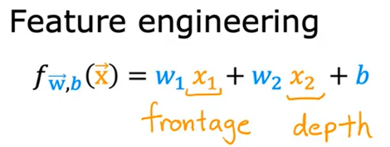La elección de las características puede tener un gran impacto en el rendimiento de su algoritmo de aprendizaje. De hecho, para muchas aplicaciones prácticas, elegir o introducir las características adecuadas es un paso crítico para que el algoritmo funcione bien. En este vídeo, vamos a ver cómo puede elegir o diseñar las características más adecuadas para su algoritmo de aprendizaje.

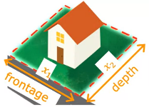Veamos la ingeniería de características retomando el ejemplo de la predicción del precio de una casa. Digamos que tenemos dos características para cada casa. X1 es la anchura de la parcela en la que está construida la casa. La segunda característica, x2, es la profundidad de la parcela, supongamos que rectangular, sobre la que se ha construido la casa. Dadas estas dos características, x1 y x2, se podría construir un modelo como éste en el que f de x es w1x1 más w2x2 más b, donde x1 es la fachada o anchura, y x2 es la profundidad. Este modelo podría funcionar bien.

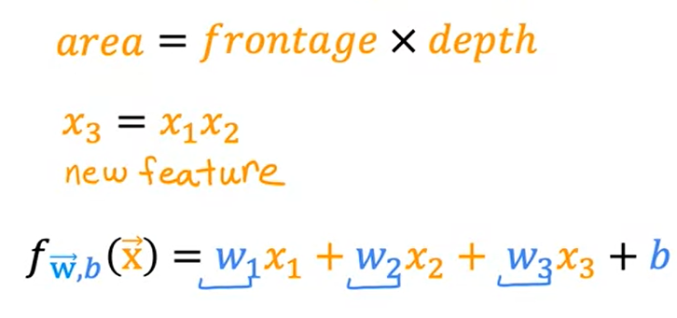Pero aquí hay otra opción para que usted pueda elegir una forma diferente de utilizar estas características en el modelo que podría ser aún más eficaz. Usted podría notar que el área del terreno puede ser calculada como la fachada o el ancho por la profundidad. Es posible que tenga la intuición de que la superficie del terreno predice mejor el precio que la fachada y la profundidad como características separadas. Puede definir una nueva característica, x3, como x1 por x2. Esta nueva característica x3 es igual a la superficie del terreno. Con esta característica, puede tener un modelo fw,b(x) igual a w1x1 más w2x2 más w3x3 más b, de modo que el modelo puede ahora elegir los parámetros w1, w2 y w3, dependiendo de si los datos muestran que la fachada o la profundidad o el área x3 del solar resulta ser lo más importante para predecir el precio de la vivienda.

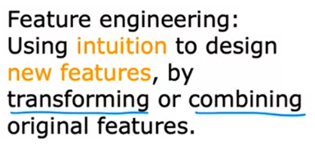Lo que acabamos de hacer, crear una nueva característica, es un ejemplo de lo que se llama **ingeniería de características**, en la que puedes utilizar tus conocimientos o intuiciones sobre el problema para diseñar nuevas características, normalmente transformando o combinando las características originales del problema para facilitar que el algoritmo de aprendizaje haga predicciones precisas. Dependiendo de los conocimientos que tengas sobre la aplicación, en lugar de limitarte a tomar las características con las que has empezado, a veces, definiendo nuevas características, puedes conseguir un modelo mucho mejor.

|  |
| --- |
| Pregunta  Si se tienen las medidas de las dimensiones de una piscina (longitud, anchura, altura), ¿cuál de las dos siguientes sería una característica de ingeniería más útil?   * longitud×anchura×altura 🡨 * longitud+anchura+altura   Correcto  El volumen de la piscina podría ser una característica útil a utilizar. Esta es la característica de ingeniería más útil de las dos. |

Eso es ingeniería de características. Resulta que este tipo de ingeniería de características, le permite ajustar no sólo líneas rectas, sino curvas, funciones no lineales a sus datos. Vamos a echar un vistazo en el siguiente video a cómo se puede hacer eso.

### Polynomial regression

Hasta ahora sólo hemos ajustado líneas rectas a nuestros datos. Tomemos las ideas de la regresión lineal múltiple y la ingeniería de características para crear un nuevo algoritmo llamado regresión polinómica, que nos permitirá ajustar curvas, funciones no lineales, a nuestros datos.

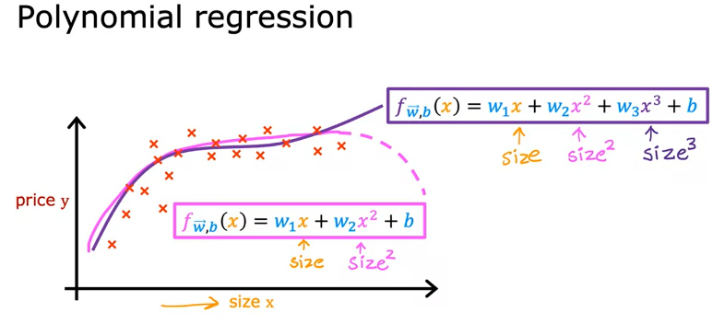Supongamos que tenemos un conjunto de datos sobre viviendas con este aspecto, en el que la característica x es el tamaño en pies cuadrados. No parece que una línea recta se ajuste muy bien a este conjunto de datos. Quizás quieras ajustar una curva, quizás una función cuadrática a los datos como esta que incluye un tamaño x y también x al cuadrado, que es el tamaño elevado a la potencia de dos. Tal vez eso le dará un mejor ajuste a los datos. Pero entonces puedes decidir que tu modelo cuadrático no tiene realmente sentido porque una función cuadrática finalmente vuelve a bajar. Bueno, en realidad no esperaríamos que los precios de la vivienda bajaran cuando el tamaño aumenta. Parece que las casas grandes deberían costar más. Entonces puedes elegir una función cúbica donde ahora tenemos no sólo x al cuadrado, sino x al cubo. Tal vez este modelo produzca esta curva de aquí, que se ajusta un poco mejor a los datos porque el tamaño sí vuelve a subir a medida que aumenta el tamaño. Ambos son ejemplos de regresión polinómica, porque usted tomó su característica opcional x, y la elevó a la potencia de dos o tres o cualquier otra potencia. En el caso de la función cúbica, la primera característica es el tamaño, la segunda característica es el tamaño al cuadrado, y la tercera característica es el tamaño al cubo.

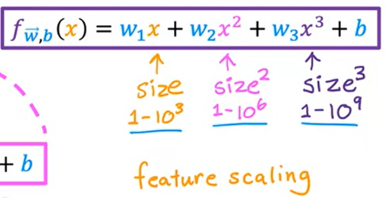Sólo quiero señalar una cosa más, que es que si usted crea características que son estas potencias como el cuadrado de las características originales como este, entonces la escala de características se vuelve cada vez más importante. Si el tamaño de la casa oscila entre, digamos, 1-1.000 pies cuadrados, entonces la segunda característica, que es un tamaño al cuadrado, oscilará entre uno y un millón, y la tercera característica, que es el tamaño al cubo, oscila entre uno y mil millones. Estas dos características, x al cuadrado y x al cubo, adquieren rangos de valores muy diferentes en comparación con la característica original x. Si estás utilizando el descenso de gradiente, es importante aplicar el escalado de características para conseguir que tus características tengan rangos de valores comparables.

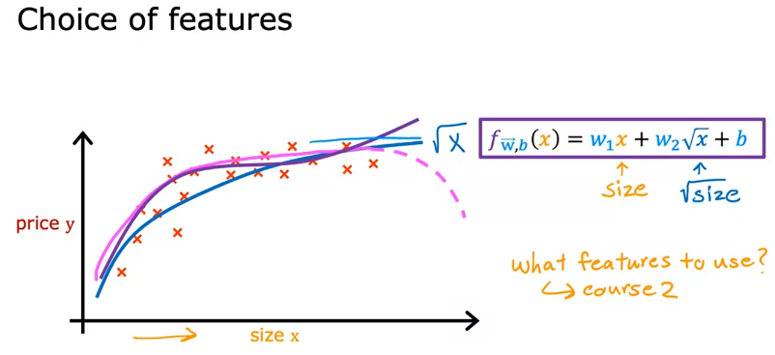Finalmente, un último ejemplo de cómo usted realmente tiene una amplia gama de opciones de características a utilizar. Otra alternativa razonable a tomar el tamaño al cuadrado y el tamaño al cubo es decir el uso de la raíz cuadrada de x. Su modelo puede parecer w1 veces x más w2 veces la raíz cuadrada de x más b. La función de raíz cuadrada se ve así, y se vuelve un poco menos empinada como x aumenta, pero nunca se aplana completamente, y ciertamente nunca vuelve a bajar. Esta sería otra opción de características que podría funcionar bien para este conjunto de datos también.

Se preguntará, ¿cómo puedo decidir qué características utilizar? Más adelante, en el segundo curso de esta especialización, verá cómo puede elegir diferentes características y diferentes modelos que incluyan o no estas características, y tendrá un proceso para medir el rendimiento de estos diferentes modelos para ayudarle a decidir qué características incluir o no incluir. Por ahora, sólo quiero que sepas que puedes elegir las características que utilizas. Utilizando la ingeniería de características y las funciones polinómicas, puedes obtener potencialmente un modelo mucho mejor para tus datos.

En el laboratorio opcional que sigue a este vídeo, verás un código que implementa la regresión polinómica utilizando características como x, x al cuadrado y x al cubo. Por favor, echa un vistazo y ejecuta el código para ver cómo funciona. También hay otro laboratorio opcional después de ese que muestra cómo usar un popular conjunto de herramientas de código abierto que implementa la regresión lineal. Scikit-learn es una biblioteca de aprendizaje automático de código abierto muy utilizada por muchos profesionales en muchas de las principales empresas de IA, Internet y aprendizaje automático del mundo.Si ahora o en el futuro utilizas el aprendizaje automático en tu trabajo, es muy probable que uses herramientas como Scikit-learn para entrenar tus modelos. Trabajar en este laboratorio opcional te dará la oportunidad no sólo de entender mejor la regresión lineal, sino también de ver cómo se puede hacer en unas pocas líneas de código utilizando una biblioteca como Scikit-learn.

Para que tengas una comprensión sólida de estos algoritmos, y seas capaz de aplicarlos, creo que es importante que sepas cómo implementar la regresión lineal por ti mismo y no sólo llamar a alguna función de scikit-learn que es una caja negra. Pero scikit-learn también tiene un papel importante en la forma en que el aprendizaje automático se hace en la práctica hoy en día.

Estamos casi al final de esta semana. Enhorabuena por haber terminado todos los vídeos de esta semana. Por favor, echa un vistazo a los cuestionarios de práctica y también al laboratorio de práctica, que espero que te permita probar y practicar las ideas que hemos discutido. En el laboratorio de prácticas de esta semana, pondrás en práctica la regresión lineal. Espero que te diviertas mucho haciendo funcionar este algoritmo de aprendizaje. Mucha suerte con ello. También espero verte en los vídeos de la próxima semana, donde iremos más allá de la regresión, es decir, de la predicción de números, para hablar de nuestro primer algoritmo de clasificación, que puede predecir categorías. Nos vemos la semana que viene.

### Practice quiz: Gradient descent in practice

Pregunta 1

¿Cuál de los siguientes es un paso válido utilizado durante el escalado de características?

* Sumar la media (promedio) de cada valor y luego dividir por el (máx. - mín.)
* Reste la media (promedio) de cada valor y luego divídala por el (máx. - mín.) 🡨

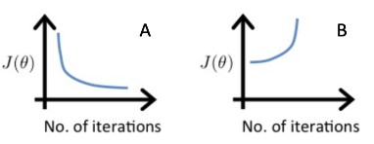Pregunta 2

Supongamos que un amigo ejecuta el descenso de gradiente tres veces distintas con tres elecciones de la tasa de aprendizaje α y traza las curvas de aprendizaje para cada una (coste J para cada iteración).

¿Para qué caso, A o B, es probable que la tasa de aprendizaje α sea demasiado grande?

* Ambos casos A y B
* sólo el caso B 🡨
* sólo el caso A
* Ni el caso A ni el B

Pregunta 3

De las siguientes circunstancias, ¿para cuál es especialmente útil el escalado de características?

* El escalado de características es útil cuando una característica es mucho mayor (o menor) que otra. 🡨
* El escalado de rasgos es útil cuando todos los rasgos de los datos originales (antes de aplicar el escalado) van de 0 a 1.

Pregunta 4

Usted está ayudando a una tienda de comestibles a predecir sus ingresos y tiene datos sobre los artículos vendidos por semana y el precio por artículo. ¿Cuál podría ser una característica de ingeniería útil?

* Para cada producto, calcule el número de artículos vendidos por el precio por artículo.
* Para cada producto, calcule el número de artículos vendidos dividido por el precio por artículo. 🡨

Pregunta 5

¿Verdadero/Falso? Con la regresión polinómica, los valores predichos fw,b(x) no tienen que ser necesariamente una función lineal de la característica de entrada x.

Verdadero 🡨

Falso

# Semana 3: Classification

## Clasification with logistic regression

### Motivations

Bienvenido a la tercera semana de este curso. Al final de esta semana, habrás completado el primer curso de esta especialización. Así que vamos a entrar en materia. La semana pasada aprendiste sobre la regresión lineal, que predice un número. Esta semana, aprenderás sobre la **clasificación**, en la que tu variable de salida y puede tomar sólo uno de un pequeño puñado de valores posibles en lugar de cualquier número en un rango infinito de números. Resulta que la regresión lineal no es un buen algoritmo para los problemas de clasificación. Veamos por qué y esto nos llevará a un algoritmo diferente llamado regresión logística. Que es uno de los algoritmos de aprendizaje más populares y más utilizados hoy en día.

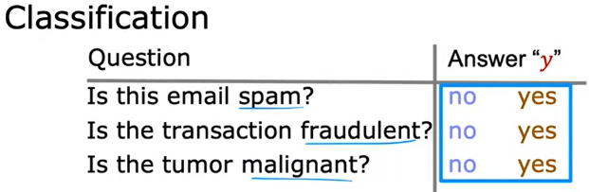Aquí hay algunos ejemplos de problemas de clasificación recordemos el ejemplo de intentar averiguar si un correo electrónico es spam. La respuesta que se quiere obtener es un no o un sí. Otro ejemplo sería averiguar si una transacción financiera en línea es fraudulenta. La lucha contra el fraude financiero en línea es algo en lo que trabajé una vez y fue extrañamente estimulante. Porque sabía que había fuerzas que intentaban robar dinero y el trabajo de mi equipo era detenerlas. Así que el problema es dar una transacción financiera. ¿Puede su algoritmo de aprendizaje averiguar si esta transacción es fraudulenta, como por ejemplo, si esta tarjeta de crédito ha sido robada? Otro ejemplo que hemos tocado antes era tratar de clasificar un tumor como maligno o no.

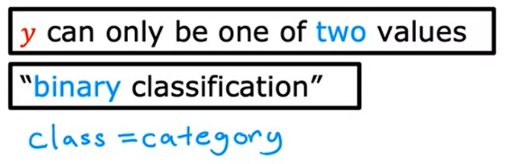En cada uno de estos problemas, la variable que se quiere predecir sólo puede tener uno de los dos valores posibles. No o sí. Este tipo de problema de clasificación en el que sólo hay dos resultados posibles se llama **clasificación binaria**. La palabra binario se refiere a que sólo hay dos clases o dos categorías posibles. En estos problemas utilizaré los términos **clase** y **categoría** de forma relativamente intercambiable. Significan básicamente lo mismo. Por convención, podemos referirnos a estas dos clases o categorías de algunas formas comunes. A menudo designamos las cláusulas como no o sí o, a veces, de forma equivalente, como falso o verdadero o, muy comúnmente, utilizando los números cero o uno. Siguiendo la convención común en ciencias de la computación con el cero denotando caídas y el uno denotando verdadero. Normalmente voy a usar los números cero y uno para representar la respuesta y. Porque eso se ajustará más fácilmente a los tipos de algoritmos de aprendizaje que queremos implementar. Pero cuando hablamos de ello a menudo también diremos no o sí o falso o verdadero.

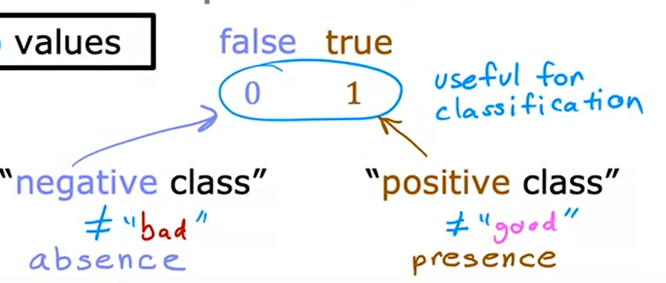Una de las tecnologías comúnmente utilizadas es llamar a la clase falsa o cero. La **clase negativa** y la verdadera o la clase uno, la **clase positiva**. Por ejemplo, para la clasificación del spam, un correo electrónico que no es spam se puede denominar ejemplo negativo. Porque la salida a la pregunta de es un spam. La salida es no o cero. Por el contrario, un correo electrónico que tiene spam puede denominarse ejemplo de entrenamiento positivo. Porque la respuesta a es spam es sí o verdadero o uno para ser claros, negativo y positivo. No significan necesariamente malo frente a bueno o malvado frente a bueno. Es sólo que los ejemplos negativos y positivos se utilizan para transmitir los conceptos de ausencia o cero o falso frente a la presencia o verdadero o uno de algo que podría estar buscando. Como la ausencia o presencia de la enfermedad de spam o la propiedad de spam de un correo electrónico o la ausencia de presencia de actividad de ampliación o ausencia de presencia de malignidad del tumor.

Entre los correos electrónicos no spam y spam. Cuál se llama falso o cero y cuál se llama verdadero o uno es un poco arbitrario. A menudo cualquiera de las dos opciones podría funcionar. Así que un ingeniero diferente podría cambiarla y tener la clase positiva B. La presencia de un buen correo electrónico o las posibles causas ser la 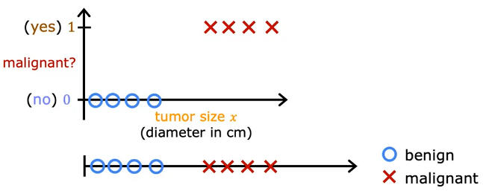presencia de una transacción financiera real o un paciente sano.

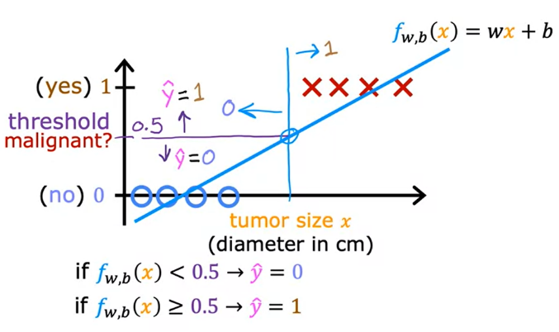Entonces, ¿cómo se construye un algoritmo de clasificación? He aquí el ejemplo de un conjunto de entrenamiento para clasificar si el tumor es maligno. Una clase uno clase positivas, sí cláusula o la clase nueve cero o clase negativa. He trazado tanto el tamaño del tumor en el eje horizontal como la etiqueta Y en el eje vertical. Por cierto, en la primera semana, cuando hablamos por primera vez sobre la clasificación. Así es como lo visualizamos previamente en la línea numérica, excepto que ahora estamos llamando a las clases cero y uno, y trazarlos en el eje vertical.

Ahora, una cosa que podrías intentar en este conjunto de entrenamiento es aplicar el algoritmo que ya conoces. Regresión lineal y tratar de ajustar una línea recta a los datos. Si haces eso, tal vez la línea recta se vea así, ¿verdad? Y ese es tu efecto F. La regresión lineal predice no sólo los valores cero y uno. Sino todos los números entre cero y uno o incluso menos de cero o más de uno. Pero aquí queremos predecir categorías.

Una cosa que podría intentar es elegir un **umbral** de, por ejemplo, 0,5. De modo que si el modelo produce un valor inferior a 0,5, entonces se predice por qué es igual a cero o no es maligno. Y si el modelo arroja un número igual o superior a 0,5, entonces predice que Y es igual a uno o maligno. Observe que este valor de umbral de 0,5 se cruza con la línea recta de mejor ajuste en este punto. Así que si dibujas esta línea vertical aquí, todo a la izquierda termina con una predicción de y igual a cero. Y todo a la derecha termina con la predicción de y igual a uno. Ahora, para este conjunto de datos en particular parece que la regresión lineal podría hacer algo razonable.

Pero ahora veamos qué sucede si su conjunto de datos tiene un ejemplo de entrenamiento más. Este de aquí a la derecha. También vamos a ampliar el eje horizontal. Observe que este ejemplo de entrenamiento no debería cambiar realmente la forma de clasificar los puntos de datos. Esta línea divisoria vertical que acabamos de dibujar todavía tiene sentido como el corte donde los tumores más pequeños que esto deben ser clasificados como cero. Y los tumores mayores que esto deben ser clasificados como uno. Pero una vez que has añadido este ejemplo de entrenamiento extra a la derecha. La línea de mejor ajuste para la regresión lineal se desplazará así. Y si continúa usando el umbral de 0,5, ahora notará que todo lo que está a la izquierda de este punto se predice como cero no maligno. Y todo lo que está a la derecha de este punto se predice como uno o maligno.

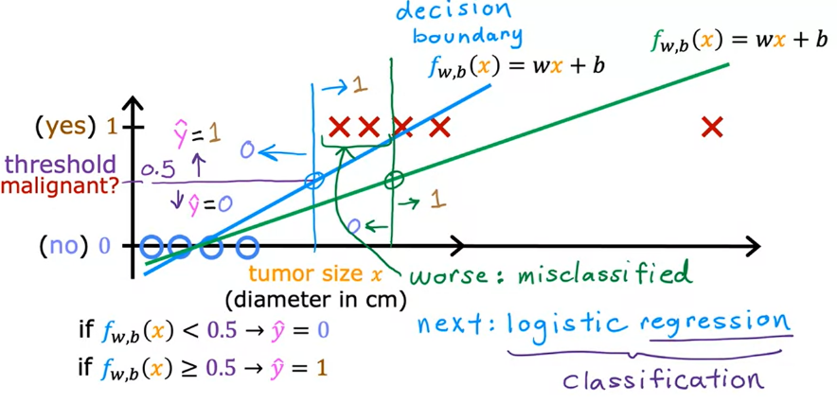Esto no es lo que queremos porque añadir ese ejemplo a la derecha no debería cambiar ninguna de nuestras conclusiones sobre cómo clasificar los tumores malignos frente a los benignos. Pero si tratamos de hacer esto con la regresión lineal, añadiendo este ejemplo que parece que no debería cambiar nada. Termina con nosotros el aprendizaje de una función mucho peor para este problema de clasificación. Claramente, cuando el tumor es grande, queremos que el algoritmo lo clasifique como maligno. Así que lo que acabamos de ver fue la regresión lineal que provoca la línea de mejor ajuste. Cuando añadimos un ejemplo más a la derecha para desplazarse. Y hace que la línea divisoria, también llamada límite de decisión, se desplace hacia la derecha.

Aprenderás más sobre el límite de decisión en el siguiente video, también aprenderás sobre un algoritmo llamado **regresión logística**. Donde el valor de salida del resultado siempre estará entre cero y uno. Y el promedio evitará estos problemas que estamos viendo en esta diapositiva. Por cierto una cosa que confunde el nombre de regresión logística es que aunque tiene la palabra de regresión en realidad se utiliza para la clasificación. No te confundas por el nombre que se le dio por razones históricas. En realidad se utiliza para resolver problemas de clasificación binaria con una etiqueta de salida y que puede ser cero o uno.

|  |
| --- |
| Pregunta  ¿Cuál de los siguientes es un ejemplo de tarea de clasificación?   * Decidir si un animal es un gato o no es un gato. 🡨 * Estimar el peso de un gato en función de su altura.   Correcto  Correcto: Este es un ejemplo de clasificación binaria en el que hay dos clases posibles (Verdadero/Falso o Sí/No o 1/0). |

En el próximo laboratorio opcional también podrás echar un vistazo a lo que ocurre cuando intentas utilizar la regresión lineal para la clasificación. A veces tienes suerte y puede funcionar, pero a menudo no funciona bien. Por eso yo mismo no utilizo la regresión lineal para la clasificación. En el laboratorio opcional, puedes ver un gráfico interactivo que intenta clasificar entre dos categorías. Y es de esperar que notes cómo esto a menudo no funciona muy bien. Lo cual está bien porque eso motiva la necesidad de un modelo diferente para hacer charlas de clasificación. Así que por favor, echa un vistazo a este laboratorio opcional y después de que vamos a la siguiente vídeo para mirar a la regresión logística para la clasificación.

### Logistic regression

Hablemos de la regresión logística, que es probablemente el algoritmo de clasificación más utilizado en el mundo. Es algo que utilizo constantemente en mi trabajo.

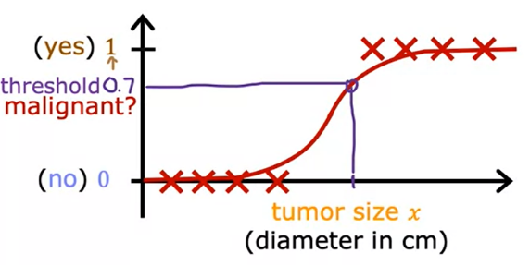Sigamos con el ejemplo de clasificar si un tumor es maligno. Mientras que antes vamos a utilizar la etiqueta 1 o sí a la clase positiva para representar los tumores malignos, y cero o no y los ejemplos negativos para representar los tumores benignos. Aquí tenemos un gráfico del conjunto de datos en el que el eje horizontal es el tamaño del tumor y el eje vertical sólo toma valores de 0 y 1, porque es un problema de clasificación. Ya has visto en el último vídeo que la regresión lineal no es un buen algoritmo para este problema. En cambio, lo que acabamos haciendo con la regresión logística es ajustar una curva que tiene este aspecto, una curva en forma de S, a este conjunto de datos. Para este ejemplo, si un paciente viene con un tumor de este tamaño, que estoy mostrando en el eje x, entonces el algoritmo dará como resultado 0,7 sugiriendo que está más cerca o tal vez más probable de ser maligno y benigno. Diré más adelante lo que significa realmente 0,7 en este contexto. Pero la etiqueta de salida y nunca es 0,7 sólo es 0 o 1.

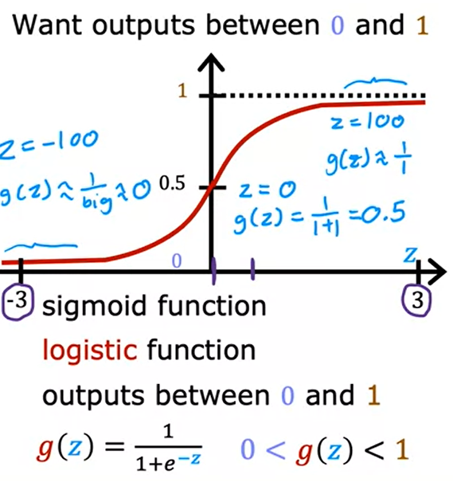Para construir el algoritmo de regresión logística, hay una función matemática importante que me gusta describir que se llama la **función sigmoide**, a veces también se refiere a la función logística. La función Sigmoide se ve así. Observa que el eje x del gráfico de la izquierda y de la derecha son diferentes. En la gráfica de la izquierda (el de arriba) en el eje x está el tamaño del tumor, por lo que son todos números positivos. Mientras que en el gráfico de la derecha (el de aca), tienes 0 aquí abajo, y el eje horizontal toma valores negativos y positivos y han etiquetado el eje horizontal Z. Estoy mostrando aquí sólo un rango de 3 negativo a más 3. Así que el valor de salida de la función Sigmoide está entre 0 y 1. Si uso g(z) para denotar esta función, entonces la fórmula de g(z) es igual a 1 sobre 1 más e al negativo z. Donde aquí e es una constante matemática que toma un valor de alrededor de 2,7, y así e al negativo z es esa constante matemática a la potencia del negativo z.

Observe si z donde realmente es, digamos un 100, e al negativo z es e al negativo 100 que es un número pequeño. Así que esto termina siendo 1 sobre 1 más un pequeño número, y así el denominador será básicamente muy cercano a 1. Por eso, cuando z es grande, g(z) que es una función sigmoidea de z va a estar muy cerca de 1. A la inversa, también puedes comprobar por ti mismo que cuando z es un número negativo muy grande, entonces g(z) se convierte en 1 sobre un número gigante, por lo que g de z está muy cerca de 0. Por eso la función sigmoide tiene esta forma en la que empieza muy cerca de cero y poco a poco se va acumulando o creciendo hasta el valor de uno.

Además, en la función sigmoidea cuando z es igual a 0, entonces e al negativo de z es e al negativo de 0 que es igual a 1, y por lo tanto g(z) es igual a 1 sobre 1 más 1 que es 0,5, por eso pasa el eje vertical en 0,5.

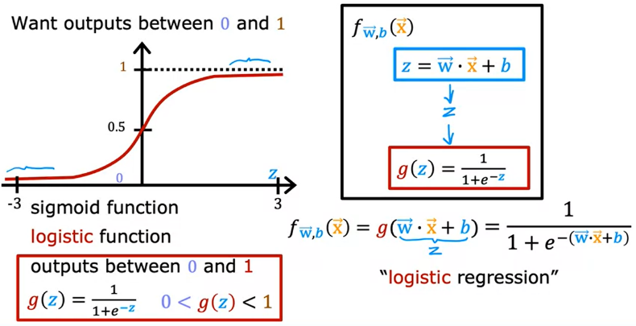Ahora, vamos a utilizar esto para construir el algoritmo de regresión logística. Vamos a hacer esto en dos pasos. En el primer paso, espero que recuerdes que una función de línea recta, como una función de regresión lineal puede ser definida como w dot producto de x más b. Vamos a almacenar este valor en una variable que voy a llamar z, y esta resultará ser la misma z que viste en la diapositiva anterior, pero llegaremos a eso en un minuto.

El siguiente paso es tomar este valor de z y pasarlo a la función sigmoidea, también llamada función logística, g. Ahora, g(z) da como resultado un valor calculado por esta fórmula, 1 sobre 1 más e al negativo de z. Va a estar entre 0 y 1. Cuando tomas estas dos ecuaciones y las pones juntas, te dan el modelo de regresión logística f(x), que es igual a g(wx más b). O equivalentemente g(z), que es igual a esta fórmula de aquí. Este es el modelo de regresión logística, y lo que hace es que introduce la característica o el conjunto de características x y da como resultado un número entre 0 y 1.

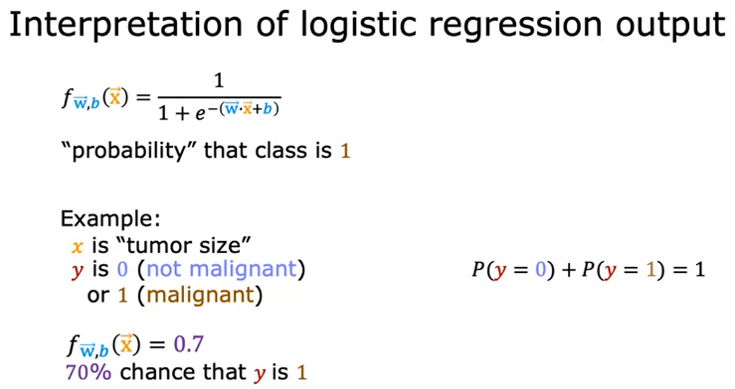A continuación, vamos a echar un vistazo a cómo interpretar el resultado de la regresión logística. Volveremos al ejemplo de la clasificación de tumores. La forma en que le animo a pensar en la salida de la regresión logística es pensar en ella como la salida de la probabilidad de que la clase o la etiqueta y sea igual a 1 dada una determinada entrada x. Por ejemplo, en esta aplicación, en la que x es el tamaño del tumor e y es 0 o 1, si llega una paciente y tiene un tumor de un determinado tamaño x, y si, basándose en esta entrada x, el modelo suma 0,7, entonces lo que significa es que el modelo predice o piensa que hay un 70 por ciento de posibilidades de que la verdadera etiqueta y sea igual a 1 para esta paciente. En otras palabras, el modelo nos dice que cree que el paciente tiene un 70% de posibilidades de que el tumor sea maligno.

Ahora, déjame hacerte una pregunta. A ver si lo consigues. Sabemos que y tiene que ser o bien 0 o bien 1, así que si y tiene un 70% de posibilidades de ser 1, ¿cuál es la probabilidad de que sea 0? Así que y tiene que ser o bien 0 o bien 1, y por lo tanto la probabilidad de que sea 0 o 1 estos dos números tienen que sumar uno o una probabilidad del 100 por ciento. Por eso, si la probabilidad de que y sea 1 es del 0,7 o del 70%, la probabilidad de que sea 0 tiene que ser del 0,3 o del 30%.

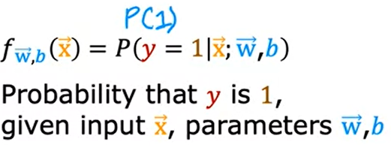Si algún día lees artículos de investigación o tiras de blog de toda la regresión logística, a veces ves esta notación de que f(x) es igual a p(1) es igual a 1 dadas las características de entrada x y con los parámetros w y b. Lo que el punto y coma aquí se utiliza para denotar es sólo que w y b son parámetros que afectan a este cálculo de ¿cuál es la probabilidad de que y sea igual a 1 dada la característica de entrada x? Para el propósito de esta clase, no te preocupes demasiado por lo que significa esta línea vertical y el punto y coma. No es necesario que recuerdes o sigas nada de esta notación matemática para esta clase. Lo menciono sólo porque es posible que lo veas en otros lugares.

En el laboratorio opcional que sigue a este video, también puedes ver cómo se implementa la función Sigmoide en el código. Podrás ver un gráfico que utiliza la función Sigmoide para hacer mejor las tareas de clasificación que viste en el laboratorio opcional anterior. Recuerda que el código se te proporcionará, así que sólo tienes que ejecutarlo. Espero que le eches un vistazo y te familiarices con el código.

|  |
| --- |
| Pregunta  Recordemos que la función sigmoidea es . Si z es un número negativo grande entonces   * g(z) está cerca de uno negativo (-1) * g(z) está cerca de cero 🡨   Correcto  Digamos que z = -100.e-z es entonces e100, un número positivo realmente grande. Entonces, g(z) = 1+ “un número positivo grande” o aproximadamente 0 |

Enhorabuena por haber llegado hasta aquí. Ahora ya sabes qué es el modelo de regresión logística, así como la fórmula matemática que define la regresión logística. Durante mucho tiempo, una gran cantidad de publicidad en Internet fue en realidad impulsada por básicamente una ligera variación de la regresión logística. Esto era muy lucrativo para algunas grandes empresas, y esto es básicamente el algoritmo que decidía qué anuncio se le mostraba a usted y a muchos otros en algunos grandes sitios web. Ahora, hay, incluso más, para aprender sobre este algoritmo. En el siguiente video, echaremos un vistazo a los detalles de la regresión logística. Veremos algunas visualizaciones y también examinaremos algo llamado el límite de decisión. Esto le dará algunas maneras diferentes de asignar los números que este modelo produce, como 0,3, o 0,7, o 0,65 a una predicción de si y es realmente 0 o 1. Pasemos al siguiente vídeo para aprender más sobre la regresión logística.

### Decision boundary

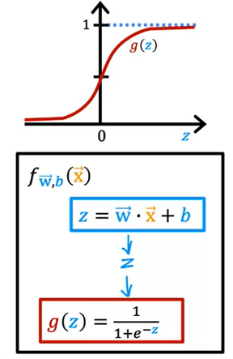En el último vídeo, aprendiste sobre el modelo de regresión logística. Ahora, echemos un vistazo al límite de decisión para tener una mejor idea de cómo la regresión logística calcula estas predicciones.

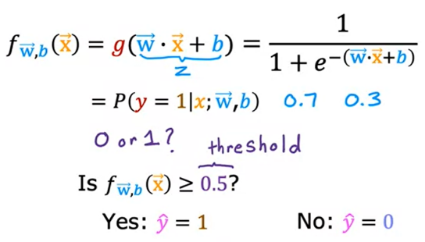Para recapitular, así es como se calculan los resultados de los modelos de regresión logística en dos pasos. En el primer paso, se calcula z como w dot x más b. Luego se aplica la función sigmoidea g a este valor z. Aquí también está la fórmula de la función sigmoidea. Otra forma de escribir esto es que podemos decir que f(x) es igual a g, la función sigmoidea, también llamada función logística, aplicada a w dot x más b, donde esto es, por supuesto, el valor de z. Si tomas la definición de la función sigmoidea y metes la definición de z, entonces encuentras que f(x) es igual a esta fórmula de aquí, 1 sobre 1 más e al negativo de z, donde z es wx más b. Usted puede recordar que dijimos en el video anterior que interpretamos esto como la probabilidad de que y es igual a 1 dado x y con los parámetros w y b. Esto va a ser un número como tal vez un 0,7 o 0,3.

Ahora, ¿qué pasa si usted quiere aprender el algoritmo para predecir. ¿El valor de y va a ser cero o uno? Bien, una cosa que podrías hacer es establecer un **umbral** por encima del cual predices que y es uno, o estableces que y_hat es igual a uno y por debajo del cual podrías decir y_hat, mi predicción va a ser igual a cero.

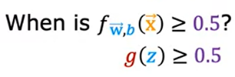Una opción común sería elegir un umbral de 0,5, de modo que si f(x) es mayor o igual a 0,5, entonces predice que y es uno. Escribimos esa predicción como y_hat igual a 1, o si f(x) es menor que 0,5, entonces la predicción y es 0, o en otras palabras, la predicción y hat es igual a 0.

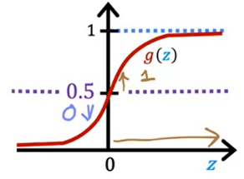Ahora, profundicemos en cuándo el modelo predeciría uno. En otras palabras, cuando f(x) es mayor o igual a 0,5. Recordemos que f(x) es igual a g(z). Así que f es mayor o igual a 0,5 siempre que g(z) sea mayor o igual a 0,5. Pero, ¿cuándo g(z) es mayor o igual que 0,5? Bueno, aquí tenemos una función sigmoidea. Así que g de z es mayor o igual a 0,5 siempre que z sea mayor o igual a 0. Es decir, siempre que z esté en la mitad derecha de este eje.

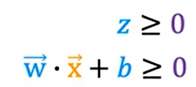Finalmente, ¿cuándo es z mayor o igual a cero? Bueno, z es igual a w.x más b, por lo que z es mayor o igual a cero siempre que w.x más b sea mayor o igual a cero.

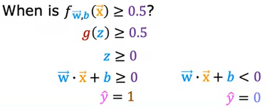Para recapitular, lo que has visto aquí es que el modelo predice 1 siempre que w.x más b es mayor o igual que 0. A la inversa, cuando w.x más b es menor que cero, el algoritmo predice que y es 0.

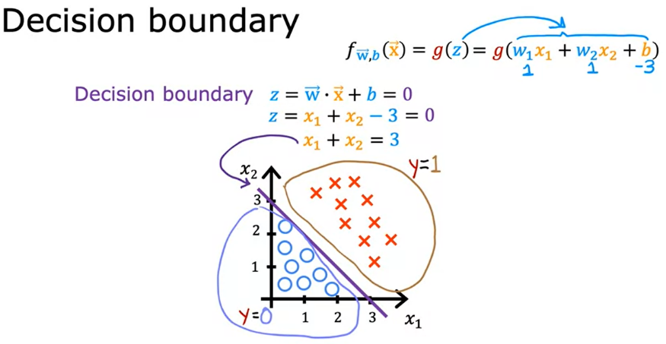Dado esto, vamos a visualizar ahora cómo el modelo hace predicciones. Voy a tomar un ejemplo de un problema de clasificación en el que tienes dos características, x1 y x2 en lugar de una sola característica. Aquí hay un conjunto de entrenamiento donde las pequeñas cruces rojas denotan los ejemplos positivos y los pequeños círculos azules denotan los ejemplos negativos. Las cruces rojas corresponden a y igual a 1, y los círculos azules corresponden a y igual a 0. El modelo de regresión logística hará predicciones usando esta función f(x) igual a g(z), donde z es ahora esta expresión de aquí, w1x1 más w2x2 más b, porque tenemos dos características x1 y x2.

Digamos para este ejemplo que el valor de los parámetros son w1 igual a 1, w2 igual a 1, y b igual a 3 negativo. Veamos ahora cómo la regresión logística hace predicciones. En concreto, vamos a averiguar cuándo wx más b es mayor que igual a 0 y cuándo wx más b es menor que 0. Para averiguarlo, hay una línea muy interesante que hay que mirar, que es cuando wx más b es exactamente igual a 0. Resulta que esta línea también se llama el **límite de decisión** porque es la línea en la que eres casi neutral sobre si y es 0 o y es 1.

Ahora, para los valores de los parámetros w1, w2, y b que habíamos escrito anteriormente, este límite de decisión es sólo x1 más x2 menos 3. ¿Cuándo x1 más x2 menos 3 es igual a 0? Bueno, eso corresponderá a la línea x1 más x2 igual a 3, y esa es esta línea que se muestra aquí. Esta línea resulta ser el límite de decisión, donde si las características x están a la derecha de esta línea, la regresión logística predeciría 1 y a la izquierda de esta línea, la regresión logística con predice 0.

En otras palabras, lo que acabamos de visualizar es el límite de decisión para la regresión logística cuando los parámetros w1, w2 y b son 1, 1 y 3 negativos. Por supuesto, si tuviéramos una elección diferente de los parámetros, la frontera de decisión sería una línea diferente.

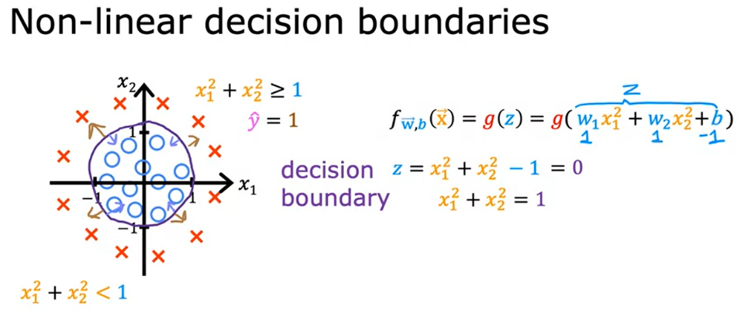Ahora veamos un ejemplo más complejo en el que la frontera de decisión ya no es una línea recta. Como antes, las cruces denotan que la clase y es igual a 1, y los pequeños círculos denotan que la clase y es igual a 0. A principios de la semana pasada, vio cómo utilizar polinomios en la regresión lineal, y puede hacer lo mismo en la regresión logística. Esto hace que z sea w1, x1 al cuadrado más w2, x2 al cuadrado más b. Esto hace que z sea w1, x1 al cuadrado más w2, x2 al cuadrado más b. Con esta elección de características, las características polinómicas en una regresión logística. F(x), que es igual a g(z), es ahora g de esta expresión de aquí. Digamos que terminamos eligiendo w1 y w2 para ser 1 y b para ser negativo 1. Z es igual a 1 veces x1 al cuadrado más 1 veces x2 al cuadrado menos 1. La frontera de decisión, como antes, corresponderá a cuando z sea igual a 0. Esta expresión será igual a 0 cuando x1 al cuadrado más x2 al cuadrado sea igual a 1. Si se traza en el diagrama de la izquierda, la curva correspondiente a x1 al cuadrado más x2 al cuadrado igual a 1, ésta resulta ser el círculo. Cuando x1 al cuadrado más x2 al cuadrado es mayor o igual a 1, es esta área fuera del círculo y es cuando se predice que y es 1. A la inversa, cuando x1 al cuadrado más x2 al cuadrado es menor que 1, esa es esta área dentro del círculo y es cuando se predice que y es 0.

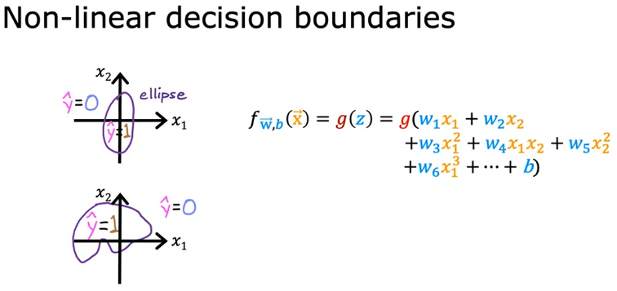¿Podemos crear límites de decisión aún más complejos que estos? Sí, se puede. Puedes hacerlo teniendo términos polinómicos de orden superior. Digamos que z es w1, x1 más w2, x2 más w3, x1 al cuadrado más w4, x1, x2 más w5, x2 al cuadrado. Entonces es posible obtener límites de decisión aún más complejos. El modelo puede definir límites de decisión, como en este ejemplo, una elipse como esta, o con una elección diferente de los parámetros. Incluso puedes obtener límites de decisión más complejos, que pueden parecerse a funciones que tal vez se vean así. Así que este es un ejemplo de un límite de decisión aún más complejo que los que hemos visto anteriormente. Esta implementación de la regresión logística predecirá que y es igual a 1 dentro de esta forma y fuera de la forma predecirá que y es igual a 0. Con estas características polinómicas, puedes obtener límites de decisión muy complejos. En otras palabras, la regresión logística puede aprender a ajustarse a datos bastante complejos. Aunque si no incluye ninguno de estos polinomios de orden superior, es decir, si las únicas características que utiliza son x1, x2, x3, etc., entonces el límite de decisión para la regresión logística siempre será lineal, siempre será una línea recta.

En el próximo laboratorio opcional, también podrá ver la implementación del código del límite de decisión. En el ejemplo del laboratorio, habrá dos características para que puedas ver el límite de decisión como una línea.

|  |
| --- |
| Pregunta  Digamos que está creando un algoritmo de detección de tumores. Su algoritmo se utilizará para marcar posibles tumores para una futura inspección por parte de un especialista. ¿Qué valor debería utilizar para un umbral?   * ¿Alto, por ejemplo un umbral de 0,9? * ¿Bajo, digamos un umbral de 0,2? 🡨   Correcto: No querrá pasar por alto un posible tumor, por lo que querrá un umbral bajo. Un especialista revisará la salida del algoritmo, lo que reduce la posibilidad de un "falso positivo". El punto clave de esta pregunta es observar que el valor del umbral no tiene por qué ser 0,5. |

Con esta visualización, espero que ahora tenga una idea de la gama de posibles modelos que puede obtener con la regresión logística. Ahora que ha visto lo que f(x) puede calcular potencialmente, echemos un vistazo a cómo puede entrenar realmente un modelo de regresión logística. Empezaremos por ver la función de coste de la regresión logística y, después, veremos cómo aplicarle el descenso de gradiente. Pasemos al siguiente vídeo.

### Practice quiz: Classification with logistic regression

Pregunta 1

¿Cuál es un ejemplo de tarea de clasificación?

* Basándose en la presión arterial de un paciente, determinar qué cantidad de medicación para la presión arterial (una dosis medida en miligramos) debería recetarse al paciente.
* Basándose en la edad y la presión arterial de un paciente, determine qué cantidad de medicación para la presión arterial (medida en miligramos) debe recetarse al paciente.
* Basándose en el tamaño de cada tumor, determine si cada tumor es maligno (canceroso) o no. 🡨

Pregunta 2

Recuerda que la función sigmoidea 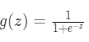. Si z es un número positivo grande, entonces

* g(z) está cerca de uno negativo (-1)
* g(z) está cerca de uno (1) 🡨
* g(z) estará cerca de cero (0)
* g(z) estará cerca de 0,5

Pregunta 3

Un modelo de clasificación de fotos de gatos predice 1 si es un gato y 0 si no es un gato. Para una fotografía concreta, el modelo de regresión logística da como resultado g(z) (un número entre 0 y 1). ¿Cuál de estos sería un criterio razonable para decidir si se predice si es un gato?

* Predecir que es un gato si g(z) < 0,7
* Predecir que es un gato si g(z) < 0,5
* Predecir que es un gato si g(z) >= 0.5 🡨
* Predecir que es un gato si g(z) = 0,5

Pregunta 4

¿Verdadero/Falso? Independientemente de las características que utilice (incluso si utiliza características polinómicas), el límite de decisión aprendido por la regresión logística será un límite de decisión lineal.

Falso 🡨

Verdadero

## Cost function for logistic regression

### Cost function for logistic regression

Recuerde que la función de coste le proporciona una forma de medir lo bien que un conjunto específico de parámetros se ajusta a los datos de entrenamiento. Por lo tanto, le da una manera de tratar de elegir mejores parámetros. En este vídeo, veremos cómo la función de coste del error cuadrado no es una función de coste ideal para la regresión logística. Veremos una función de coste diferente que puede ayudarnos a elegir mejores parámetros para la regresión logística.

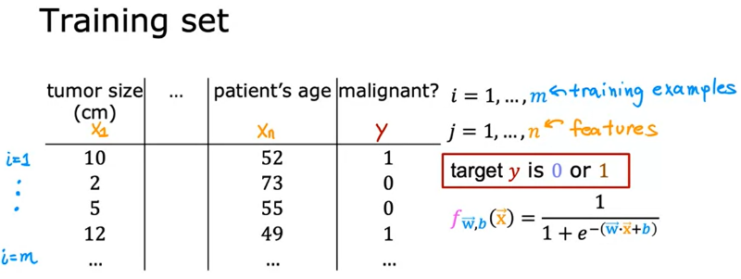Este es el conjunto de entrenamiento para nuestro modelo de regresión logística. En este caso, cada fila podría corresponder a los pacientes que han visitado al médico y que han recibido algún diagnóstico. Como antes, utilizaremos m para denotar el número de ejemplos de entrenamiento. Cada ejemplo de entrenamiento tiene una o más características, como el tamaño del tumor, la edad del paciente, etc. para un total de n características. Llamemos a las características x1 a xn. Como se trata de una tarea de clasificación binaria, la etiqueta objetivo y sólo toma dos valores, 0 o 1. Por último, el modelo de regresión logística se define mediante esta ecuación.

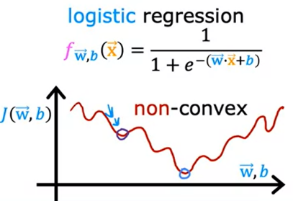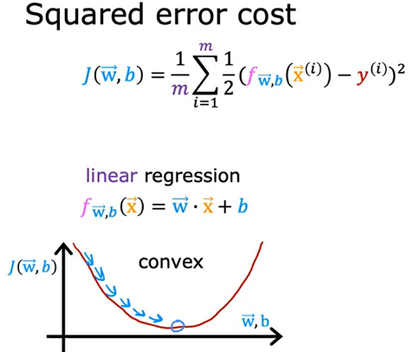La pregunta que se quiere responder es, dado este conjunto de entrenamiento, ¿cómo se pueden elegir los parámetros w y b? Recordemos que para la regresión lineal, esta es la función de coste del error cuadrado. Lo único que he cambiado es que he puesto la mitad dentro de la suma en lugar de fuera de la suma. Usted puede recordar que en el caso de la regresión lineal, donde f(x) es la función lineal, w punto x más b. La función de costo se ve así, es una función convexa o una forma de tazón o martillo. El descenso gradual se verá así, donde se da un paso, un paso, y así sucesivamente para converger en el mínimo global. Ahora usted podría tratar de utilizar la misma función de coste para la regresión logística.

Pero resulta que si escribiera f(x) igual a 1 sobre 1 más e al negativo wx más b y trazara la función de coste usando este valor de f(x), entonces el coste se verá así. Esto se convierte en lo que se llama una **función de coste no convexa** no es convexa. Lo que esto significa es que si usted fuera a tratar de utilizar el descenso de gradiente, hay un montón de mínimos locales que usted puede conseguir atraparse. Resulta que para la regresión logística, esta función de coste de error cuadrado no es una buena opción. En su lugar, habrá una función de coste diferente que puede hacer que la función de coste sea convexa de nuevo. Se puede garantizar que el descenso del gradiente converja al mínimo global. Lo único que he cambiado es que he puesto la mitad dentro de la suma en lugar de fuera de la suma. Esto hará que las matemáticas que se ven más adelante en esta diapositiva un poco más simple.

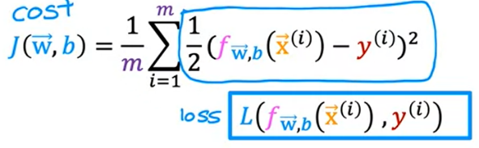Para construir una nueva función de costo, una que usaremos para la regresión logística. Voy a cambiar un poco la definición de la función de costo J de w y b. En particular, si usted mira dentro de esta suma, vamos a llamar a este término dentro de la pérdida en un solo ejemplo de entrenamiento. Voy a denotar la pérdida a través de esta mayúscula L y como una función de la predicción del algoritmo de aprendizaje, f(x) así como de la verdadera etiqueta y. La pérdida dada la predicción f(x) y la verdadera etiqueta y es igual en este caso a 1,5 de la diferencia al cuadrado. Veremos en breve que eligiendo una forma diferente para esta función de pérdida, podremos mantener la función de coste global, que es 1 sobre n veces la suma de estas funciones de pérdida para que sea una función convexa.

Ahora, la función de pérdida entradas f(x) y la etiqueta verdadera y nos dice lo bien que estamos haciendo en ese ejemplo. Voy a escribir aquí en la definición de la función de pérdida que vamos a utilizar para la regresión logística. Si la etiqueta y es igual a 1, entonces la pérdida es el logaritmo negativo de f(x) y si la etiqueta y es igual a 0, entonces la pérdida es el logaritmo negativo de 1 menos f(x).

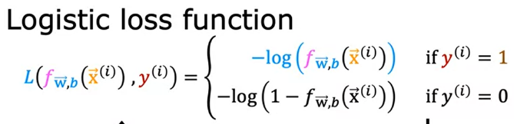Veamos por qué esta función de pérdida tiene sentido. Consideremos primero el caso de y igual a 1 y grafiquemos el aspecto de esta función para obtener alguna intuición sobre lo que hace esta función de pérdida. Recuerde, la función de pérdida mide lo bien que está haciendo en un ejemplo de entrenamiento y es mediante la suma de las pérdidas en todos los ejemplos de entrenamiento que luego se obtiene, la función de coste, que mide lo bien que está haciendo en todo el conjunto de entrenamiento.

Si graficas el logaritmo de f, se parece a esta curva, donde f está en el eje horizontal. Un gráfico de un negativo del logaritmo de f se parece a esto, donde acabamos de voltear la curva a lo largo del eje horizontal. Observe que se cruza el eje horizontal en f es igual a 1 y continúa hacia abajo desde allí. Ahora, f es el resultado de la regresión logística. Por lo tanto, f está siempre entre cero y uno porque la salida de la regresión logística está siempre entre cero y uno. La única parte de la función que es relevante es, por tanto, esta parte de aquí, que corresponde a f entre 0 y 1.

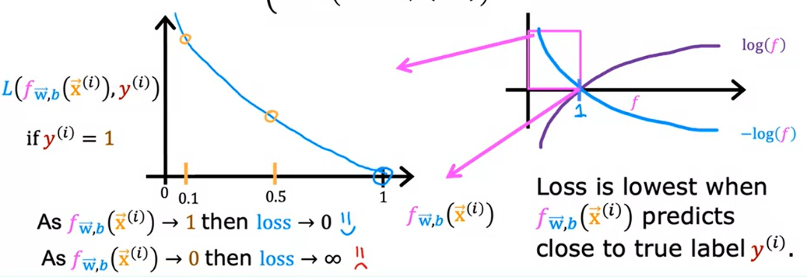Acerquémonos y veamos con más detalle esta parte del gráfico. Si el algoritmo predice una probabilidad cercana a 1 y la **etiqueta verdadera es 1**, entonces la pérdida es muy pequeña. Es prácticamente 0 porque está muy cerca de la respuesta correcta. Ahora continuamos con el ejemplo de que la etiqueta verdadera y es 1, digamos que todo es un tumor maligno. Si el algoritmo predice 0,5, entonces la pérdida está en este punto de aquí, que es un poco más alto pero no tan alto. Mientras que en contraste, si el algoritmo tuviera salidas en 0,1 si piensa que sólo hay un 10 por ciento de posibilidades de que el tumor sea maligno pero y realmente es 1. Si realmente es maligno, entonces la pérdida es este valor mucho más alto aquí. Cuando y es igual a 1, la función de pérdida incentiva o nutre, o ayuda a empujar al algoritmo a hacer predicciones más precisas porque la pérdida es menor, cuando predice valores cercanos a 1. Ahora, en esta diapositiva, veremos cuál es la pérdida cuando y es igual a 1.

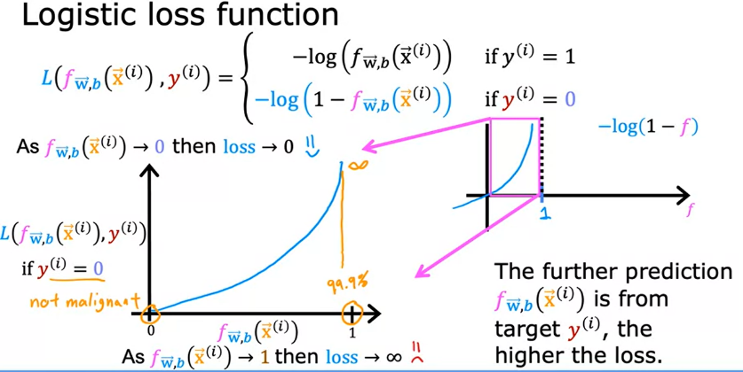En esta diapositiva, vamos a ver la segunda parte de la función de pérdida correspondiente a cuando **y es igual a 0**. En este caso, la pérdida es el logaritmo negativo de 1 menos f(x). Cuando esta función se traza, en realidad se ve así. El rango de f está limitado a 0 y 1 porque la regresión logística sólo produce valores entre 0 y 1. Si ampliamos la imagen, esto es lo que parece. En este gráfico, correspondiente a y igual a 0, el eje vertical muestra el valor de la pérdida para diferentes valores de f(x). Cuando f es 0 o muy cercano a 0, la pérdida también va a ser muy pequeña, lo que significa que si la etiqueta verdadera es 0 y la predicción del modelo está muy cerca de 0, bueno, casi has acertado, así que la pérdida es apropiadamente muy cercana a 0. Cuanto mayor sea el valor de f(x), mayor será la pérdida porque la predicción está más lejos de la etiqueta verdadera 0. De hecho, a medida que la predicción se acerca a 1, la pérdida se aproxima al infinito. Volviendo al ejemplo de la predicción de un tumor, sólo decimos que si el modelo predice que el tumor del paciente es casi seguro que sea maligno, digamos, un 99,9 por ciento de probabilidad de malignidad, resulta que en realidad no es maligno, por lo que y es igual a 0, entonces penalizamos el modelo con una pérdida muy alta. En este caso de y igual a 0, así que esto es en el caso de y igual a 1 en la diapositiva anterior, cuanto más lejos esté la predicción f(x) del verdadero valor de y, mayor será la pérdida. De hecho, si f(x) se acerca a 0, la pérdida aquí es realmente grande y de hecho se acerca al infinito. Cuando la etiqueta verdadera es 1, el algoritmo está fuertemente incentivado para no predecir algo demasiado cercano a 0.

En este vídeo, has visto por qué la función de coste del error cuadrado no funciona bien para la regresión logística. También definimos la pérdida para un solo ejemplo de entrenamiento y llegamos a una nueva definición de la función de pérdida para la regresión logística. Resulta que con esta elección de la función de pérdida, la función de coste global será convexa y, por lo tanto, se puede utilizar de forma fiable el descenso del gradiente para llegar al mínimo global. Demostrar que esta función es convexa, está más allá del alcance de este coste. Puede recordar que la función de coste es una función de todo el conjunto de entrenamiento y es, por tanto, la media o 1 sobre m veces la suma de la función de pérdida en los ejemplos individuales de entrenamiento. El coste en un determinado conjunto de parámetros, w y b, es igual a 1 sobre m veces la suma de todos los ejemplos de entrenamiento de la pérdida en los ejemplos de entrenamiento. Si puedes encontrar el valor de los parámetros, w y b, que minimiza esto, entonces tendrás un buen conjunto de valores para los parámetros w y b para la regresión logística.

|  |
| --- |
| Pregunta  ¿Por qué no se utiliza el coste del error cuadrado en la regresión logística?   * La naturaleza no lineal del modelo da lugar a una función de costes "ondulada" y no convexa con muchos mínimos locales potenciales. 🡨 * En la regresión logística se utiliza el error cuadrático medio.   Correcto  Si se utiliza el error cuadrático medio para la regresión logística, la función de coste es "no convexa", por lo que es más difícil para el descenso de gradiente encontrar un valor óptimo para los parámetros w y b. |

En el próximo laboratorio opcional, podrás echar un vistazo a cómo la función de coste del error cuadrado no funciona muy bien para la clasificación, porque ves que el gráfico de la superficie resulta en una superficie de costes muy ondulada con muchos mínimos locales. A continuación, echaremos un vistazo a la nueva función de pérdida logística. Como se puede ver aquí, esto produce un bonito y suave gráfico de superficie convexa que no tiene todos esos mínimos locales. Por favor, eche un vistazo a los costos y las parcelas después de este video.

Hemos visto mucho en este vídeo. En el próximo vídeo, volveremos a tomar la función de pérdida para un solo ejemplo de entrenamiento y la utilizaremos para definir la función de coste global para todo el conjunto de entrenamiento. También descubriremos una forma más sencilla de escribir la función de coste, lo que nos permitirá más tarde ejecutar el descenso de gradiente para encontrar buenos parámetros para la regresión logística. Pasemos al siguiente vídeo.

### Simplified Cost Function for Logistic Regression

En el último vídeo vimos la función de pérdida y la función de coste para la regresión logística. En este vídeo verás una forma un poco más sencilla de escribir las funciones de pérdida y de coste, para que la implementación pueda ser un poco más sencilla cuando lleguemos al descenso de gradiente para ajustar los parámetros de un modelo de regresión logística. Echemos un vistazo.

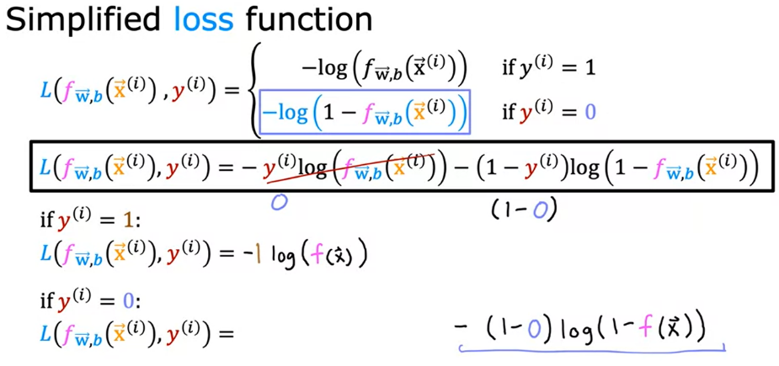Como recordatorio, aquí está la función de pérdida que habíamos definido en el vídeo anterior para la regresión logística. Como todavía estamos trabajando en un problema de clasificación binaria, y es cero o uno. Debido a que y es cero o uno y no puede tomar ningún valor distinto de cero o uno, vamos a ser capaces de llegar a una forma más sencilla de escribir esta función de pérdida.

Se puede escribir la función de pérdida de la siguiente manera (recuadro negro). Dada una predicción f(x) y la etiqueta objetivo y, la pérdida es igual a y negativo por logaritmo de f menos 1 menos y por logaritmo de 1 menos f. Resulta que esta ecuación, que acabamos de escribir en una línea, es completamente equivalente a esta fórmula más compleja de aquí arriba. Veamos por qué es así. Recuerda que y sólo puede tomar los valores de uno o cero.

En el primer caso, digamos que **y es igual a 1**. Este primer y de aquí es uno y este 1 menos y es 1 menos 1, que por lo tanto es igual a 0. Así que la pérdida se convierte en 1 negativo por log de f(x) menos 0 por un montón de cosas. Eso se convierte en cero y desaparece. Cuando y es igual a 1, la pérdida es de hecho el primer término en la parte superior, logaritmo negativo de f(x).

Veamos el segundo caso, cuando **y es igual a 0**. En este caso, este y aquí es igual a 0, por lo que este primer término desaparece, y el segundo término es 1 menos 0 veces ese término logarítmico. La pérdida se convierte en este negativo 1 veces el logaritmo de 1 menos f(x). Eso es igual a este segundo término aquí arriba. En el caso de y es igual a 0, también obtenemos de nuevo la función de pérdida original como se define anteriormente.

Lo que se ve es que si y es uno o cero, esta única expresión aquí es equivalente a la expresión más compleja aquí, por lo que esto nos da una forma más sencilla de escribir la pérdida con una sola ecuación sin separar estos dos casos, como lo hicimos en la parte superior.

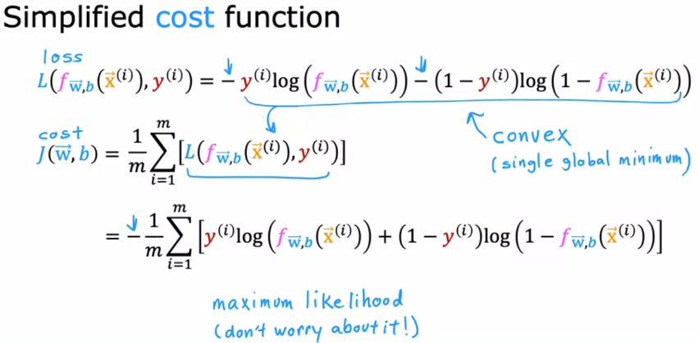Usando esta función de pérdida simplificada, volvamos a escribir la función de coste para la regresión logística. Aquí está de nuevo la función de pérdida simplificada. Recordemos que el costo J es sólo la pérdida promedio, el promedio a través de todo el conjunto de entrenamiento de m ejemplos. Así que es 1 sobre n veces la suma de la pérdida de i es igual a 1 a m. Si se introduce la definición de la pérdida simplificada de arriba, entonces se ve así, 1 sobre m veces la suma de este término de arriba. Si traes los signos negativos y los mueves fuera, entonces terminas con esta expresión aquí, y esta es la función de costo. La función de costo que casi todo el mundo utiliza para entrenar la regresión logística.

Usted podría preguntarse, ¿por qué elegimos esta función en particular cuando podría haber toneladas de otras funciones de costos que podríamos haber elegido? Aunque no tendremos tiempo de entrar en grandes detalles sobre esto en esta clase, sólo me gustaría mencionar que esta función de coste particular se deriva de la estadística utilizando un principio estadístico llamado estimación de máxima verosimilitud, que es una idea de la estadística sobre cómo encontrar eficientemente los parámetros para diferentes modelos. Esta función de coste tiene la bonita propiedad de ser convexa. Pero no te preocupes por aprender los detalles de la máxima verosimilitud. Es sólo un razonamiento más profundo y una justificación detrás de esta función de coste particular.

El próximo laboratorio opcional le mostrará cómo se implementa la función de coste logístico en el código. Te recomiendo que le eches un vistazo, porque lo implementarás más tarde en el laboratorio de prácticas al final de la semana. Este próximo laboratorio opcional también le muestra cómo dos opciones diferentes de los parámetros dará lugar a diferentes cálculos de costos. Puede ver en el gráfico que el límite de decisión azul, que se ajusta mejor, tiene un coste menor en relación con el límite de decisión magenta.

|  |
| --- |
| Pregunta  Para la función de pérdida simplificada  si el objetivo y(i) = 1, ¿a qué se simplifica esta expresión?       Correcto  El segundo término de la expresión se reduce a cero cuando el objetivo es igual a 1. |

Así que, con la función de coste simplificada, ya estamos preparados para aplicar el descenso de gradiente a la regresión logística. Vamos a ver que en el siguiente video.

### Practice quiz: Cost function for logistic regression

Pregunta 1

En esta serie de conferencias, "coste" y "pérdida" tienen significados distintos. ¿Cuál de ellos se aplica a un solo ejemplo de formación?

* Pérdida
* Coste
* Tanto la pérdida como el coste 🡨
* Ni pérdida ni coste

Pregunta 2

Para la función de pérdidas simplificada, si la etiqueta y(i)=0, ¿a qué se simplifica esta expresión?

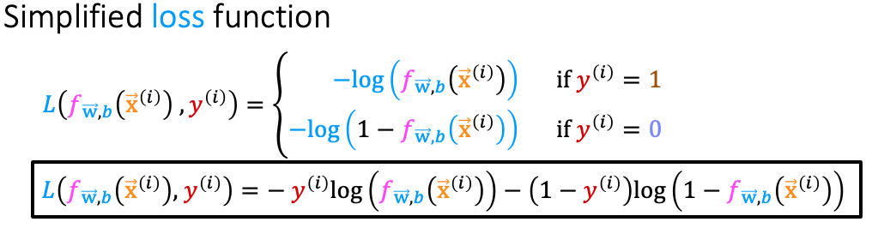

* 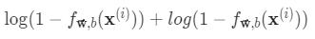
*  🡨
* 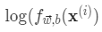
* 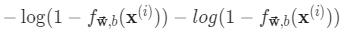

## Gradient descent for logistic regression

### Gradient Descent Implementation

Para ajustar los parámetros de un modelo de regresión logística, vamos a tratar de encontrar los valores de los parámetros w y b que minimicen la función de coste J de w y b, y para ello aplicaremos de nuevo el descenso gradiente. Veamos cómo.

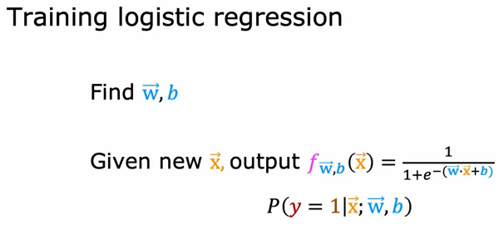En este vídeo nos centraremos en cómo encontrar una buena elección de los parámetros w y b. Una vez hecho esto, si le damos al modelo una nueva entrada, x, digamos un nuevo paciente en el hospital con un determinado tamaño de tumor y una determinada edad, entonces éstos son el diagnóstico. El modelo puede entonces hacer una predicción, o puede intentar estimar la probabilidad de que la etiqueta y sea una.

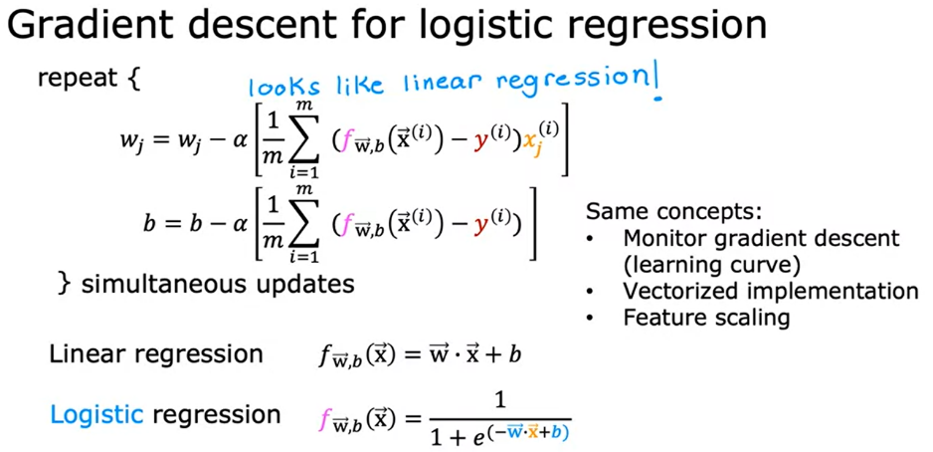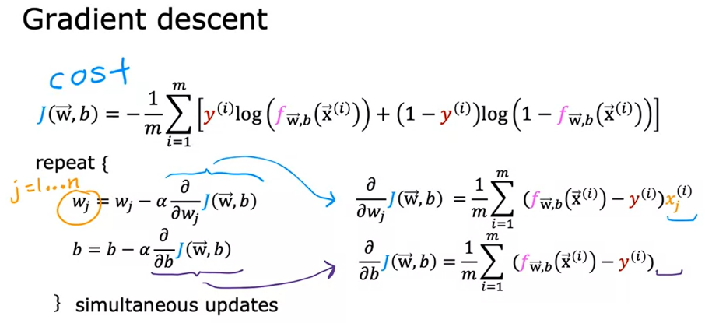 La media que puede utilizar para minimizar la función de coste es el descenso de gradiente. Aquí está de nuevo la función de coste. Si quieres minimizar el coste J como una función de w y b, bueno, aquí está el algoritmo habitual de descenso de gradiente, donde se actualiza repetidamente cada parámetro como el valor 0 menos Alpha, la tasa de aprendizaje, veces este término derivado. Echemos un vistazo a la derivada de J con respecto a wj. Este término en la parte superior aquí, donde como de costumbre, j va de uno a n, donde n es el número de características. Si alguien aplicara las reglas del cálculo, puede mostrar que la derivada con respecto a wj de la función de coste J es igual a esta expresión de aquí, es 1 sobre m veces la suma de 1 a m de este término de error. Esto es f menos la etiqueta y veces xj. Aquí son sólo xij es la característica j del ejemplo de entrenamiento i.

Ahora veamos también la derivada de J con respecto al parámetro b. Resulta ser esta expresión de aquí. Es bastante similar a la expresión anterior, excepto que no se multiplica por esta xij al final. Sólo como un recordatorio, similar a lo que viste para la regresión lineal, la forma de llevar a cabo estas actualizaciones es utilizar actualizaciones simultáneas, lo que significa que primero se calcula el lado derecho para todas estas actualizaciones y luego simultáneamente sobrescribir todos los valores de la izquierda al mismo tiempo.

Permítanme tomar estas expresiones derivadas aquí y ponerlas en estos términos aquí. Esto nos da el descenso de gradiente para la regresión logística.

Ahora, una cosa curiosa que usted podría preguntarse es, que es raro. Estas dos ecuaciones se ven exactamente como el promedio que habíamos llegado anteriormente para la regresión lineal por lo que podría preguntarse, ¿es la regresión lineal en realidad secretamente lo mismo que la regresión logística? Bueno, aunque estas ecuaciones parezcan iguales, la razón por la que esto no es una regresión lineal es porque la definición de la función f(x) ha cambiado. En la regresión lineal, f(x) es, esto es wx más b. Pero en la regresión logística, f(x) se define como la función sigmoidea aplicada a wx más b. Aunque el algoritmo escrito parecía el mismo para la regresión lineal y la regresión logística, en realidad son dos algoritmos muy diferentes porque la definición de f(x) no es la misma.

Cuando hablamos del descenso de gradiente para la regresión lineal anteriormente, viste cómo puedes controlar un descenso de gradiente para asegurarte de que converge. Puedes aplicar el mismo método para la regresión logística para asegurarte de que también converge. He escrito estas actualizaciones como si estuvieras actualizando los parámetros wj un parámetro a la vez.

De manera similar a la discusión sobre las implementaciones vectorizadas de la regresión lineal, también puede utilizar la vectorización para hacer que el descenso de gradiente se ejecute más rápido para la regresión logística. No voy a entrar en los detalles de la implementación vectorizada en este vídeo. Pero también puedes aprender más sobre ella y ver el código en los laboratorios opcionales. Ahora ya sabes cómo implementar el descenso de gradiente para la regresión logística.

Puede que también recuerdes el escalado de características cuando usábamos la regresión lineal. Allí vimos cómo el escalado de características, es decir, el escalado de todas las características para que tomen rangos de valores similares, por ejemplo entre 1 negativo y 1 positivo, puede ayudar al descenso por gradiente a converger más rápidamente. El escalado de características aplicado de la misma manera para escalar las diferentes características para que tomen rangos de valores similares también puede acelerar el descenso de gradiente para la regresión logística.

En el próximo laboratorio opcional, también verás cómo se puede calcular el gradiente para la regresión logística en código. Esto será útil para ver porque también se implementa esto en el laboratorio de práctica al final de esta semana. Después de ejecutar el descenso de gradiente en este laboratorio, habrá un buen conjunto de gráficos animados que muestran el descenso de gradiente en acción. Verás la función sigmoidea, el gráfico de contorno del coste, el gráfico de la superficie 3D del coste y la curva de aprendizaje o la evolución a medida que se ejecuta el descenso por gradiente. Habrá otro laboratorio opcional después de eso, que es corto y dulce, pero también muy útil porque están mostrando cómo utilizar la popular biblioteca scikit-learn para entrenar el modelo de regresión logística para la clasificación. Muchos profesionales del aprendizaje automático en muchas empresas hoy en día utilizan scikit-learn regularmente como parte de su trabajo.

|  |
| --- |
| Pregunta  ¿Cuál de las dos siguientes afirmaciones es más exacta sobre el descenso de gradiente para la regresión logística?   * Los pasos de actualización se parecen a los pasos de actualización para la regresión lineal, pero la definición de es diferente. * Los pasos de actualización son idénticos a los de la regresión lineal.   Correcto  Para la regresión logística x(i) es la función sigmoidea en lugar de una línea recta. |

Espero que también revises la función scikit-learn y eches un vistazo a cómo se utiliza. Eso es todo. Ahora deberías saber cómo implementar la regresión logística. Se trata de un algoritmo de aprendizaje muy potente y muy utilizado y ahora ya sabes cómo hacerlo funcionar por ti mismo. Enhorabuena.

### Practice quiz: Gradient descent for logistic regression

Pregunta 1

¿Cuál es el paso de actualización correcto para

* Los pasos de actualización son idénticos a los de la regresión lineal.
* Los pasos de actualización son idénticos a los pasos de actualización para la regresión lineal, pero la definición de 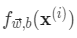es diferente. 🡨

## The problem of overfitting

### The problem of overfitting

Ahora has visto un par de algoritmos de aprendizaje diferentes, la regresión lineal y la regresión logística. Funcionan bien para muchas tareas. Pero a veces, en una aplicación, el algoritmo puede encontrarse con un problema llamado **sobreajuste**, que puede hacer que su rendimiento sea pobre. Lo que quiero hacer en este vídeo es mostrarte lo que es el sobreajuste, así como un problema casi opuesto, estrechamente relacionado, llamado infraajuste (**underfiting**). En los próximos vídeos después de éste, compartiré contigo algunas técnicas para la precisión del sobreajuste. En particular, hay un método llamado **regularización**. Es una técnica muy útil. La uso todo el tiempo. Entonces, la regularización te ayudará a minimizar este problema de sobreajuste y conseguir que tus algoritmos de aprendizaje funcionen mucho mejor. Veamos qué es el sobreajuste.

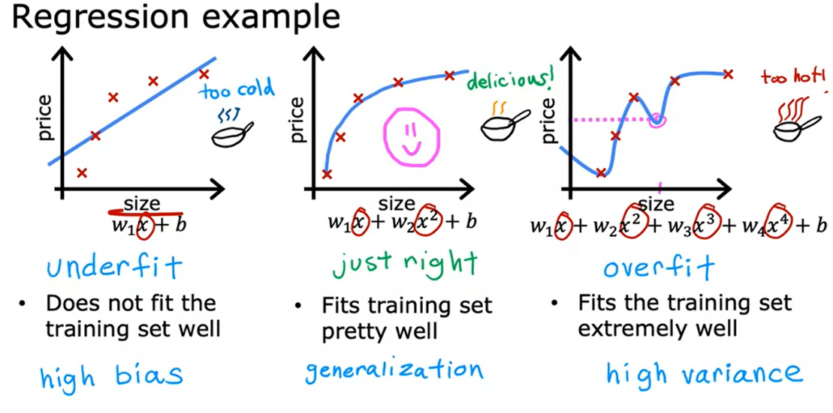Para ayudarnos a entender qué es el overfitting. Veamos algunos ejemplos. Volvamos a nuestro ejemplo original de predecir los precios de la vivienda con una regresión lineal. En el que se quiere predecir el precio en función del tamaño de la vivienda. Para ayudarnos a entender lo que es el sobreajuste, vamos a echar un vistazo a un ejemplo de regresión lineal. Voy a volver a nuestro ejemplo original de predicción de los precios de la vivienda con regresión lineal.

Supongamos que nuestro conjunto de datos se parece a esto, con la característica de entrada x que es el tamaño de la casa, y el valor, y que está tratando de predecir el precio de la casa. Una cosa que puedes hacer es ajustar una función lineal a estos datos. Si haces eso, obtienes un ajuste de línea recta a los datos que tal vez se vea así. Pero este no es un modelo muy bueno. Mirando los datos, parece bastante claro que a medida que el tamaño de la casa aumenta, el proceso de vivienda se aplana. Este algoritmo no se ajusta muy bien a los datos de entrenamiento. El término técnico para esto es que el modelo no se ajusta a los datos de entrenamiento. Otro término es que el algoritmo tiene un **alto sesgo**.

Es posible que hayas leído en las noticias sobre algunos algoritmos de aprendizaje que, por desgracia, muestran un sesgo contra ciertas etnias o ciertos géneros. En el aprendizaje automático, el término sesgo tiene múltiples significados. Comprobar si los algoritmos de aprendizaje tienen sesgos basados en características como el género o la etnia es absolutamente crítico. Pero el término compradores también tiene un segundo significado técnico, que es el que estoy utilizando aquí, que es si el algoritmo ha infraajustado los datos, lo que significa que ni siquiera es capaz de ajustarse al conjunto de entrenamiento tan bien. Hay un patrón claro en los datos de entrenamiento que el algoritmo es incapaz de capturar. Otra forma de pensar en esta forma de sesgo es como si el algoritmo de aprendizaje tuviera una preconcepción muy fuerte, o digamos un sesgo muy fuerte, de que los precios de la vivienda van a ser una función completamente lineal del tamaño a pesar de que los datos indiquen lo contrario. Esta preconcepción de que los datos son lineales hace que ajuste una línea recta que se ajusta mal a los datos, lo que le lleva a infraajustar los datos.

Ahora, veamos una segunda variación de un modelo, que es si se inserta para una función cuadrática en los datos con dos características, x y x2, entonces cuando se ajustan los parámetros w1 y w2, se puede obtener una curva que se ajusta a los datos algo mejor. Tal vez se vea así. Además, si usted fuera a conseguir una nueva casa, que no está en este conjunto de cinco ejemplos de entrenamiento. Este modelo probablemente lo haría bastante bien en esa nueva casa. Si usted es un agente, la idea de que usted quiere que su algoritmo de aprendizaje para hacer bien, incluso en los ejemplos que no están en el conjunto de entrenamiento, que se llama la **generalización**. Técnicamente decimos que quieres que tu algoritmo de aprendizaje generalice bien, lo que significa hacer buenas predicciones incluso en ejemplos nuevos que nunca ha visto antes. Estos modelos cuadráticos parecen ajustarse al conjunto de entrenamiento, no perfectamente, pero sí bastante bien. Creo que se generalizaría bien a los nuevos ejemplos.

Ahora veamos el otro extremo. ¿Qué pasa si se ajusta un polinomio de cuarto orden a los datos? Usted tiene x, x2, x3, y x4 todos como características. Con este cuarto orden para el polinomio, se puede ajustar la curva que pasa a través de los cinco ejemplos de entrenamiento exactamente. Usted puede obtener una curva que se parece a esto. Esto, por un lado, parece hacer un trabajo extremadamente bueno ajustando los datos de entrenamiento porque pasa a través de todos los datos de entrenamiento perfectamente. De hecho, usted sería capaz de elegir los parámetros que se traducirá en la función de coste es exactamente igual a cero porque los errores son cero en los cinco ejemplos de entrenamiento. Pero esta es una curva muy ondulada, va hacia arriba y hacia abajo por todo el lugar. Si tienes todo este tamaño aquí, el modelo predeciría que esta casa es más barata que las casas que son más pequeñas que ella. No creemos que este sea un modelo particularmente bueno para predecir los precios de la vivienda. El término técnico es que diremos que este modelo ha **sobreajustado** los datos, o este modelo tiene un problema de sobreajuste. Porque aunque se ajusta muy bien al conjunto de entrenamiento, se ha ajustado a los datos casi demasiado bien, por lo que está sobreajustado. No parece que este modelo vaya a generalizar a nuevos ejemplos nunca vistos. Otro término para esto es que el algoritmo tiene una **alta** **varianza**.

En el aprendizaje automático, mucha gente utilizará los términos sobreajuste y alta varianza casi indistintamente. Nosotros utilizaremos los términos sobreajuste y alta bias casi indistintamente. La intuición detrás de la sobreadaptación o la alta varianza es que el algoritmo se esfuerza por ajustarse a cada uno de los ejemplos de entrenamiento. Resulta que si tu conjunto de entrenamiento fuera incluso un poco diferente, digamos que uno de los agujeros tuviera un precio un poco más un poco menos, entonces la función que el algoritmo ajusta podría terminar siendo totalmente diferente. Si dos ingenieros de aprendizaje de máquinas diferentes fueran a ajustar este modelo polinómico de cuarto orden, a conjuntos de datos ligeramente diferentes, no podrían terminar con predicciones totalmente diferentes o predicciones muy variables. Por eso decimos que el algoritmo tiene una alta varianza.

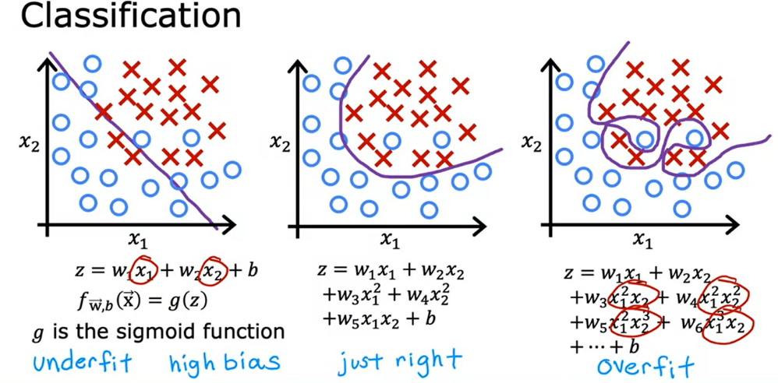Contrastando este modelo de la derecha con el del medio para la misma casa, parece que el modelo del medio les da una predicción mucho más razonable para el precio. No hay realmente un nombre para este caso en el medio, pero voy a llamar a esto justo, porque no es ni underfit ni overfit. Se puede decir que el objetivo del aprendizaje automático es encontrar un modelo que, con suerte, no se ajuste por debajo ni por encima. En otras palabras, un modelo que no tenga ni un alto sesgo ni una alta varianza. Cuando pienso en el infraajuste y el sobreajuste, en el alto sesgo y la alta varianza. A veces me acuerdo del cuento infantil de Ricitos de Oro y los tres osos en esta cola de Troya, una niña llamada Ricitos de Oro visita la casa de una familia de osos. Hay un tazón de gachas de avena que está demasiado frío para probarlo y por eso no es bueno. También hay un bol de gachas que está demasiado caliente para comerlo. Eso tampoco es bueno. Pero hay un bol de gachas que no está ni demasiado frío ni demasiado caliente. La temperatura está en el medio, lo que es justo para comer. Recapitulando, si tienes demasiadas características, como el polinomio de cuarto orden de la derecha, entonces el modelo puede ajustarse bien al conjunto de entrenamiento, pero casi demasiado bien o sobreajustarse y tener una alta varianza. Por el contrario, si tiene muy pocas características, en este ejemplo, como el de la izquierda, se ajusta mal y tiene un sesgo alto. En este ejemplo, utilizando las características cuadráticas x y x al cuadrado, parece estar bien.

Hasta ahora hemos visto el infraajuste y el sobreajuste del modelo de regresión lineal. Del mismo modo, el sobreajuste también se aplica a la clasificación. Aquí tenemos un ejemplo de clasificación con dos características, x1 y x2, donde x1 es quizás el tamaño del tumor y x2 es la edad del paciente. Estamos tratando de clasificar si un tumor es maligno o benigno, como se denota por estas cruces y círculos, una cosa que podría hacer es ajustar un modelo de regresión logística. Sólo un modelo simple como este, donde como siempre, g es la función sigmoidea y este término aquí dentro es z. Si haces eso, terminas con una línea recta como límite de decisión. Esta es la línea donde z es igual a cero que separa los ejemplos positivos y negativos. Esta línea recta no se ve terrible. Se ve bien, pero tampoco parece que se ajuste muy bien a los datos. Este es un ejemplo de infraajuste o de alto sesgo.

Veamos otro ejemplo. Si usted agrega a sus características estos términos cuadráticos, entonces z se convierte en este nuevo término en el medio y el límite de la decisión, es decir, donde z es igual a cero puede verse más como esto, más como una elipse o parte de una elipse. Esto se ajusta bastante bien a los datos, aunque no clasifica perfectamente todos los ejemplos del conjunto de entrenamiento. Obsérvese cómo algunas de estas cruces se clasifican entre los círculos. Pero este modelo parece bastante bueno. Voy a decir que es correcto. Parece que esto generalizó bastante bien a los nuevos pacientes.

Por último, en el otro extremo, si usted fuera a ajustar un polinomio de orden muy alto con muchas características como estas, entonces el modelo puede tratar muy duro y contorneado o torcido a sí mismo para encontrar un límite de decisión que se ajusta a sus datos de entrenamiento perfectamente. Tener todas estas características polinómicas de orden superior permite al algoritmo elegir esto realmente sobre el límite de decisión complejo. Si las características son el tamaño del tumor en la edad, y usted está tratando de clasificar los tumores como malignos o benignos, entonces esto no parece realmente un modelo muy bueno para hacer predicciones. Una vez más, este es un caso de sobreajuste y alta varianza porque su modelo, a pesar de hacerlo muy bien en el conjunto de entrenamiento, no parece que vaya a generalizar bien a nuevos ejemplos.

|  |
| --- |
| Pregunta  Nuestro objetivo al crear un modelo es poder utilizarlo para predecir correctamente los resultados de nuevos ejemplos. Un modelo que hace esto se dice que generaliza bien.  Cuando un modelo se ajusta bien a los datos de entrenamiento pero no funciona bien con nuevos ejemplos que no están en el conjunto de entrenamiento, es un ejemplo de:   * Un modelo que generaliza bien (ni alta varianza ni alto sesgo) * Ninguna de las anteriores * Sobreajuste (alta varianza) 🡨 * Ajuste insuficiente (sesgo alto)   Correcto  Esto ocurre cuando el modelo no se generaliza bien a nuevos ejemplos. |

Ahora ya has visto cómo un algoritmo puede no ajustarse o tener un sesgo alto o ajustarse en exceso y tener una varianza alta. Quizá quieras saber cómo puedes dar con un modelo que sea justo el adecuado. En el siguiente vídeo, veremos algunas formas de abordar el problema del sobreajuste. También abordaremos algunas ideas pertinentes para utilizar el infraajuste. Pasemos al siguiente vídeo.

### Addressing overfitting

Más adelante en esta especialización, hablaremos sobre la depuración y el diagnóstico de las cosas que pueden ir mal con los algoritmos de aprendizaje. También aprenderás sobre herramientas específicas para reconocer cuándo se está produciendo un sobreajuste o un infraajuste. Pero por ahora, cuando pienses que se ha producido un sobreajuste, vamos a hablar de lo que puedes hacer para solucionarlo.

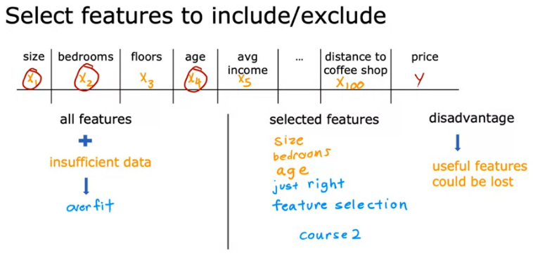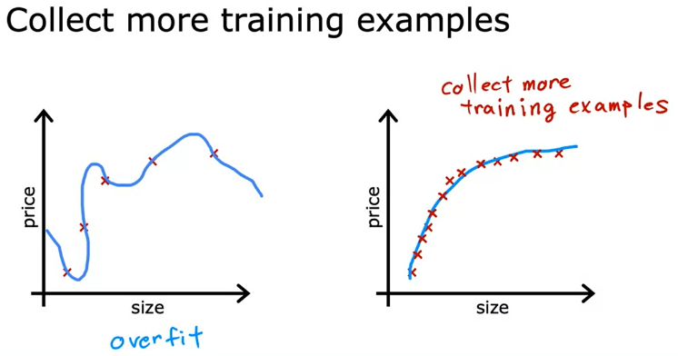Digamos que ajustas un modelo y tiene una alta varianza, está sobreajustado. Este es nuestro modelo de predicción del precio de la vivienda sobreajustado. Una forma de abordar este problema es recoger **más datos** de entrenamiento, esa es una opción. Si eres capaz de obtener más datos, es decir, más ejemplos de entrenamiento sobre tamaños y precios de casas, entonces con el conjunto de entrenamiento más grande, el algoritmo de aprendizaje aprenderá a ajustar una función que es menos ondulada. Puedes seguir ajustando un polinomio de alto orden o alguna función con muchas características, y si tienes suficientes ejemplos de entrenamiento, lo seguirá haciendo bien. Para resumir, la herramienta número uno que puede utilizar contra el sobreajuste es obtener más datos de entrenamiento. Ahora bien, conseguir más datos no siempre es una opción. Tal vez sólo se hayan vendido tantas casas en esta ubicación, así que tal vez no haya más datos que añadir. Pero cuando los datos están disponibles, esto puede funcionar muy bien.

Una segunda opción para abordar el sobreajuste es ver si se pueden **utilizar menos características**. En el vídeo anterior, las características de nuestros modelos incluían el tamaño x, así como el tamaño al cuadrado, y este x2, y x3 y x4 y así sucesivamente. Eran muchas características polinómicas. En ese caso, una forma de reducir el sobreajuste es simplemente no utilizar tantas de estas características polinómicas. Pero ahora veamos un ejemplo diferente. Tal vez tengas un montón de características diferentes de una casa de la que tratar de predecir su precio, que van desde el tamaño, el número de dormitorios, el número de plantas, la edad, los ingresos medios del barrio, y así sucesivamente, la distancia total a la cafetería más cercana. Resulta que si tienes muchas características como éstas pero no tienes suficientes datos de entrenamiento, entonces tu algoritmo de aprendizaje también puede ajustarse en exceso a tu conjunto de entrenamiento. Ahora, en lugar de utilizar las 100 características, podríamos elegir sólo un subconjunto de las más útiles, como el tamaño, las habitaciones y la edad de la casa. Si cree que esas son las características más relevantes, al utilizar sólo ese subconjunto mínimo de características, es posible que su modelo ya no se ajuste tanto. La elección del conjunto de características más adecuado se denomina a veces selección de características. Una forma de hacerlo es utilizar su intuición para elegir lo que cree que es el mejor conjunto de características, lo que es más relevante para predecir el precio. Ahora bien, una de las *desventajas* de la selección de características es que, al utilizar sólo un subconjunto de ellas, el algoritmo está desechando parte de la información que tiene sobre las casas. Por ejemplo, tal vez todas estas características, todas las 100 de ellas son realmente útiles para predecir el precio de una casa. Tal vez usted no quiere tirar parte de la información mediante la eliminación de algunas de las características.

Más adelante, en el curso 2, también veremos algunos algoritmos para elegir automáticamente el conjunto de características más apropiado para nuestra tarea de predicción.

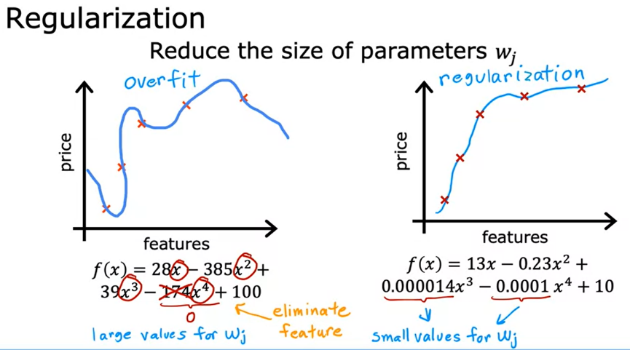Esto nos lleva a la tercera opción para reducir el sobreajuste. Esta técnica, que veremos en mayor profundidad en el siguiente vídeo, se llama **regularización**. Si observamos un modelo sobreajustado, aquí tenemos un modelo que utiliza características polinómicas: x, x2, x3, etc. Usted encuentra que los parámetros son a menudo relativamente grande. Ahora bien, si usted fuera a eliminar algunas de estas características, por ejemplo, si usted fuera a eliminar la característica x4, que corresponde a establecer este parámetro a 0. Así que el establecimiento de un parámetro a 0 es equivalente a la eliminación de una característica, que es lo que vimos en la diapositiva anterior. Resulta que la regularización es una manera de reducir más suavemente los impactos de algunas de las características sin hacer algo tan duro como eliminarlas directamente. Lo que hace la regularización es animar al algoritmo de aprendizaje a reducir los valores de los parámetros sin exigir necesariamente que el parámetro se establezca exactamente en 0. Resulta que incluso si se ajusta un polinomio de orden superior como este, siempre y cuando se pueda conseguir que el algoritmo utilice valores de parámetros más pequeños: w1, w2, w3, w4. Terminas con una curva que acaba ajustándose a los datos de entrenamiento mucho mejor. Así que lo que hace la regularización, es que le permite mantener todas sus características, pero sólo evita que las características tengan un efecto demasiado grande, que es lo que a veces puede causar el sobreajuste.

Por cierto, por convención, normalmente sólo reducimos el tamaño de los parámetros wj, es decir w1 a wn. No hay gran diferencia en regularizar también el parámetro b, puedes hacerlo si quieres o no. Yo normalmente no lo hago y está bien regularizar w1, w2, todo el camino hasta wn, pero no animar realmente a que b se haga más pequeño. En la práctica, debería haber muy poca diferencia entre regularizar b o no.

Para recapitular, estas son las tres formas que has visto en este vídeo para abordar el sobreajuste.

* Uno, recoger más datos. Si puede obtener más datos, esto puede ayudar a reducir el sobreajuste. A veces eso no es posible. En ese caso, algunas de las opciones son,
* dos, tratar de seleccionar y utilizar sólo un subconjunto de las características. Aprenderá más sobre la selección de características en el Curso 2.
* La tercera sería reducir el tamaño de los parámetros utilizando la regularización. Este será el tema del próximo vídeo también. Sólo para mí, yo uso la regularización todo el tiempo. Así que esta es una técnica muy útil para el entrenamiento de algoritmos de aprendizaje, incluyendo las redes neuronales específicamente, que verás más adelante en esta especialización también.

Espero que también veas el laboratorio opcional sobre sobreajuste. En el laboratorio, podrás ver diferentes ejemplos de sobreajuste y ajustar esos ejemplos haciendo clic en las opciones de los gráficos. También podrás añadir tus propios puntos de datos haciendo clic en el gráfico y ver cómo cambia la curva que se ajusta. También puedes probar ejemplos tanto de regresión como de clasificación y cambiarás el grado del polinomio para que sea x, x2, x3, etc. El laboratorio también le permite jugar con dos opciones diferentes para abordar el sobreajuste. Puede añadir datos de entrenamiento adicionales para reducir el sobreajuste y también puede seleccionar qué características incluir o excluir como otra forma de intentar reducir el sobreajuste. Por favor, echa un vistazo a un laboratorio, que espero que te ayude a construir tu intuición sobre el sobreajuste, así como algunos métodos para abordarlo.

|  |
| --- |
| Pregunta  Aplicar la regularización, aumentar el número de ejemplos de entrenamiento o seleccionar un subconjunto de las características más relevantes son métodos para...   * Tratar el infraajuste (alto sesgo) * Tratar el exceso de ajuste (alta varianza) 🡨   Correcto  Estos métodos pueden ayudar al modelo a generalizar mejor a nuevos ejemplos que no están en el conjunto de entrenamiento. |

En este vídeo, también has visto la idea de la regularización a un nivel relativamente alto. Me doy cuenta de que todos estos detalles sobre la regularización pueden no tener todavía mucho sentido para ti. Pero en el próximo vídeo, empezaremos a formular exactamente cómo aplicar la regularización y qué significa exactamente la regularización. Entonces empezaremos a averiguar cómo hacer que esto funcione con nuestros algoritmos de aprendizaje para hacer que la regresión lineal y la regresión logística, y en el futuro, otros algoritmos también eviten el sobreajuste. Vamos a echar un vistazo a eso en el siguiente vídeo.

### Cost function with regularization

En el último vídeo vimos que la regularización intenta que los valores parentales w1 a wn sean pequeños para reducir el sobreajuste. En este vídeo, nos basaremos en esa intuición y desarrollaremos una función de coste modificada para su algoritmo de aprendizaje que puede utilizar para aplicar realmente la regularización. Vamos a saltar.

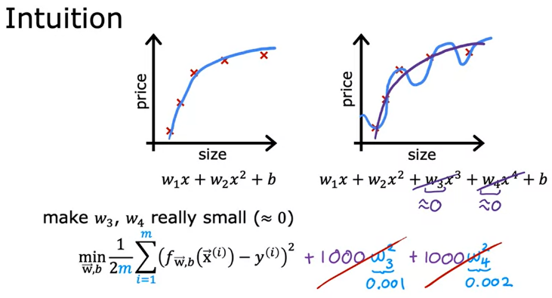Recordar este ejemplo del vídeo anterior en el que vimos que si se ajusta una función cuadrática a estos datos, da un ajuste bastante bueno. Pero si ajustas un polinomio de orden muy alto, terminas con una curva que se ajusta demasiado a los datos.

Pero ahora considere lo siguiente, suponga que tiene una manera de hacer los parámetros w3 y w4 muy, muy pequeños. Digamos cerca de 0. Esto es lo que quiero decir. Digamos que en lugar de minimizar esta función objetivo, esta es una función de costo para la regresión lineal. Digamos que usted fuera a modificar la función de costo y añadir a ella 1000 veces w32 más 1000 veces w42. Y aquí estoy eligiendo 1000 porque es un número grande, pero cualquier otro número realmente grande estaría bien. Así que con esta función de costo modificada, de hecho, podría estar penalizando el modelo si w3 y w4 son grandes. Porque si quieres minimizar esta función, la única manera de hacer esta nueva función de costo pequeña es si w3 y w4 son ambos pequeños, ¿verdad? Porque de lo contrario este 1000 veces w32 y 1000 veces w42 van a ser muy, muy grande. Así que cuando usted minimiza esta función, usted va a terminar con w3 cerca de 0 y w4 cerca de 0. Así que estamos efectivamente casi cancelando los efectos de las características ejecutar y potencia extra de 4 y deshacerse de estos dos términos aquí. Y si hacemos eso, entonces terminamos con un ajuste de los datos que está mucho más cerca de la función cuadrática, incluyendo tal vez sólo pequeñas contribuciones de las características x al cubo y extra 4. Y esto es bueno porque es un ajuste mucho mejor a los datos en comparación con si todos los parámetros podrían ser grandes y terminas con esta función cuadrática.

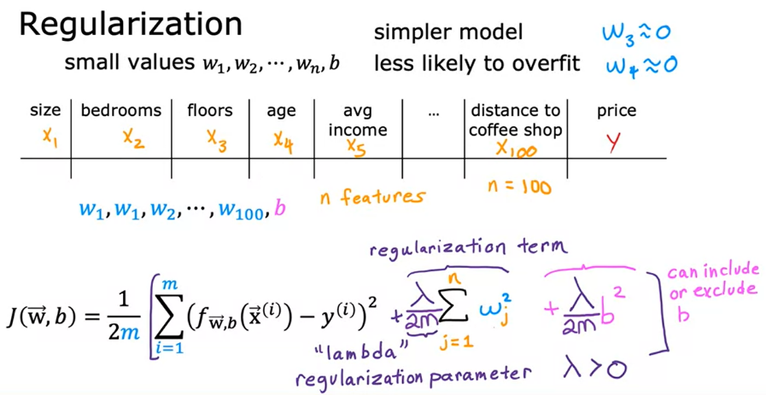Más generalmente, aquí está la idea detrás de la regularización. La idea es que si hay valores más pequeños para los parámetros, entonces eso es un poco como tener un modelo más simple. Tal vez uno con menos características, que por lo tanto es menos propenso a sobreajustar. En la última diapositiva penalizamos o decimos que regularizamos sólo w3 y w4. Pero en general, la forma en que la regularización tiende a ser implementada es que si usted tiene un montón de características, digamos 100 características, usted no puede saber cuáles son las características más importantes y cuáles deben ser penalizadas. Así que la forma en que se implementa la regularización es penalizar todas las características o, más precisamente, penalizar todos los parámetros de wj y es posible demostrar que esto generalmente resultará en el ajuste de una función más suave y menos debil que es menos propensa al sobreajuste. Así que para este ejemplo, si se tienen datos con 100 características para cada casa, puede ser difícil elegir de antemano qué características incluir y cuáles excluir. Así que vamos a construir un modelo que utiliza todas las 100 características. Así que tienes estos 100 parámetros w1 a w100, así como 100 y el primer parámetro b. Porque no sabemos cuáles de estos parámetros van a ser los importantes. Vamos a penalizar todos ellos un poco y reducir todos ellos mediante la adición de este nuevo término lambda veces la suma de j es igual a 1 a través de n donde n es 100. El número de características de wj2. Este valor lambda aquí es el alfabeto griego lambda y también se llama un parámetro de regularización. Así que similar a la elección de una tasa de aprendizaje alfa, ahora también tiene que elegir un número para lambda.

Un par de cosas que me gustaría señalar por convención, en lugar de utilizar lambda veces la suma de wj2. También dividimos lambda por 2m para que tanto el primer como el segundo término se escalen por 1 sobre 2m. Resulta que al escalar ambos términos de la misma manera se hace un poco más fácil elegir un buen valor para lambda. Y en particular se encuentra que incluso si el tamaño de su conjunto de entrenamiento crece, digamos que usted encuentra más ejemplos de entrenamiento. Así que m el tamaño del conjunto de entrenamiento es ahora más grande. El mismo valor de lambda que has elegido anteriormente es ahora también más probable que siga funcionando si tienes esta escala adicional de 2m.

También por cierto, por convención no vamos a penalizar el parámetro b por ser grande. En la práctica, hace muy poca diferencia si lo haces o no. Y algunos ingenieros de aprendizaje de máquinas y en realidad algunas implementaciones de algoritmos de aprendizaje también incluirán lambda sobre 2m veces el término b al cuadrado. Pero esto hace muy poca diferencia en la práctica y la convención más común que se utilizó en este curso es regularizar sólo los parámetros w en lugar del parámetro b.

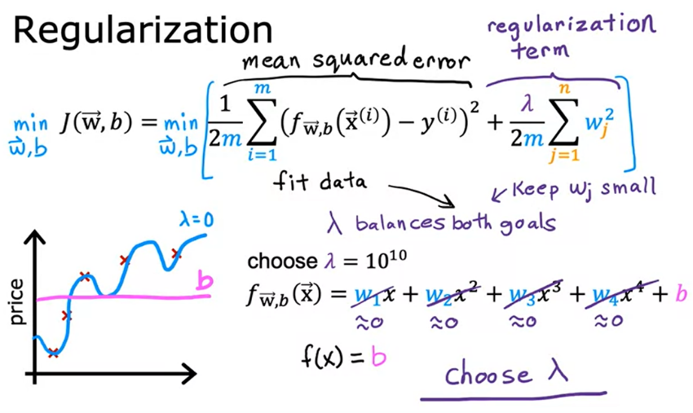Así que para resumir en esta función de costo modificada, queremos minimizar el costo original, que es el costo del error cuadrado medio más, además, el segundo término que se llama el término de regularización. Y así, esta nueva función de coste negocia dos objetivos que podría tener. Intentar minimizar este primer término anima al algoritmo a ajustarse bien a los datos de entrenamiento minimizando las diferencias al cuadrado de las predicciones y los valores reales, y trata de minimizar el segundo término. El algoritmo también intenta mantener los parámetros wj pequeños, lo que tenderá a reducir el sobreajuste. El valor de lambda que elija, especifica la importancia relativa o la compensación relativa o cómo se equilibra entre estos dos objetivos.

Echemos un vistazo a lo que los diferentes valores de lambda harán que su algoritmo de aprendizaje haga. Usemos el ejemplo de la predicción del precio de la vivienda usando la regresión lineal. Así que f(x) es el modelo de regresión lineal. Si **lambda** se fijó en **0**, entonces usted no está utilizando el término de regularización en absoluto, porque el término de regularización se multiplica por 0. Y así, si lambda era 0, usted termina ajustando esta curva demasiado ondulada, demasiado compleja y se ajusta demasiado. Así que eso fue un extremo de si lambda era 0. Ahora vamos a ver el otro extremo. Si usted dijo que **lambda** es un número muy, muy, **muy grande**, digamos que lambda es igual a 10 a la potencia de 10, entonces usted está poniendo un peso muy pesado en este término de regularización a la derecha. Y la única manera de minimizar esto es estar seguro de que todos los valores de w están muy cerca de 0. Así que si lambda es muy, muy grande, el algoritmo de aprendizaje elegirá w1, w1, w3 y w4 para estar extremadamente cerca de 0 y por lo tanto f(x) es básicamente igual a b y por lo que el algoritmo de aprendizaje se ajusta a una línea recta horizontal y se ajusta por debajo.

Para recapitular, si lambda es 0, este modelo se ajustará en exceso. Si lambda es enorme, como 10 a la potencia de 10. Este modelo se ajustará por debajo (underfit). Así que lo que se quiere es un valor de lambda que esté en el medio que equilibre más apropiadamente estos primeros y segundos términos de negociación, minimizando el error cuadrático medio y manteniendo los parámetros pequeños. Y cuando el valor de lambda no es demasiado pequeño y no demasiado grande, pero justo, entonces es de esperar que termine capaz de ajustar un polinomio de cuarto orden, manteniendo todas estas características, pero con una función que se parece a esto.

|  |
| --- |
| Pregunta  Para un modelo que incluye el parámetro de regularización λ (lambda), aumentar λ tenderá a...   * Disminuir el tamaño del parámetro b. * Aumentar el tamaño del parámetro b. * Disminuir el tamaño de los parámetros w1, w2,...wn 🡨 * Aumenta el tamaño de los parámetros w1, w2,...wn   Correcto  El aumento del parámetro de regularización lambda reduce el sobreajuste al reducir el tamaño de los parámetros. Para algunos parámetros que están cerca de cero, esto reduce el efecto de las características asociadas. |

Así es como funciona la regularización. Cuando hablamos de la selección del modelo, más adelante en la especialización también veremos una variedad de formas de elegir buenos valores para lambda. En los próximos dos videos se desarrollará la forma de aplicar la regularización a la regresión lineal y la regresión logística, y cómo entrenar estos modelos con descenso del gradiente, usted será capaz de evitar el exceso de ajuste con estos dos algoritmos.

### Regularized linear regression

En este vídeo, vamos a averiguar cómo conseguir que el descenso de gradiente funcione con la regresión lineal regularizada. Vamos a empezar. Aquí hay una función de coste que hemos creado en el último vídeo para la regresión lineal regularizada. La primera parte es la función de coste de error cuadrado habitual, y ahora tienes este término de regularización adicional, donde Lambda es el parámetro de regularización, y te gustaría encontrar los parámetros w y b que minimizan la función de coste regularizado.

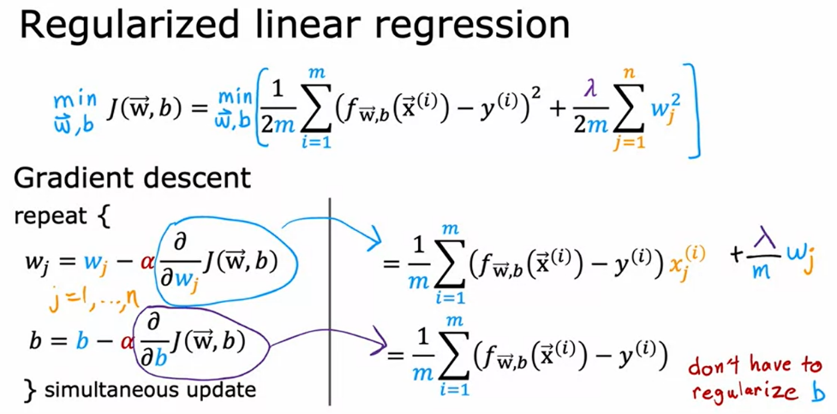Anteriormente estábamos usando el descenso de gradiente para la función de costo original, sólo el primer término antes de añadir que el segundo término de regularización, y anteriormente, tuvimos el siguiente algoritmo de descenso de gradiente, que es que repetidamente actualizar los parámetros w, j, y b para j es igual a 1 a través de n de acuerdo con esta fórmula y b también se actualiza de manera similar. De nuevo, Alpha es un número positivo muy pequeño llamado tasa de aprendizaje. De hecho, las actualizaciones para una regresión lineal regularizada son exactamente iguales, excepto que ahora el coste, J, se define de forma un poco diferente.

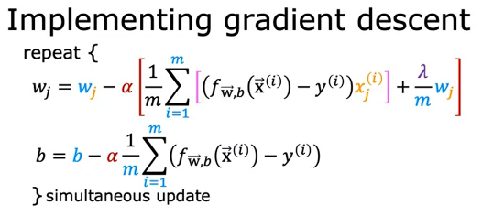Anteriormente la derivada de J con respecto a wj estaba dada por esta expresión de aquí, y la derivada con respecto a b estaba dada por esta expresión de aquí. Ahora que hemos añadido este término de regularización adicional, lo único que cambia es que la expresión para la derivada con respecto a wj termina con un término adicional, esto más Lambda sobre m veces wj. Y en particular para la nueva definición de la función de coste j, estas dos expresiones de aquí, son las nuevas derivadas de J con respecto a wj y la derivada de J con respecto a b. Recordemos que no regularizamos b, por lo que no estamos tratando de reducir b. Es por eso que la B actualizada sigue siendo la misma que antes, mientras que la w actualizada cambia porque el término de regularización nos hace tratar de reducir wj. Tomemos estas definiciones para las derivadas y pongámoslas de nuevo en la expresión de la izquierda para escribir el algoritmo de descenso de gradiente para la regresión lineal regularizada.

Para implementar el descenso de gradiente para la regresión lineal regularizada, esto es lo que tendría que hacer su código. Aquí está la actualización para wj, para j es igual a 1 a través de n, y aquí está la actualización para b. Como de costumbre, por favor, recuerde llevar a cabo actualizaciones simultáneas para todos estos parámetros.

Ahora, para que usted pueda obtener este algoritmo para trabajar, esto es todo lo que necesita saber. Pero lo que me gusta hacer en el resto de este vídeo es repasar algún material opcional para transmitir una intuición un poco más profunda sobre lo que realmente hace esta fórmula, así como charlar brevemente sobre cómo se derivan estas derivadas. El resto de este vídeo es completamente opcional. No pasa nada si te saltas el resto de este vídeo, pero si te interesan mucho las matemáticas, quédate conmigo. Siempre es agradable pasar el rato con usted aquí, y a través de estas ecuaciones, tal vez usted puede construir una intuición más profunda acerca de lo que las matemáticas y lo que las derivadas están haciendo también. Echemos un vistazo.

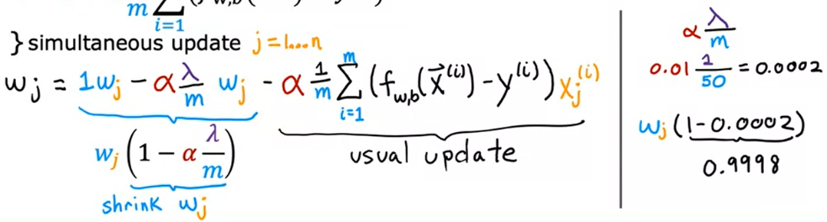Vamos a ver la regla de actualización para wj y reescribirlo de otra manera. Estamos actualizando wj como 1 veces wj menos Alpha veces Lambda sobre m veces wj. He movido el término del final al frente aquí. Luego menos Alfa por 1 sobre m, y luego el resto de ese término por allí. Acabamos de reorganizar los términos un poco. Si simplificamos, entonces estamos diciendo que wj se actualiza como wj por 1 menos Alpha por Lambda sobre m, menos Alpha por este otro término de aquí. Usted puede reconocer el segundo término como la actualización habitual de descenso de gradiente para la regresión lineal no regularizada. Esta es la actualización para la regresión lineal antes de que tuviéramos la regularización, y este es el término que vimos en la semana 2 de este curso. El único cambio que añadimos a la regularización es que en lugar de que wj sea igual a wj menos Alpha veces este término es ahora w veces este número menos la actualización habitual.

Esto es lo que teníamos en la semana 1 de este curso. ¿Qué es este primer término de aquí? Bueno, Alpha es un número positivo muy pequeño, digamos 0.01. Lambda es usualmente un número pequeño, digamos 1 o tal vez 10. Digamos que lambda es 1 para este ejemplo y m es el tamaño del conjunto de entrenamiento, digamos 50. Cuando se multiplica Alpha Lambda sobre m, digamos 0,01 por 1 dividido por 50, este término acaba siendo un pequeño número positivo, digamos 0,0002, y por tanto, 1 menos Alpha Lambda sobre m va a ser un número ligeramente inferior a 1, en este caso, 0,9998. El efecto de este término es que en cada iteración del descenso de gradiente, estás tomando wj y multiplicándolo por 0,9998, es decir, por algunos números ligeramente inferiores a uno y para llevar a cabo la actualización habitual. Lo que la regularización está haciendo en cada iteración es que estás multiplicando w por un número ligeramente inferior a 1, y eso tiene el efecto de reducir el valor de wj sólo un poco. Esto nos da otra visión de por qué la regularización tiene el efecto de reducir los parámetros wj un poco en cada iteración, y así es como funciona la regularización.

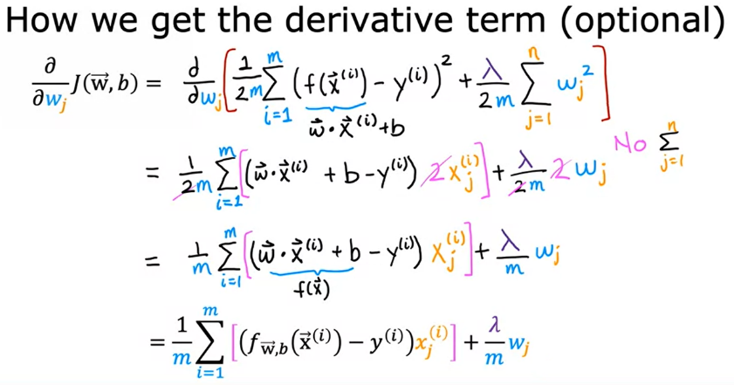Si tienes curiosidad por saber cómo se calculan estos términos derivados, tengo una última diapositiva opcional que repasa un poco el cálculo del término derivado. De nuevo, esta diapositiva y el resto de este video son completamente opcionales, lo que significa que no necesitarás nada de esto para hacer los laboratorios de práctica y los exámenes.

Pasemos rápidamente al cálculo de la derivada. La derivada de J con respecto a wj tiene este aspecto. Recordemos que f de x para la regresión lineal se define como w punto x más b o w punto producto x más b.

Resulta que por las reglas del cálculo, las derivadas se ven así, es 1 sobre 2m veces la suma i es igual a 1 a través de m de w punto x más b menos y por 2xj más la derivada del término de regularización, que es Lambda sobre 2m veces 2 wj. Observa que el segundo término ya no tiene el término de suma de j igual a 1 hasta n. Los 2 se cancelan aquí y aquí, y también aquí y aquí. Se simplifica a esta expresión de aquí.

Por último, recuerda que wx más b es f(x), por lo que puedes reescribirla como esta expresión de aquí abajo. Por eso esta expresión se utiliza para calcular el gradiente en la regresión lineal regularizada.

|  |
| --- |
| Pregunta  Recordemos que el algoritmo de descenso de gradiente utiliza el cálculo del gradiente:    Donde cada iteración realiza actualizaciones simultáneas en jw para todos los j.  En la conferencia, esto fue reordenado para enfatizar el impacto de la regularización:    Se reordena para que sea:    Suponiendo que α, la tasa de aprendizaje, es un número pequeño como 0,001, λ es 1, y m=50, ¿cuál es el efecto de la "parte nueva" en la actualización de wj?  La parte nueva disminuye el valor de wj en cada iteración. 🡨  La parte nueva aumenta el valor de wj en cada iteración un poco. |

Ahora sabes cómo implementar la regresión lineal regularizada. Usando esto, realmente se reduce el sobreajuste cuando se tiene una gran cantidad de características y un conjunto de entrenamiento relativamente pequeño. Esto debería permitirte conseguir que la regresión lineal funcione mucho mejor en muchos problemas. En el siguiente vídeo, tomaremos esta idea de regularización y la aplicaremos a la regresión logística para evitar el sobreajuste de la regresión logística también. Vamos a echar un vistazo a eso en el siguiente vídeo.

### Regularized logistic regression

En este vídeo, verá cómo implementar la regresión logística regularizada. Al igual que la actualización del gradiente para la regresión logística ha parecido sorprendentemente similar a la actualización del gradiente para la regresión lineal, encontrará que la actualización del descenso del gradiente para la regresión logística regularizada también se parecerá a la actualización para la regresión lineal regularizada. Echemos un vistazo.

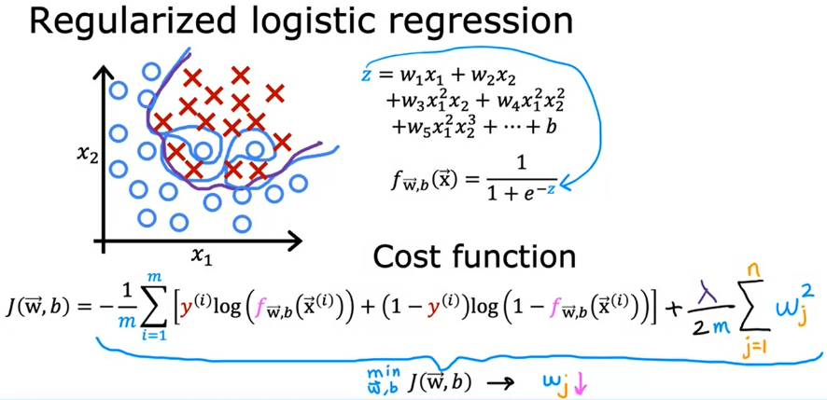La idea es la siguiente. Hemos visto antes que la regresión logística puede ser propensa a un sobreajuste si se ajusta con características polinómicas de orden muy alto como esta. Aquí, z es un polinomio de alto orden que se pasa a la función sigmoidea así para calcular f. En particular, puede terminar con un límite de decisión que es demasiado complejo y sobreajusta como conjunto de entrenamiento. En general, cuando se entrena la regresión logística con muchas características, ya sean polinómicas o de otro tipo, puede haber un mayor riesgo de sobreajuste.

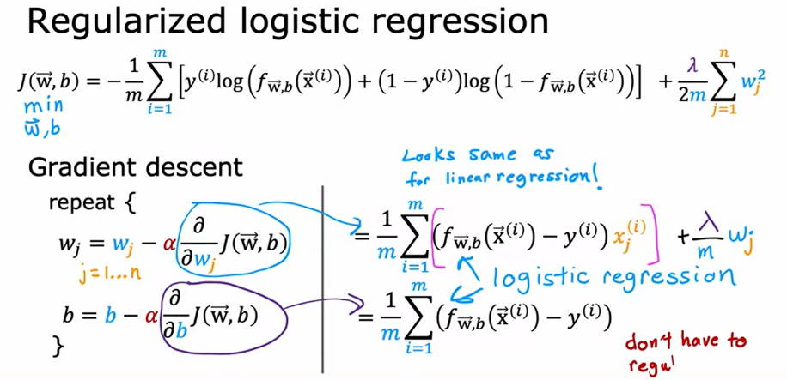Esta es la función de coste de la regresión logística. Si quieres modificarla para utilizar la regularización, todo lo que tienes que hacer es añadirle el siguiente término. Añadamos lambda al parámetro de regularización sobre 2m veces la suma de j igual a 1 a través de n, donde n es el número de características como es habitual de wj al cuadrado. Cuando se minimiza esta función de coste en función de w y b, tiene el efecto de penalizar los parámetros w1, w2 hasta wn, y evitar que sean demasiado grandes. Si usted hace esto, entonces a pesar de que usted está ajustando un polinomio de alto orden con un montón de parámetros, usted todavía consigue un límite de decisión que se parece a esto. Algo que parece más razonable para separar los ejemplos positivos y negativos, mientras que también generaliza con suerte a los nuevos ejemplos que no están en el conjunto de entrenamiento.

Cuando se utiliza la regularización, incluso cuando se tiene una gran cantidad de características. ¿Cómo se puede implementar esto? ¿Cómo se puede minimizar esta función de coste J(w,b) que incluye el término de regularización? Bueno, vamos a utilizar el descenso de gradiente como antes. Aquí tenemos una función de coste que queremos minimizar. Para implementar el descenso de gradiente, como antes, llevaremos a cabo las siguientes actualizaciones simultáneas sobre wj y b. Estas son las reglas de actualización habituales para el descenso de gradiente. Al igual que la regresión lineal regularizada, cuando se calcula donde hay estos términos derivados, lo único que cambia ahora es que la derivada respecto a wj obtiene este término adicional, lambda sobre m veces wj añadido aquí al final. De nuevo, se parece mucho a la actualización de la regresión lineal regularizada. De hecho, es exactamente la misma ecuación, excepto por el hecho de que la definición de f ya no es la función lineal, es la función logística aplicada a z. Al igual que la regresión lineal, vamos a regularizar sólo los parámetros w, j, pero no el parámetro b, que es la razón por la que no hay ningún cambio en la actualización que hará para b.

En el laboratorio opcional final de esta semana, se revisa el sobreajuste. En el gráfico interactivo del laboratorio opcional, ahora puedes elegir regularizar tus modelos, tanto de regresión como de clasificación, activando la regularización durante el descenso de gradiente seleccionando un valor para lambda. Por favor, eche un vistazo al código para implementar la regresión logística regularizada en particular, porque usted mismo implementará esto en el laboratorio de práctica al final de esta semana.

|  |
| --- |
| Pregunta  Para la regresión **logística** regularizada, ¿cómo se comparan los pasos de actualización del descenso de gradiente con los pasos de la regresión lineal?   * Se parecen mucho, pero la f(x) no es la misma. 🡨 * Son idénticos   Correcto  Para la regresión logística, f(x) es la función sigmoidea (logística), mientras que para la regresión lineal, f(x) es una función lineal. |

Ahora ya sabes cómo implementar la regresión logística regularizada. Cuando paseo por Silicon Valley, hay muchos ingenieros que utilizan el aprendizaje automático para crear un montón de valor, a veces haciendo mucho dinero para las empresas. Sé que sólo has estado estudiando estas cosas durante unas semanas, pero si entiendes y puedes aplicar la regresión lineal y la regresión logística, eso es en realidad todo lo que necesitas para crear algunas aplicaciones muy valiosas. Aunque los resultados específicos del aprendizaje que utilizas son importantes, saber cosas como cuándo y cómo reducir el sobreajuste resulta ser una de las habilidades muy valiosas en el mundo real también. Quiero felicitarte por lo lejos que has llegado y decirte que has hecho un gran trabajo por llegar hasta el final de este vídeo. Espero que también trabajes con los laboratorios de práctica y los cuestionarios. Dicho esto, todavía hay muchas más cosas interesantes que aprender. En el segundo curso de esta especialización, aprenderás sobre las redes neuronales, también llamadas algoritmos de aprendizaje profundo. Las redes neuronales son las responsables de muchos de los últimos avances en la actualidad, desde el reconocimiento práctico del habla hasta los ordenadores que reconocen con precisión objetos e imágenes, pasando por los coches que se conducen solos. La forma en que se construyen las redes neuronales utiliza en realidad mucho de lo que ya has aprendido, como las funciones de coste, y el descenso de gradiente, y las funciones sigmoides.

### Practice quiz: The problem of overfitting

Pregunta 1

¿Cuál de las siguientes opciones puede abordar el overfitting?

* Seleccionar un subconjunto de las características más relevantes. 🡨
* Eliminar un conjunto aleatorio de ejemplos de entrenamiento
* Recoger más datos de entrenamiento 🡨
* 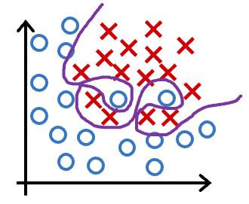Aplicar la regularización 🡨

Pregunta 2

Usted ajusta la regresión logística con características polinómicas a un conjunto de datos, y su modelo tiene el siguiente aspecto.

¿A qué conclusión llegaría? (Elija una)

* El modelo tiene un alto sesgo (infraajuste). Por lo tanto, es probable que añadir datos ayude
* El modelo tiene una alta varianza (sobreajuste). Por lo tanto, es poco probable que añadir datos ayude por sí mismo.
* El modelo tiene una alta varianza (sobreajuste). Por lo tanto, es probable que añadir datos ayude 🡨
* El modelo tiene un sesgo elevado (infraajuste). Por lo tanto, añadir datos es, por sí mismo, poco probable que ayude.

Pregunta 3

Suponga que tiene un modelo de regresión lineal regularizado. Si aumenta el parámetro de regularización λ, ¿qué espera que ocurra con los parámetros w1,w2,...,wn.

* Esto reducirá el tamaño de los parámetros w1,w2,...,wn 🡨
* Esto aumentará el tamaño de los parámetros w1,w2,...,wn